МІНІСТЕРСТВО ОСВІТИ І НАУКИ УКРАЇНИ НАЦІОНАЛЬНИЙ АВІАЦІЙНИЙ УНІВЕРСИТЕТ
ФАКУЛЬТЕТ АЕРОНАВІГАЦІЇ, ЕЛЕКТРОНІКИ ТА ТЕЛЕКОМУНІКАЦІЙ
КАФЕДРА ЕЛЕКТРОНІКИ, РОБОТОТЕХНІКИ І ТЕХНОЛОГІЙ МОНІТОРИНГУ ТА ІНТЕРНЕТУРЕЧЕЙ
ДОПУСТИТИ ДО ЗАХИСТУ
Завідувач випускової кафедри
Шутко В.М. « » 2020 р.

ДИПЛОМНА РОБОТА

ЗДОБУВАЧА ОСВІТНЬОГО СТУПЕНЯ МАГІСТРА ЗІ СПЕЦІАЛЬНОСТІ 171 «ЕЛЕКТРОНІКА»
ОСВІТНЬО-ПРОФЕСІЙНОЇ ПРОГРАМИ «ЕЛЕКТРОННІ СИСТЕМИ»

Тема: «Розумний дім на базі мобільного контролю над побутовими приладами»

Виконавець студент групи ЕС-207М Афонін Роман Геннадійович Керівник д.т.н Сініцин Рустем Борисович
Консультант розділу «Охорона праці» Козлітін О.О.

Консультант розділу
«Охорона навколишнього середовища» Маджд С.М.
Нормоконтролер Сініцин Р.Б.

КИЇВ 2020

НАЦІОНАЛЬНИЙ АВІАЦІЙНИЙ УНІВЕРСИТЕТ ФАКУЛЬТЕТ АЕРОНАВІГАЦІЇ, ЕЛЕКТРОНІКИ ТА ТЕЛЕКОМУНІКАЦІЙ
КАФЕДРА ЕЛЕКТРОНІКИ, РОБОТОТЕХНІКИ І ТЕХНОЛОГІЙ МОНІТОРИНГУ ТА ІНТЕРНЕТУ РЕЧЕЙ
Спеціальність 171 «Електроніка»
Освітньо-професійної програми «Електронні системи» Освітній ступінь «МАГІСТР»
ЗАТВЕРДЖУЮ
Завідуючий випускової кафедри
Шутко В.М.
« » 2020 р.

ЗАВДАННЯ на виконання дипломної роботи

Афоніна Романа Геннадійовича

- Тема дипломної роботи : «Розумний дім на базі мобільного контролю над побутовими приладами» затверджена наказом ректора від «02» жовтня 2020 р. № 1900/ст
- Термін виконання роботи : з 5 жовтня 2020 року по 27 грудня 2020 року.
- Вихідні дані до роботи : технології розумного будинку.
- Зміст пояснювальної записки: реферат, вступ, 4 розділи, охорона праці, охорона навколішнього середовища висновки, список використаних джерел.

Перелік обов'язкового ілюстративного матеріалу: графічне представлення результатів дослідження, лістинг програмного коду.

Календарний план-графік

Етапи виконання дипломної роботи | Термін виконання етапів | Примітка
Пошук та обробка літератури про ергатичні системи | 16.10.20 -  22.10.20 | Виконано
Огляд науково – технічної літератури на тему Розумний Дім | 23.10.20 -  26.10.20 | Виконано
Дослідження існуючих проектів | 37.10.19 -  04.11.20 | Виконано
Вибір необхідних методик для дослідження | 17.11.20 -  20.11.20 | Виконано
Розробка алгоритмів дослідження | 20.11.20 -  25.11.20 | Виконано
Аналіз отриманих даних | 25.11.20 -  30.11.20 | Виконано
Оформлення електронного варіанту | 01.12.20 | Виконано
Оформлення пояснювальної записки.  Усунення недоліків. | 02.12.20 | Виконано
Електронна версія доповіді, Презентація доповіді | 08.12.20 | Виконано

- Консультанти з окремих розділів:

Назва розділу | Консультант (посада, П.І.Б.) | Дата |  | Підпис
Назва розділу | Консультант (посада, П.І.Б.) | Завдання видав | Завдання прийняв | Підпис
Охорона праці | Старший викладач Козлітін Олексій Олександрович
Охорона навколишнього середовища | Професор, д.т.н. Маджд Світлана Михайлівна

- Дата видачі завдання: « » 2020 року Керівник дипломної роботи: Сініцин Р.Б. Завдання прийняв до виконання: Афонін Р.Г.

РЕФЕРАТ

Пояснювальна записка до дипломної роботи «Розумний дім на базі мобільного контролю над побутовими приладами»: сторінок − 141, малюнків − 59, таблиць − 10, джерел посилань − 52. додатків – 5.
Об'єкт дослідження: процес передавання інформації в системі розумний будинок.
Мета роботи: розробити систему «Розумний дім» на базі мобільного контролю над побутовими приладами.
Проведена робота на основі аналізу методів і засобів передачі даних в системі "розумного будинку" пропонується апаратно-програмна реалізація адаптивного методу вибору каналів зв'язку в таких системах. За отриманими результатами запропонована схема побудови системи «Розумний дім»
Ключові слова: Розумний дім , блок керування, датчик затоплення, датчик газу, діапазон частот, протокол зв’язку.

Зміст

ВСТУП 7
РОЗДІЛ 1 Розумний будинок, передача даних в розумному будинку 8
  - Опис принципу дії технології «Розумний будинок» 8
  - Існуючі рішення 9
    - Огляд існуючих рішень 9
    - Розумний будинок в поєднанні з охоронними системами. 13
  - Огляд комунікаційних протоколів та шляхів передачі інформації для розумного будинку 15
    - Протоколи бездротового зв'язку 15
    - Технологія провідної комунікації 18
    - Порівняльний аналіз особливостей протоколів зв'язку 20
  - Висновки до розділу 1 25
РОЗДІЛ 2 МЕТОДИ ВИБОРУ КАНАЛУ ЗВ’ЯЗКУ СИСТЕМИ РОЗУМНИЙ БУДИНОК 26
  - Технології розширення частотного спектру в системі Розумний будинок 26
    - Метод ортогонального мультиплексування частотних каналів 26
    - Метод динамічного вибору частоти (ДВЧ). 28
    - Метод лінійної частотної модуляції (ЛЧМ). 30
    - Метод розширення спектру прямої послідовності (DSSS). 32
    - Метод стрибкоподібної зміни частоти (FHSS). 33
  - Вибір частотного діапазону каналів зв’язку для розумного будинку 34
  - Адаптивний спосіб вибору каналу зв’язку для розумного будинку 36
  - Висновки до розділу 2 38
РОЗДІЛ 3 Розробка власного рішення системи Розумний будинок на базі мобільного контролю над побутовими приладами 40
  - Вибір апаратоної платформи та каналу зв’язку для розумного будинку 40
    - Вибір апаратної платформи. 40
    - Структурна схема керуючого блоку розумного будинку 45
    - Схема електрична принципова блоку управління розумного будинку 46
    - Алгоритм роботи головного модуля системи розумний будинок. 47
    - Опис роботи програмного забезпечення головного модуля системи розумний будинок. 49
  - Опис системи розумний будинку з використанням методу адаптивної селекції каналів зв’язку 52
    - Функціональні модулі системи розумний будинок. 52
    - Принципова схема електричних модулів системи розумного будинку 57
    - Алгоритм роботи інформаційних модулів системи розумний будинок. 61
3 3. Тестування методу адаптивної селекції каналів зв’язку для розумного будинку 62
    - Експериментальні дослідження функції сканування частоти 63
    - Експериментальні дослідження функції швидкої зміни частоти передачі даних 69
  - Висновки до розділу 3 70
- ОХОРОНА ПРАЦІ ТА БЕЗПЕКА В НАДЗИВИЧАЙНИХ СИТУАЦІЯХ 71
  - Охорона праці 71
  - Оцінка надійності захисту виробничого персоналу об’єкта у воєнний час 75
  - Організація протипожежного захисту та проведення протипожежної профілактики на промисловому підприємстві 79
  - Висновок до розділу 4 82
РОЗДІЛ 5 ОХОРОНА НАВКОЛИШНЬОГО СЕРЕДОВИЩА 84
  - Основні засади охорони навколишнього середовища 84
  - НВЧ випромінювання 85
  - Електромагнітні поля. 90
  - Рекомендації щодо зниження негативних чинників електромагнітного поля 93
  - Утилізація електронного обладнання 96
  - Вплив шуму і вібрації 98
Висновки до розділу 5 100
ВИСНОВОК 101
СПИСОК ВИКОРИСТАНИХ ДЖЕРЕЛ 103

ВСТУП
Актуальність роботи. Сьогодні системи «розумного будинку» широко поширені на ринку побутової електроніки та широко використовуються для автоматизації побутових процесів у домі сучасної людини. Кількість таких пристроїв з кожним роком постійно збільшується, що призводить до надмірного накопичення пакетів даних у повітрі через використання того самого діапазону частот. Важливим завданням в роботі таких систем є забезпечення передачі якісної та захищеної інформації через їхні канали зв'язку.
Багато зарубіжних та вітчизняних вчених брали участь у дослідженнях, пов’язаних з передачею інформації в системі «розумного дому». Слабінога, Р.Я, Ч. Удяніла, Г. Гаятрі, Н. Тарасов, В.Є Ракшана, М. Домб, Дж. А. Кулік, А.С. Л.П. Голубєв, С.В... М. Санджета Сеньков, А.Л. B..Павлюк, О.К.Юдін, О.М. Їх робота приділяє недостатньо уваги одному з найважливіших етапів проектування комунікаційної мережі між модулями «розумного будинку» - вибору частоти. Тому безпосереднім завданням є розробка адаптивного методу вибору каналів зв'язку, який дозволить нам скласти список таких пріоритетних частот.
Метою роботи розробити систему розумний дім на базі мобільного контролю над побутовими приладами.

Наукова новизна одержаних результатів:
− Для поліпшення якості передачі інформації між модулями зв'язку такої системи рекомендується спочатку використовувати функцію сканування діапазону частот системи «розумний дім» для ідентифікації загальних та активних каналів зв'язку.
− На основі аналізу методів і засобів передачі даних в системі "розумного будинку" пропонується апаратно-програмна реалізація адаптивного методу вибору каналів зв'язку в таких системах.
Об’єкт дослідження: процес передавання інформації в системі розумний будинок.
Практичне значення одержаних результатів. Отримані результати можуть бути використані для побудови систем «Розумний будинок»

РОЗДІЛ 1 Розумний будинок, передача даних в розумному будинку

Опис принципу дії технології «Розумний будинок»

Розумний дім, а точніше, система автоматизації будинку є одним із перспективних напрямків розвитку сучасних інформаційних технологій. За допомогою цього типу систем усі електроприлади в кімнаті функціонально взаємопов’язані, якими можна керувати дистанційно та віддалено з пульту-дисплею дистанційного керування або за допомогою певних алгоритмів.
Основна різниця між "розумним будинком" (РБ) і типовим будинком, повним сучасних технологій, полягає в тому, що РБ інтегрує всі свої пристрої в єдину мережу і управляється за допомогою спеціалізованого програмного забезпечення. Ця комбінація побутової техніки та можливість керувати ними дистанційно або автоматично за допомогою попередньо встановленого режиму не тільки робить проживання в такому будинку комфортним, але й задовольняє багато потреб людини. Наприклад, забезпечити відповідну кліматичну зону, підтримувати контроль температури або найголовніше - безпеку (пожежа, електробезпека, затоплення тощо). Завдяки різноманітним функціям, така система може досягти економії коштів (тепло, електроенергія тощо), що значно скорочує час окупності такої системи [1].
Технології «Розумного будинку» вже широко поширені та відомі громадськості. За підрахунками, в Україні існує близько 100 компаній, які пропонують послуги з проектів автоматизації та захисту будівель. Однак на українському ринку в основному використовується обладнання, імпортоване з-за кордону. Вартість такої системи починається з 2-3 тисяч євро [2].
Оскільки такі системи широко поширені сьогодні, на невеликих територіях можуть бути подібні сигнали, наприклад, використання стандартної смуги частот. Це спричиняє взаємодію та навмисне зіткнення з одним і тим же пристроєм одночасно. У таких випадках важливо регулярно і точно передавати дані між пристроями однієї системи, приділяючи тим самим особливу увагу їх передачі.

Вусьому світі система розумного будинку використовує не ліцензованіий діапазон радіочастот. Ці частоти можна використовувати вільно (10 МВт в діапазоні частот 434 МГц, 25 МВт в діапазоні 868 МГц і 100 МВт в діапазоні 2,4 ГГц) залежно від конкретних вимог драйвера та випромінювання. Наявність модуля Bluetooth в такій системі також дозволяє користувачеві керувати електрообладнанням будівлі за допомогою програми Android, вбудованої в смартфон користувача. Завдяки інтеграції домашніх інформаційних технологій всі системи та пристрої координують виконання функцій, порівнюючи відображувані програми із зовнішніми показниками [1].
Класифікація таких систем головним чином пов’язана із середовищем передачі даних між частинами розумного будинку - модулем. Усі частини РБ повинні
«спілкуватися» між собою, повідомляти про своє становище та обмінюватися інформацією між пристроями. Деякі системи передають дані через дротові інтерфейси, а деякі через радіостанції. Мережеві пристрої в РБ включають системи передачі даних за допомогою дротових та бездротових протоколів зв'язку.
В даний час основні виробники "інтелектуальних" пристроїв або комплектних систем орієнтовані на дротові з'єднання для компонентів системи. Це рішення є фінансово вищим у багатьох відношеннях з точки зору підключення та гнучкості встановлення. Така система вимагає надійної та прихованої проводки під час електрифікації нової будівлі і не чутлива до можливості підключення нового обладнання або його перестановки в просторі [50].
Радіозв'язок здійснюється без кабелів, але живлення цих модулів надходить із змінного джерела живлення. Деякі модулі все ще потребують силових кабелів. Такі системи дешевші за провідникові. Це рішення вже існує з існуючими та дротовими системами для відремонтованих та побудованих будинків. Завдяки інтеграції домашніх інформаційних технологій усі системи та пристрої виконують функції, що порівнюють дані програмних даних із зовнішніми показниками навколишнього середовища [3].

Існуючі рішення

    - Огляд існуючих рішень систем Розумного будинку Щодо готових рішень, то можна виділити такі відомі компанії::

- Aqara Home/ Mi Home - відомий китайський бренд, мабуть найкраще співвідношення ціни та якості в лінійці пристроїв від виробника. Це один з найпростіших і найдешевших способів підключення системи РБ в домашніх умовах. Арсенал виробника включає велику кількість різноманітних приладів - від датчиків відкривання дверей до пральних машин та холодильників. Він включає використання різних мережевих протоколів та пристроїв Z-Wave, а також протоколів зв'язку Zigbee, Wi-Fi та Bluetooth. Це означає, що якщо ви проектуєте систему RB у певному проекті, необхідно передбачити можливість виділення окремого маршрутизатора Wi-Fi для цих модулів через можливість перекриття частот.
Для зручності користувача така система забезпечує реалізацію програми для смартфона, який пропонує дистанційне управління будинком. На додаток до різних виробників, таких як Sonof та Philips Hue, програмне забезпечення також дозволяє підключати кілька пристроїв за допомогою інтеграції хмарних кластерів. Але мінусом цієї системи є те, що вона використовує китайський хмарний хмарний сервер, який взаємодіє з пристроями. Він найкраще описує ситуації місцевого спілкування, такі як схід і захід сонця, які вимагають локальної взаємодії з датчиками, коли доступний шлюз до серверів у головному кінці Китайської Республіки. Це спричиняє деякі несправності, затримки та операційні помилки в системі [49].
Mi Home частково сумісний з Google Home, а Alyssa частково сумісний з API, що підтримуються Яндексом. Побутова техніка включає HomeKit, Яндекс Аліса та часткову підтримку Google Home.
- Rubetek. Цей представник розробляє пристрої для систем Розумного б3динку і використовує бездротові протоколи RF 433 МГц (без звуку), Z-хвилю та Wi- Fi. Ці пристрої широко використовуються в промислових магазинах через низьку ціну. Переваги в логістиці невеликі, але недоліки - це загальні проблеми з Wi-Fi. Датчики, що працюють від акумуляторів, широко використовуються, і їх слід замінити протягом двох-трьох місяців.
Виробник заявив, що підтримує Яндекс Alice, HomeKit, Alexa та Google Home. Можливостей величезна, і пересічному користувачеві вистачить. Існує програмне забезпечення для популярних платформ у різних ситуаціях.

- Vera Plus. Це перша компанія, яка претендує на "преміум" сегмент покупців у системах, що розглядаються. Дорогий монітор, який працює за найпопулярнішими сучасними протоколами. Z-Wave Plus, Bluetooth 4.0 + BLE, Wi-Fi 802.11a/b/g/n/ac, ZigBee.
Крім того, першу систему з протоколом ZWave, що є головною перевагою цього виробника, можна вважати "людиною".
Підтримка виробників сторонніх пристроїв також дуже висока. Основне управління пристроєм здійснюється через веб-інтерфейс або додаток для смартфона, але друге, у більшості своїх функцій, повторює те, що він може зробити з дизайном та функціональністю браузера. Веб-інтерфейс не зручний, але ви можете робити все, що завгодно, без зайвих клопотів. Одним із серйозних недоліків Vera є неможливість додавати інструменти без шифрування під час шифрування (не реалізовано розробниками - тобто стандартна інтерпретація - високий рівень безпеки). Як результат, два пристрої не можна поєднати, коли один зашифрований, а інший зашифрований. Основним недоліком цієї системи є те, що вона зупиняє зростання довіри та моральне старіння системи при швидкому зростанні ринку. Хоча Віра має можливість створювати плагіни, які користувачі можуть розробляти та встановлювати самостійно [3].
- Fibaro Home Cente - другий представник сегменту компанії «преміум» Клітковина. Ця система дозволяє підключити два домашні пристрої. Він працює лише на протоколі Z-Wave, і більше, якщо ви хочете розширити перелік пристроїв для Білорусі від інших виробників за допомогою цього протоколу зв'язку. Система є стабільнішою, ніж Vera Plus, але така ж дорога, як і її попередниця. Вартість локально керованої периферії Z-Wave (наприклад, пристрої, виготовлені для Європи, та пристрої, створені для країн СНД (через різницю частот)) можуть коштувати кінцевому користувачеві значної суми грошей, але якщо ви підключите свій пристрій до сторонньої системи із власними вбудованими пристроями Може спричинити нестабільність системи.
Веб-додаток Fiboro має власний дизайн, а нещодавно оновлений мобільний додаток привабливий та зрозумілий для кінцевого користувача. Однак важливо розглянути можливість управління лише одним користувачем, тобто відсутність

управління спільним використанням з іншим користувачем або групою, що є основним недоліком при використанні цієї групи, наприклад, членами сім'ї або офісними працівниками. Крім того, якщо ви хочете налаштувати сценарій, ви можете налаштувати його безпосередньо на пристрої, наприклад, щоб увімкнути світло, але якщо ви хочете налаштувати сценарій у домашньому центрі, можуть виникнути проблеми із збоями системи, а операції можуть бути різними [2].
Постачальник цієї компанії має магазин додатків, але лише плагіни, виготовлені виробником Fibero. Цих плагінів замало і вони не можуть бути встановлені третьою стороною. Отже, ця система є односторонньою і закритою..
- Wirenboard. Однак наступного представника можна назвати умовним. Це апаратний комплекс із власним контролером та різними модулями. Він може працювати з периферійними пристроями, підключеними за допомогою проводів (включаючи різні датчики та пускачі) та бездротовими пристроями, що підтримуються USB-накопичувачами, наприклад, RF433, Z-Wave або Zigbee. Незабаром деякі модулі будуть інтегровані в контролер. Дротові рішення вважаються більш надійними, і користувачеві не потрібно замінювати батареї на фіксовану частоту, але вони також мають суттєвий недолік - доводиться прокладати багато проводів, що не завжди можливо. Ось чому ДВП вважається одним з найбільш універсальних рішень. Забезпечується сумісність з датчиками та реле інших виробників, але, звичайно, не з усіма пристроями.
До недоліків цього пристрою належать нетрадиційний інтерфейс конфігурації та великий перелік різних периферійних пристроїв, що може бути важко зрозуміти непідготовленому. Крім того, система є надзвичайно гнучкою і придатною для використання в якості контролера розумного будинку [5].
- Athom Homey. Цей пристрій є непрямим, але належить до групи готових рішень, оскільки має майже всі сучасні комунікаційні протоколи з датчиками та іншими пристроями. Це також допомагає йому в більш активному співтоваристві, додаючи плагіни, які додають все більше і більше можливостей. Для налаштування пристроїв користувачам пропонується мобільний додаток, вбудована пам’ять пристрою управляється телефоном, а пристрій не управляється веб-модемом [4].

    - Розумний будинок в поєднанні з охоронними системами. З кожним роком все більше виробників систем безпеки намагаються вдосконалити свої системи, використовуючи технології розумного будинку. Це пояснюється тим, що автономні сигналізації зазвичай встановлюються за містом, наприклад, у країні користувачі із задоволенням приймають можливість активації охоронної сигналізації та автоматизації побутових процесів.
Сучасні охоронні системи підтримують протокол передачі даних не тільки на GSM, але і через Ethernet та Wi-Fi, а також управління через додаток на смартфоні. Охоронні системи включають датчики відкриття та руху, а деякі системи підтримують можливість виявлення води, газу та пожежі. З появою протоколу Ethernet з'явилося багато пристроїв, які його підтримують - датчики температури та вологості, контрольовані розетки, реле та камери.
Встановлення системи безпеки в країні дозволяє управляти базовою станцією за допомогою програми на смартфоні, віддалено контролювати те, що відбувається, переглядати історію будь-якого датчика, переглядати зображення з камер відеоспостереження та отримувати інформацію про кімнатну температуру. За допомогою реле або розумного туалету ввімкніть опалення. Ви також можете налаштувати такі ситуації, як надсилання повідомлень, увімкнення опалення приміщення тощо. Для створення таких умов не потрібне додаткове обладнання, а також рутинний блок управління сучасної системи безпеки [5].
Однак не завжди маючи систему РБ, що означає, що датчики для відкривання дверей та вікон вже встановлені, а датчики руху та системи безпеки можуть бути встановлені в кімнатах для створення умов для присутності. Це пов’язано із сертифікацією обладнання, оскільки жодна охоронна компанія не дозволить використовувати несертифіковане обладнання.
Більшість сучасних систем безпеки мають API для управління смартфонами через мобільний додаток. Розробники можуть використовувати той самий API для написання плагіна для систем домашньої автоматизації, таких як Homebridge та Home Assistant, а потім брати участь у сценаріях для існуючих датчиків у Home Assistant. Тому вам не потрібно дублювати датчики у вашому домі [35].
Випадки використання "розумного будинку" та "системи безпеки":

- Одним з найпростіших і найпопулярніших випадків є встановлення охорони домашнього догляду та зняття його з охорони після прибуття. У Білорусі ви можете додати ці функції до сценарію, і користувачеві більше не потрібно брати брелок або вводити пароль на панелі сигналізації.
- Стежить за станом охоронної системи. У багатьох системах безпеки є пінопласт для підключення датчика відстеження безпеки, а потім датчик вводиться в РБ, тому ви можете будь-коли віддалено побачити його стан. Випадки забезпечення систем безпеки в заміському будинку:
- Підтримка температурного режиму взимку. Підключіть систему опалення до реле або розетки системи безпеки, створіть температурний режим і вкажіть мінімальне і максимальне значення для підтримки температури. Для розвантаження розетки при великому навантаженні електрокотла можна використовувати контактну групу (контактор). У цьому випадку розетка буде керувати контактором, і він відкриє живлення котла.
- Опалення сауни. Подібним чином встановіть підключення до розетки для нагрівання уни (ви також можете скористатися контактором, якщо потрібно), залиште місто і запустіть сценарій "Я їду в село", все буде готово, коли ви приїдете.
Коли спрацьовує будильник, основними діями є: відтворення сигналу сирени за допомогою реле та вуличної сирени, увімкнення світла в кімнаті, надсилання повідомлення з фотографіями з камер на телефон користувача, щоб погрожувати зловмиснику.
Професійна бездротова система безпеки Ajax Systems є одним з найпопулярніших представників у цій галузі охоронної сигналізації та систем домашньої автоматизації. Це міжнародна технологічна компанія, яка розробляє та виробляє бездротові системи безпеки. Ajax - це комплексна професійна система безпеки. Лінійка Ajax 2018 року включає 21 пристрій, який забезпечує захист від злому, пожежі та повені, а також контроль потужності. Для спілкування використовуйте власне обладнання системи протоколу ювелірних радіо, розроблене Ajax Systems, з унікальними функціями безпеки: двосторонній зв’язок до 2000 м, термін служби батареї 5-7 років, передача сигналу тривоги протягом 0,15 секунди, заміна пристрою та перешкода їх сигналу 6 . Ajax PRO створив настільний додаток для професіоналів з маркетингу безпеки [6].

Огляд комунікаційних протоколів та шляхів передачі інформації для розумного будинку

Огляд та особливості найпоширеніших протоколів передачі даних, що використовуються для зв'язку з пристроями системи.

    - Протоколи бездротового зв'язку. Найпопулярніші протоколи - це в основному прості методи установки обладнання, але відсутність перешкод для домашньої кабельної мережі відіграє важливу роль. Серед алгоритмів бездротової передачі даних ми виділимо вісім найвідоміших:
- ZigBee. Модуль широко використовується завдяки низькій вартості та високій енергоефективності. Підтримує стандартну сітку, шифрування тощо. Він був створений для заміни протоколів Bluetooth та Wi-Fi завдяки швидкості роботи датчиків "опитування" та довжині акумулятора. До недоліків можна віднести «блокування постачальника», наприклад, датчик від Xiaomi, що не дозволяє йому підключатися до шлюзу від Ikea.
- Z-wave. Як і раніше, він працює на радіочастотах і навчається будувати сітчасті мережі. Пристрої з цим протоколом дорожчі за Sigby через високу вартість ліцензування мікросхем зв'язку. Слід також зазначити, що з несумісним використанням різних пристроїв, призначених для різних країн, можна зіткнутися, тобто в системі в цілому ці пристрої не працюватимуть. Це пов’язано з різною частотою ліцензій у різних країнах. На відміну від ZigBee, він вважається більш надійним і вивченим протоколом..
- LoRa та LoRaWAN. призначена для невеликого мовлення Дуже віддалена інформація, дуже рідкісна (зазвичай не частіше одного разу на 10 хвилин) та енергоефективна. Лора працює на різних частотах у різних країнах. У Європі це 868 МГц. Незважаючи на обмеження, ці частоти можна використовувати спонтанно. Допускається передача менше 25 мВ і 1% часу. Розмова на такій високій потужності дозволяє підключатися на кілометри в ідеальних умовах - навіть на сотні кілометрів. Що стосується фактичного використання, покриття базової станції в межах 1 км в

перевантажених міських умовах може сягати до 10–15 км у ненавантажених умовах [7]..
LoRa (Long Range) відноситься лише до типу модуляції, тобто передачі сигналу між пристроями на фізичному рівні, тоді як LoRaWAN (Long Range Wide-Area Network)
- є протоколом високого рівня. Lauravan дозволяє використовувати міжміські зв’язки з Laura для повного IoT
- Bluetooth. Це найбільш невдалий протокол розумних домашніх пристроїв. По-перше, у більшості випадків ви можете отримати до них доступ, лише перебуваючи поруч із вашими пристроями. По-друге, навіть вдома діапазон набагато менший, ніж той же WiFi та інші. Однак є цікаві рішення, якими можна скористатися. При використанні Bluetooth він працює на частоті 2,4 ГГц і має проблеми з перешкодами. Знову ж таки, чим більше пристроїв на вашій частоті, тим більше перешкод і, отже, затримки. Незважаючи на те, що Bluetooth існує вже 22 роки, він нещодавно увійшов у галузь домашньої автоматизації, тому для користувача не так багато варіантів. Крім того, багато концентраторів в даний час не підтримують Bluetooth LE. Однак подивіться, як деякі хаби, такі як Wink, нещодавно запустили сумісність з Bluetooth LE.
Переваги Bluetooth LE - це показник енергоспоживання та вартості.

- Протокол ІЧ-зв'язку. Ще старіша технологія, яка в Білорусі підтримується лише для сумісності зі старими пристроями без альтернативних каналів управління. Сюди входять кондиціонери, вентилятори та деякі люстри з дистанційним управлінням. Ці не дуже хороші пристрої називаються ІЧ-мостами. Дуже складно зробити свій будинок розумним, використовуючи цю технологію в чистому вигляді. Насправді ІЧ містить ряд недоліків: невеликий діапазон, безліч незрозумілих команд, необхідність читати кожну команду вручну та відсутність зворотного зв’язку.
- Протокол Wi-Fi. Цей протокол використовується майже у всіх розумних будинках. Дуже популярне рішення для пристроїв, які постійно підключені до джерела живлення. Як правило, цей стандарт зв'язку використовується для підключення смартфона або планшета до готової автоматизованої системи. Мобільний пристрій завжди під рукою, тому зручніше керувати будинком за його допомогою, ніж використовувати для цього комп’ютер, настінну сенсорну панель, пульт дистанційного

керування або перекладач мови. Особливо це стосується випадків, коли для зв'язку із системою передбачений не лише веб-інтерфейс, але й конкретний додаток.
Wi-Fi іноді використовується для зв'язку з пристроями, які можуть автономно працювати без "розумної" мережі. Останнім часом такі пристрої набирають популярності, оскільки дозволяють приєднатись до технології розумного будинку, не витрачаючи часу та сил на монтаж. Wi-Fi не сумісний зі складними системами автоматизації: модулі зв'язку цього стандарту є дорогими, і швидкість передачі даних у розумному будинку не потрібна.
- Протокол зв'язку 433 МГц. Цей протокол підключає пристрої, що працюють на частотах 433 та 868, і в принципі їх робота насправді нічим не відрізняється. Це трохи старіша технологія, яка в основному використовувалася для управління світлом та деякими бездротовими датчиками. У більшості випадків ці інструменти працюють без зворотного зв’язку. Більше недоцільно будувати надійну систему в Білорусі на цій радіотехніці. Однак ця технологія успішно застосовується на розумних перемикачах і датчиках від Noulite та на теплових головках від Max, Jidrolock і Delumo, які працюють на частоті 868 МГц.
- Протокол зв’язку Insteon. Insteon дуже популярна в США, але нещодавно прибула в Європу та Україну. Невтішним фактором є несумісність оригінальної версії протоколу з нашими електромережами: Insteon використовує будівельну проводку для передачі сигналів.
Однак цей стандарт також підтримує радіозв'язок, а дротові та бездротові мережі працюють одночасно, доповнюючи одна одну та значно підвищуючи надійність автоматизованої системи. Крім того, Insteon не має проблем із чутливістю та взаємодією. Топологія мережевої мережі та її сумісність з пристроями X10 включають переваги Insteon: можливість поступового переходу від старого стандарту до нового. Цікавою особливістю є можливість організації робочої мережі без використання центрального контролера. Звичайно, у цьому випадку діяльність Республіки Білорусь буде суворо обмежена. З точки зору дизайну, цей протокол схожий на Z-Wave: все є стандартним, і більшість пристроїв виробляються SmartLabs під торговою маркою Insteon.

Систему для розумного будинку можна поступово збирати, виходячи з нового стандарту, і за потреби придбати необхідні компоненти. В цілому Insteon хороший, але до його недоліків належать проблеми з наявністю необхідного обладнання на ринках України та СНД. Тому, залежно від завдань, бюджету чи технічних вимог, ви можете використовувати відповідні інструменти та інтегрувати та інтегрувати різні технології, такі як Sigby та Wi-Fi, та додавати Z-Wave [7].

    - Технологія провідної комунікації.
Ці типи протоколів Користувачі використовують його дуже мало разів у повсякденному житті через те, що дріт підвішений посередині стіни, тому ви ніде не можете сховатися. Не всі можуть передбачити все заздалегідь. Але великою перевагою проводів є стабільна робота обладнання та незалежність від вбудованої батареї, яку ще потрібно час від часу замінювати. Видатні протоколи включають:
- Протокол зв’язку RS485. Мабуть, найпопулярніший стандарт серед провідних пристроїв розумного будинку. Протокол Modbus використовує стандарт зв'язку RS485 як основу для зв'язку приймач-передавач. У цій формі використовується вита пара, через яку можна передавати лише дані. Живлення подається окремо на приймач і передавач. Різниця напруги на кінцях сигнальних проводів передається від передавача до приймача. Враховуючи використання підсилювачів, максимальна кількість пристроїв, підключених до лінії - 256, максимальна довжина кабелю може досягати 1200 метрів. Завдяки принципу роботи протоколу, необхідно забезпечити відсутність наведення в кабелі передачі даних, тому дуже доцільно використовувати віддалену екрановану виту пару..
- Протокол зв’язку 1-Wire. Майже кожен, хто використовує домофонний ключ у формі планшета, стикався з цим протоколом. Для підключення пристрою до приймача потрібні два контакти: дата та земля. Передавач, як правило, оснащений невеликим конденсатором, який заряджається від цих контактів і подає 1-провідний чіп. Окрім клавіш домофона, важко знайти застосування для конкретного використання цієї технології, але його можна знайти в акумуляторах стільникових телефонів та ноутбуків. Вони в основному використовуються для передачі простих даних про поточне споживання, температуру тощо.

- Протокол зв’язку I²C. I²C - ще один представник двопровідних протоколів підключення пристроїв. Поширюється в середовищі DIY як простий спосіб взаємодії між платами, для яких не потрібні кілька приймачів. До пари провідників можна підключити до 128 пристроїв. Швидкість передачі даних у цьому протоколі становить 100 кбіт / с, але вона може бути і до 10 кбіт / с, якщо повільні пристрої включені в стандартну шину. Цей протокол використовує, наприклад, контролер Wirenboard для обміну даними, як безпосередньо підключаються напряму до головного пристрою, модулями.
- Протокол зв’язку KNX. Протокол комунікації KNX можна описати трьома словами: цінний, гордий та надійний. Цей варіант вважається своєрідним лідером у престижі ринку домашньої автоматизації. Ціни на товари, як правило, розумні. Наприклад, щоб зрозуміти ціну цього рішення, ціна двоклавішного вимикача від Schneider Electric починається від 10 тисяч гривень. Це не найдорожче рішення. Звичайно, вам потрібен контролер KNX для налаштування та управління вашими пристроями, що коштує не дуже дешево. Протокол складно налаштувати, і він ідеально підходить кожному покупцеві. Цей стандарт гарантує стабільність та надійність системи в майбутньому [8].
- Протокол зв’язку CAN. Цей протокол часто використовується в автомобільній промисловості для зв'язку з бортовим комп'ютером по всьому периметру машини. Цікавою особливістю цього протоколу є зворотна залежність швидкості передачі даних від довжини провідників. Дані, що порівнюють пропускну швидкість порівняно з довжиною, наведені в таблиці. 1.1. Зі збільшенням довжини кабелю передача інформації на них сповільнюватиметься. Цей варіант не підходить для використання в системах "розумного будинку". У повсякденному житті він в основному використовується для передачі даних з панелі управління на основний пристрій в погодних приладах, таких як котли та кондиціонери. Деякі, використовуючи спеціальні перетворювачі плати, перехоплюють команди та отримують контроль над пристроями у своєму розумному будинку. На практиці є кілька місць, де ви можете вважати використання цього протоколу важливим.

Таблиця 1.1

Порівняння пропускної здатності за довжиною

Пропускна здатність | Діапазон
1 Мбіт / с | 40 м
500 кбіт / с | 100 м
125 кбіт / с | 500 м
10 кбіт / с | 5000 м

Аналіз технологій дротового зв'язку призводить до висновку, що деякі протоколи дуже схожі, а деякі абсолютно різні. Їх усіх об’єднує насправді лише використання кабелю або кабелів для прийому та передачі даних. Основним недоліком технології водіння є те, що проектування розумного будинку повинно починатися до подачі електроенергії додому або до завершення "грубих" робіт. Більше того, конструкція складна і вимагає значного досвіду та розрахунків для подальшого використання, оскільки важко щось змінити в існуючій системі [9].

    - Порівняльний аналіз особливостей протоколів зв'язку.
Бездротові рішення можна використовувати для організації бездротового зв'язку за допомогою користувацьких протоколів передачі даних, для реалізації рішень із використанням стандартних мережевих стеків зв'язку на основі функції IEEE802.15.4 або для рішень виробників компонентів для бездротових систем. Тому стандарт IEEE802.15.4 є основою для таких програм, як ZigBee RF4CE (Побутова електроніка), які підтримують профіль дистанційного керування (ZRC) або профіль пристрою введення (ZID). Поширені бездротові мережі, сумісні з Sigby PRO, такі як Indoor Automation (ZHA), Building Automation (ZBA), Control Lighting Control (ZLL) або Intelligent Power Distribution (ZSE). Стандарт IEEE 802.15.
ZigBee не справляється із ситуаціями, коли в мережі є сильні перешкоди, створені іншими пристроями. Як одноканальне рішення, ZigBee не завжди може ефективно

управляти перешкодами, які часто спостерігаються в зайнятому діапазоні 2,4 ГГц, який використовує протокол із такими технологіями, як Wi-Fi або Bluetooth. Оскільки пропускна здатність смуги 2,4 ГГц щороку збільшується, найближчим часом ситуація погіршиться.
Проблема з ZigBee посилюється тим, що стандарт IEEE 802.15.4 визначає фізичний рівень стека протоколів ZigBee, який обмежує швидкість передачі даних до 250 кбіт / с. Він використовує не тільки ZigBee, а й десятки інших рішень. Альянс Z- Wave визначає кожен рівень моделі OSI, тому всі рішення щодо будь-якого аспекту звязку знаходяться в руках однієї організації [9].
Що стосується безпеки, ZigBee пропонує широкий спектр вдосконалених заходів для забезпечення належного захисту даних для інтелектуальних пристроїв. Завдяки 128-розрядному алгоритму AES, який використовується для шифрування та автентифікації даних, і трьом типам ключів, що використовуються для управління безпекою, кінцевим користувачам не потрібно хвилюватися на перший погляд. Однак час від часу виникають проблеми з безпекою пристроїв, що підтримують ZigBee. В основному вони вважали небезпечне формування парних клавіш при підключенні нового пристрою до мережі.
Одним недоліком цієї технології є діапазон частот. Вибір низькочастотного, стабільного та систематичного діапазону для пристроїв короткого діапазону замість більш популярних та завантажуваних (2,4 ГГц) пристроїв виявився "далекоглядним та правильним рішенням", яке "сильно навантажує користувачів розумного будинку Z- Wave". –Wi-Fi. Але для роботи пристроїв короткої відстані існують різні частоти в різних країнах, наприклад, у всій Європі (країни CEPT), Китаї та багатьох інших країнах Азії - це 868,42 МГц. У США та Мексиці цими частотами володіє технологія GSM, тому Z-хвильові рішення працюють в Росії на частотах 908 та 42 МГц - робочий діапазон Z- хвилі - 869,0 МГц. Це означає, що, на думку пересічного користувача, придбання нового продукту в іншій країні та підключення його до вашої мережі автоматизації будинку вимагає великої уваги. Наприклад, пристрій, розроблений для ринку США, може бути несумісним із пристроями інших країн.
Bluetooth використовує діапазон 2,4 ГГц, подібно до інших радіотехнологій, таких як мікрохвильові печі, бездротові телефони або бездротові телефони. Хоча деякі

пристрої оснащені Bluetooth для запобігання перешкод, використання діапазону 2,4 ГГц є недоліком. Адже, крім наявності постійних перешкод, смуга частот 2,4 ГГц має ще один серйозний недолік - коли радіохвилі проникають крізь стіни та інші перешкоди, сигнал на цій частоті згасає набагато швидше, ніж частоти нижче 1 ГГц.
З тієї ж причини, діапазон технологій низької енергії Bluetooth не є її сильним боком. Хоча теоретично він може досягти "до 100 метрів у прямому прицілі", четверту версію Bluetooth можна очікувати на відстані до 10 метрів при роботі з двома пристроями в приміщенні. Цей розрахунок ускладнюється тим, що сигнал сильно залежить не тільки від перешкод та перешкод розповсюдження, але і від конфігурації виробника, який, як і Bluetooth Smart, має можливість регулювати потужність сигналу пристрою (включаючи збільшення його потужності та збільшення споживання).
Bluetooth, Wi-Fi та ZigBee мають невеликий радіус зв'язку, а мобільний зв’язок та Wi-Fi витрачають багато енергії. Зв'язок із ZigBee та LoRa є дуже енергоефективним. Обидві технології використовуються для передачі невеликого обсягу даних. Сигбі показує себе на невеликій відстані, тоді як Лаура призначена для спілкування на великі відстані. Вони також мають різну топологію мережі. У таблиці. 1.2 представлено порівняльний характер основних характеристик та технічних параметрів протоколів короткого діапазону.
Таблиця 1.2

Протоколи короткого діапазону

Технічні характеристики | Wi-Fi | Bluetooth Low Energy | ZigBee | Z-Wave
Діапазон | До 100 м | 80 м | 100 м/Mesh | 30 м/Mesh
Частота | 2.4 ГГц,  5 ГГц | 2.4 ГГц | 915 МГц,  2.4 ГГц | 900 МГц
Швидкість передачі | Макс.  7 Гбіт/с | < 1 мбіт/с | 250 кбіт/с | 10-100 кбіт/с
Споживання  енергії | Високе | Понижене | Низьке | Низьке

Аутентифікація | Так | Проблематично | Так | Так
Шифрування | Так | Так | Так | Так
Двонаправленість | Так | Так | Так | Так
Стандарт | IEEE 802.11 | Bluetooth 4.0 | ZigBee | Z-Wave
Маштабованість | Так | Так | Так | Обмежено

Однак, коли Wi-Fi, ZigBee та Bluetooth використовуються разом, протоколи працюють на близьких радіочастотах, змушуючи їх хвилі перекриватися та створювати перешкоди (див. Мал. 1.1). Не бійтеся цього, це трапляється не у всіх, але ми повинні пам’ятати про цей факт, будуючи мережу розумних пристроїв.
Розподіл каналів зв'язку через протоколи показано на Мал. 1.1.

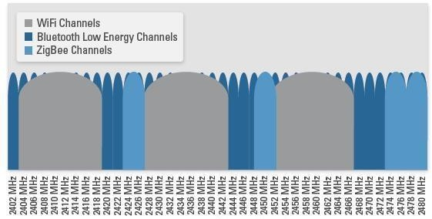
Мал. 1.1. Розподіл каналів зв'язку через протоколи

Потенціал використання Bluetooth у мережі з низьким енергоспоживанням Bluetooth сильно відрізняється від інших технологій. Головна відмінність полягає в тому, як повідомлення розподіляються по мережі. Як і маршрутизація на основі

джерела (Z-хвиля) та маршрутизація на основі призначення (sigby, потік), кожне повідомлення передається певним чином від одного вузла до іншого, поки не досягне пункту призначення. Мережа Bluetooth mesh використовує обмежений підхід до лавинної маршрутизації.
Цей підхід не є ідеальним з точки зору використання пропускної здатності мережі, але не вимагає створення таблиць маршрутизації та не вимагає складних процедур для відновлення продуктивності мережі. Тому керована лавинна маршрутизація використовує менше пам'яті та обчислювальних потужностей, що позитивно впливає на кінцеву вартість готових рішень. Теоретично він може виражати кращий звукостійкість в діапазоні 2,4 ГГц, ніж інші рішення, що працюють на тій же частоті, але лише за умови, що датчики щільно налаштовані в мережі. Однак через таке високе споживання ресурсів, мережеві мережі Bluetooth не підходять для складних проектів автоматизації будинку, не кажучи вже про різні комерційні реалізації.
Сьогодні технологія Z-Wave є безперечним лідером у зв'язку між різними пристроями різних виробників в рамках єдиного протоколу. ES-Wave охоплює всі рівні моделі OSI. Наприклад, на відміну від смартфонів Bluetooth (які підтримують усі ці рівні), протокол Z-Wave спочатку був розроблений як технологія стільникової мережі з високим ступенем стійкості до помилок. Крім того, Z-Wave - єдина популярна технологія, яка не використовує перевантажений діапазон частот 2,4 ГГц. З усіма цими функціями, Z-Wave Alliance, без перебільшення, дозволив створити найдосконалішу в світі екосистему пристроїв із понад 100 мільйонами реалізацій.
Також шанси на розвиток є у Zigbee та Bluetooth Smart. У першому випадку розробники намагаються вирішити проблему сумісності внутрішнього протоколу шляхом реалізації надбудови Dotdot. Однак, враховуючи велику встановлену базу пристроїв Zigbee попередніх поколінь та Політику сертифікації Zigbee Alliance Soft, можна очікувати швидкого вдосконалення безперебійної роботи пристроїв Sigby від різних виробників. Крім того, потенційним конкурентом Zigbee є потоковий протокол, який досі мало відомий на ринку розумних будинків.
У випадку Bluetooth Low Energy, потенціал цього протоколу багато в чому залежить від успіху спроб реалізації топології пористих мереж. Так чи інакше, Bluetooth, Sigby і потік підключені до радіо звуку 2,4 ГГц. Ринок бездротових

технологій в Білорусі швидко змінюється. Споживання пристрою Споживання енергії, безпека, стійкість до несправностей мережі, здатність пристроїв протистояти радіоперешкодам, простота підключення, а також сумісність продуктів того самого стандарту зв'язку залишаються незмінними [10].

Висновки до розділу 1

Під час огляду літератури було виявлено, що з кожним роком кількість
«розумних пристроїв» буде продовжувати зростати, що, в свою чергу, призведе до надмірного збору пакетів даних в ефірі, при використання одного і тогож самого частотного діапазону..
При аналізі сучасних систем розумного будинку було доведено та встановлено переваги використання бездротових технологій, що неліцензійні радіопередавачі забезпечуються для обміну даними в таких системах у всьому світі, яким можна користуватися без дозволу та абсолютно безкоштовно.

РОЗДІЛ 2 МЕТОДИ ВИБОРУ КАНАЛУ ЗВ’ЯЗКУ СИСТЕМИ РОЗУМНИЙ БУДИНОК

Бездротова передача даних між пристроями "розумного будинку" є найбільш
перспективною з точки зору розвитку та інновацій. При первинному підключенні
пристроїв важливо вибрати частоти, які не включені в інші системи та пристрої в
певній місцевості. Для визначення загальних технологій та основних методів
дослідження необхідно вибрати частотний діапазон каналів зв'язку, а також
проаналізувати методи розробки частотного спектру для передачі сигналів між
пристроями в системі RB. Для проведення такого тестування необхідно вивчити всі
можливі варіанти передачі даних, особливо методи, за допомогою яких вони

реалізовані.

Технології розширення частотного спектру в системі Розумний будинок

Підвищення ефективності передачі даних у заданому діапазоні повинно здійснюватися за рахунок розширення спектру частот, пристрій, заснований на методах, що модулюють сигнали через канал зв'язку з сильним лінійним спотворенням сигналу. Для передачі сигналу через систему Розумний будинок та бездротову локальну мережу використовується одна з наступних технологій передачі сигналу, а саме: OFDM, DFS, FHSS, CSS та DSSS.

    - Метод ортогонального мультиплексування частотних каналів. Ця технологія інтегрує безліч потоків даних в один загальнодоступний простір, перерозподіляючи спектр сигналів у системі на набір ортогональних піднесучих, передаючи тим самим необхідну інформацію [11].
Метод OFDM використовує модуляцію та мультиплексування, але з комбінацією різних компонентів одного і того ж сигналу. Цей метод відноситься до методів цифрової модуляції.

Важливою перевагою цього методу є те, що всі потоки даних можуть рухатися паралельно, майже закриваючись і не заважаючи один одному. Піднесучі відіграють роль у потоці інформації між модулями системи RB. Подібним ефектом щодо передачі сигналів зв'язку є ортогональність сигналів. Ці сигнали мають відмінні властивості - їх взаємна енергія дорівнює нулю. Таким чином, ортогональність даних піднесучої дозволяє приймачеві вибрати кожен із них із загального сигналу та з точки зору часткового перекриття їх спектра. Оскільки піднесучі розташовані близько один до одного і перекриваються, спектральна ефективність цього модульованого OFDM- сигналу дуже висока [12].
Кожна піднесуча представлена певним піком, тобто значення інших піднесучих дорівнює нулю у найвищій точці кожної піднесучої. У математичних розрахунках використовується координатний графік, де кожна крива на осі часу відповідає своєму модульованому сигналу. OFDM-сигнал надає сумі цих сигналів складну форму, а їх параметри вибираються таким чином, щоб вони були ортогональними. Використовуйте метод Повернути швидке перетворення Фур’є (ZShPF), щоб швидше виконати це завдання. У діапазоні частот 2,4 ГГц кількість піднесучих, вибраних як 256 каналів з усіх можливих частот у цьому діапазоні. Кожна частота піднесучої використовує власну модуляцію залежно від вимог короткого замикання між модулями системи та ступеня взаємодії [13].
Перевагами OFDM є:
- Здатність боротися зі складними шумовими умовами в коротких замиканнях, тобто усувати міжсимвольні перешкоди та вузькосмугові перешкоди;
- висока спектральна ефективність в системах з частотним мультиплексуванням;
- Адаптація методу;
- Проста реалізація;
- Здатність протистояти перешкодам між піднесучими, що призводить до кращих характеристик при поширенні багатопроменевого сигналу.
Основні недоліки OFDM:
- необхідність високої точності та надійної синхронізації часу виходу сигналу та частоти сигналу;

- велике значення найвищої складової сигналу, що призводить до високих витрат енергії;
- Висока чутливість методу до ефекту Доплера, тобто складність використання в системах розумного будинку.

    - Метод динамічного вибору частоти (ДВЧ). За допомогою цієї технології відбувся перехід між методом сканування повітря та частотними каналами. Канали постійно скануються відповідно до частотної сітки. Результатом сканування є заповнена таблиця DFS, в якій кожен канал відповідає рівню виявленого сигналу, що становить неприємність для пристрою.
Для кожного частотного каналу максимальний рівень сигналу зберігається і записується в таблиці DFS. Щоб уникнути помилкових тривог, розраховується рівень сигналу, аналізується його спектральна щільність, аналізується таблиця DFS, вибирається канал мінімальної частоти сигналу та встановлюється центр вибраного каналу на робочу центральну частоту бездротового частотного пристрою. Це дозволяє системам бездротової передачі даних рівномірно розподілятись по частотному спектру. Для вимірювання та підвищення продуктивності систем бездротового зв'язку в діапазоні частот 5 ГГц необхідно збільшити кількість допустимих частотних каналів за рахунок використання каналів, які в основному використовуються для передачі даних за допомогою військових та метеорологічних радарів. Щоб мінімізувати вплив систем бездротового широкосмугового доступу (бездротовий широкосмуговий доступ) на радари, вимоги Протоколу обміну даними включають правила виявлення радіолокатора
та негайного припинення робочих частот.
З появою радіолокаційних систем стала очевидною різниця між методами сканування ефіру та частотними каналами. Ці методи включають вимоги до бездротових систем, які називаються динамічним вибором частоти (DFS).
Що стосується DFS, нам потрібно розрізняти системи динамічного вибору частоти та системи радіолокаційного виявлення:
Вимоги до динамічного вибору частоти включають обов'язкове сканування доступних частотних каналів та перший вибір короткого замикання. Таким чином, бездротові системи передачі даних інтегровані в частотний спектр.

Система радіолокаційного виявлення необхідна для заборони використання частотних каналів, які вже використовують радари. Отже, використання технології DFS захищає можливість використання таких каналів, які негайно випромінюються у разі виявлення радіолокатора для систем BSHCD.
Принцип роботи алгоритму DFS для динамічного вибору частоти включає такі етапи:
- Увімкніть пристрій.
- Безперервне сканування каналів у частотній сітці. Результатом сканування є заповнена таблиця DFS, в якій кожен канал відповідає рівню виявленого сигналу, що становить неприємність для пристрою.
Для кожного частотного каналу максимальний рівень сигналу зберігається і записується в таблиці DFS. Щоб уникнути помилкових спрацьовувань, при врахуванні рівня сигналу також враховується його спектральна щільність.
Час сканування за замовчуванням для кожного частотного каналу становить 3 секунди, це налаштування встановлено.
Загальний час сканування залежить від кількості каналів у частотній сітці.
- Аналіз таблиці DFS та вибір частотного каналу з найнижчим рівнем сигналу.
- Встановіть центральну частоту вибраного каналу як центральну частоту бездротового пристрою.
- Повторне сканування та вибір частоти відбуваються кожні 24 години (пункти 2-4), але користувач може вручну встановити час повторного сканування трансляції.
Область базової станції (BS) та зона абонентської станції (AS) налаштовані для організації каналу бездротового зв'язку з підтримкою BS для підтримки динамічного вибору частоти. Після включення комутатора BS починає безперервно сканувати доступні частотні канали, записуючи дані в таблицю DFS (див. Таблицю 2.1), де вказує номер частотного каналу та стан записаного сигналу [15].

Таблиця 2.1

DFS таблиця частотних каналів

Частотний канал, Wi-Fi 5ГГц | Рівень сигналу, дБм
F1 | -85
F2 | -80
F3 | -91

Отримана таблиця аналізується пристроєм BS і вибирається ПК з найнижчим значенням рівня сигналу, тобто для каналу F3 встановлюється функція середньої частоти обраного каналу. Зміна середнього діапазону може призвести до аварії бездротового з’єднання. Під час пошуку пристрою BS акустичний пристрій починає перебирати дозволений контрольний список. Після виявлення BS бездротові пристрої експлуатуються асоціацією та налаштовується коротке замикання, після чого зв'язок між пристроями відновлюється [15].

    - Метод лінійної частотної модуляції (ЛЧМ).
Цей метод використовує широкосмугові лінійно-частотні модульовані імпульси для кодування інформації, де синусоїдальний сигнал збільшується або зменшується з часом, а іноді збільшується зі збільшенням частоти. Суть ЛЧМ полягає в регулюванні несучої частоти відповідно до лінійного закону. Цей метод застосовується в радіолокаційних системах та деяких радіомодемах комп’ютерних систем.
Як і інші методи посилення спектра, метод мікросхеми використовує всю пропускну здатність, дозволену для передачі сигналу, що робить його надійним проти звуку. Крім того, завдяки використанню широкосмугового доступу, метод чіпування може протистояти багатошаровому перекриванню навіть при роботі на дуже низькій потужності. Однак, на відміну від спектра прямої послідовності (DSSS) або частотного спектру поширення (FHSS), він не додає жодних псевдовипадкових компонентів до сигналу, що допомагає відрізнити його від шуму короткого замикання, натомість залежно від лінійного характеру імпульсу модуляції [16].

Метод ЛЧМ призначений конкурувати з надширокосмуговим діапазоном за точні діапазони та низькошвидкісні бездротові мережі в діапазоні 2,4 ГГц. Широкий розподіл ідеально підходить для програм, які вимагають низького енергоспоживання та відносно низької швидкості передачі даних (1 Мбіт / с або менше). Зокрема, IEEE 802.15.4A визначає CSS як технологію для використання в низькошвидкісних бездротових персональних мережах доступу (LRWPAN). Стандарт IEEE 802.15.4A PHY насправді поєднує кодування CSS з диференціальною фазовою маніпуляцією (DPSK), щоб отримати кращі швидкості передачі даних.
Діапазон CSS ISM працює на частоті 2,4 ГГц і досягає максимальної швидкості передачі даних 2 Мбіт / с. Кожен символ передається з використанням лінійного імпульсу смуги пропускання 80 МГц та фіксованої тривалості 1 мкс. Посилення системи CSS становить 17 дБ.
Перевагами CSS є:
- Стійкість до вузьких смужок;
- Попередження широкосмугових порушень;
- Надійність проти універсального загасання.
Завдяки багатошаровому розповсюдженню, фактичний сигнал від передавача надходить до приймача з численними відлуннями та віддзеркаленнями від будівель та інших середовищ. Відбиття досягають приймача на початковому етапі або зовні. Деякі частоти можуть збільшуватися або зменшуватися залежно від умов. Це відключає вузькосмугові системи передачі. Однак, оскільки всі енергетичні частинки (що поширюються до смуги пропускання до 80 МГц) зберігаються, CSS відрізняється тим, що збільшені та привабливі сигнали знаходяться в рівновазі. Він використовується в інтегрованій широкосмуговій технології.
Застосування цього методу дає більшу точність виявлення пристроїв і одночасно краще розпізнавання сигналів залежно від швидкості та відстані. У системах передачі інформації мануальна терапія використовується для надійної передачі сигналів та підвищення звукозахисту [17].

    - Метод розширення спектру прямої послідовності (DSSS).
Цей метод модуляції, який в основному використовується для зменшення загальних перешкод в сигнальній лінії. Модуляція прямої послідовності посилює переданий сигнал в смузі пропускання, а не в смузі пропускання інформації [18].
У DSSS біти повідомлень модулюються за допомогою псевдовипадкової послідовності бітів. Кожен біт серії розповсюдження смуги, відомий як чіп, має набагато меншу довжину (більшу пропускну здатність), ніж початкові біти повідомлення. Модуляція біта повідомлення шифрує та розподіляє фрагменти даних таким чином, що розмір смуги пропускання приблизно дорівнює розміру діапазону розповсюдження. Якщо довжина мікросхеми коротка, пропускна здатність прийнятого сигналу DSSS буде більшою; Мультиплексування до високої смуги пропускання та сигналу повідомлень призводить до кращої стійкості до перешкод [19].
Фазові зсуви DSSS синусоїдальних хвиль є псевдовипадковими з безперервними мікросхемами колон, кожна з яких набагато коротша за довжину, ніж інформаційний біт. Тобто кожен біт інформації модулюється за допомогою серії дуже швидких мікросхем. Тому швидкість чіпів набагато перевищує швидкість передачі даних.
DSSS використовує структуру сигналу, яка вже відома приймачу. Приймач може використовувати той самий діапазон поширення, щоб протидіяти своєму впливу на прийнятий сигнал для відтворення інформаційного сигналу.
Передача прямої послідовності з кількома передачами примножує дані, передані по псевдовипадковому ряду кампанії, трохи перевищуючи фактичну швидкість передачі даних. Отриманий сигнал передачі схожий на білий діапазон звуку для запису звуку. Однак цей звуковий сигнал використовується для відтворення фактичних даних на приймальному кінці шляхом множення їх на той самий діапазон поширення. Цей процес є математичним співвідношенням діапазону передачі та діапазоном поширення, який одержувач вже знає і розуміє, що використовує передавач. Після формування відношення сигнал / шум коефіцієнт поширення збільшується, що є відношенням швидкості діапазону поширення до швидкості передачі даних [19].
Хоча сигнал DSS передається з набагато більшою пропускною здатністю, ніж проста модуляція вихідного сигналу, його частотний спектр може бути обмежений, щоб захистити спектр, використовуючи традиційний аналоговий смуговий фільтр для

отримання дзвінкоподібної оболонки, орієнтованої на несучу. І навпаки, псевдовипадковий спектр розповсюдження частоти стрибків змінює несучу частоту передавача, і необхідна рівномірна частотна характеристика приймача, оскільки будь- яке формування смуги пропускання викликає амплітудну модуляцію сигналу за допомогою стрибкового коду [20].
Переваги цього методу:
- запобігання ненавмисному або передбачуваному заклинюванню;
- Передача каналу між кількома користувачами;
- Знижений рівень сигналу / фонового шуму, що запобігає перешкодам;
- Відносний час між передавачем і приймачем.

    - Метод стрибкоподібної зміни частоти (FHSS).
Широкосмуговий спектр сигналу - метод забезпечення безперебійної передачі сигналу до псевдовипадкової зміни частоти несучої відомих радіосигналів передавача та приймача. Кожен доступний діапазон частот розділений на кілька підчастот, де несуча частота швидко змінюється. Це означає, що взаємодія радіо впливає лише на обмеження часу, коли системи працюють на певній робочій частоті. Метод FHSS тимчасово впливає на пов'язані системи прямого послідовного розповсюдження (DSS).
Передача даних широкого спектра має наступні переваги:
      - Сигнали з широкими частотами мають високу стійкість до вузькосмугових перешкод.
      - Сигнали FHSS важко перехопити.
Сигнал, що передається транс, може розділити смугу частот на різні сигнали, що створює мінімальний рівень перешкод, що збільшує пропускну здатність.
Часті сигнали з різними частотами дуже стійкі до заклинювання сигналу, навмисно або випадково.
У багатьох передавачах і приймачах RCC використовується технологія спектра стрибків частоти, яка використовується радіоаматорами для розробки моделей автомобілів, літаків та безпілотників. На відміну від попередніх систем FM або AMRC, ця технологія отримує багаторазовий доступ, дозволяючи сотням пар передавачів /

приймачів одночасно працювати в одному діапазоні з обмеженою кількістю каналів одночасно [22].
Загальна смуга пропускання, необхідна для стрибка частоти, набагато ширша, ніж передача тієї самої інформації, використовуючи лише одну несучу частоту. Однією з основних функцій методу перескоку частоти є інтеграція передавального пристрою та приймача сигналу.
Передавач і приймач сигналу використовують однакові таблиці фіксованого короткого замикання, тому синхронізація інтегрує функцію передачі цієї таблиці. На кожному етапі передачі даних між пристроями передавач може надсилати синхронізовані дані на цьому етапі. [23].

Вибір частотного діапазону каналів зв’язку для розумного будинку

На сьогоднішній день широко поширені пристрої, які використовують радіоканал у своїй діяльності. Кількість використовуваних бездротових пристроїв неухильно зростає. З іншого боку, вибір смуги частот для конкретного застосування дуже обмежений, оскільки існує багато обмежень через особливості формування та прийому радіохвиль, особливості розповсюдження радіохвиль та законодавчі обмеження щодо діапазонів для приватного та комерційного використання.
Для передачі даних у всьому світі надаються неліцензійні смуги радіочастот. В Україні для цих цілей також дозволено 433,075434,750 МГц, 868,7-869,2 МГц, 915 МГц, 2,4 ГГц і 5,8 ГГц. На додаток до законодавчих критеріїв, при виборі діапазону частот необхідно враховувати технічні фактори. Зокрема, він має високочастотні канали в діапазоні 2400-24835 ГГц, доступні більш високі швидкості передачі, можлива безперервна робота та більш компактні антени. З іншого боку, постійна робота розпізнається на менших відстанях, а вплив різних бар’єрів посилюється [24].
Для частот нижче 1 ГГц допустимі діапазони частот у різних країнах різняться, і не завжди можливо використовувати одну й ту саму складову. Також безперервна робота пристрою в мережі дозволена не скрізь.
Перевагами є: краща стабільна робота порівняно з частотами діапазону 2,4 ГГц при однакових значеннях вихідної потужності передавача, зменшуючи вплив перешкод

на сигнал. Майте на увазі, що багато пристроїв в діапазоні 2,4 ГГц включають комп’ютери, бездротові мережеві пристрої, бездротові навушники, гарнітури та системи розумного будинку, побудовані на основі технологій Sigby та Wi-Fi. На схемі показано діапазон частот цих технологій. 2.1. Обидва канали присутні в діапазоні 2,4 ГГц на однаковій частоті. Керування мережею Sigby та мережею WiFi на одній частоті буде заважати один одному [25].
Ось чому постійне зростання бездротових пристроїв, розширення бездротових мереж і постійне підключення нових і нових пристроїв впливатимуть на їх стабільну роботу та стабільність зв'язку між ними. Швидкість роботи бездротової мережі в таких ситуаціях визначається успішним прийомом мережевих пакетів та сигналів управління.

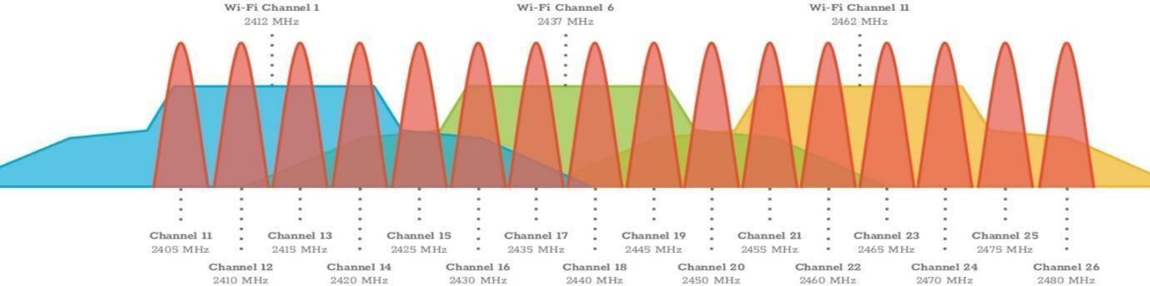

Мал. 2.1. Діаграма діапазону частоти 2,4 ГГц

Вихід передавача для неліцензійних смуг частот обмежений нормативними актами щодо вихідної потужності. При необхідності вихідну потужність можна встановити на максимально допустимий рівень, використовуючи зовнішній підсилювач. Іноді додатково або замість підсилювача може використовуватися спрямована антена. На чутливість приймача впливають його технічні обмеження, такі як власний шум та взаємодія вузлів. Крім того, помилки у виконанні тракту подачі антени можуть зменшити фактичну чутливість приймача.
Щільне використання діапазону частот і близьке розташування бездротових пристроїв, розширення бездротових мереж, постійне підключення все нових і нових

пристроїв, здатність приймача фільтрувати сигнал наступних частот і здатність придушувати сильні перешкоди наступного відіграють важливу роль [25].

Адаптивний спосіб вибору каналу зв’язку для розумного будинку

Адаптивний метод вибору КЗ для системи РБ це спосіб організації зв'язку між різними модулями системи RB, уникаючи частотних каналів з високим рівнем перешкод. Використовуйте лише "хороші" частоти, уникайте "поганих" частотних каналів, що працюють на деяких інших пристроях, або, можливо, активно переривайте ці частоти. Цей метод призначений для пристроїв, які працюють у вузькосмуговій смузі пропускання, тобто використовують смугу частот на 1 МГц і працюють в смузі частот 2,4 ГГц. Це означає, що для пошуку та використання робочої частоти пристроями доступно 128 КЗ.
За замовчуванням усі пристрої використовують загальну частоту КЗ, яке заважає одночасному роботі декількох пристроїв у мережі. Врешті-решт, такі пристрої створюють непотрібний шум на нормальній частоті для всіх, що значно ускладнює передачу даних та стурбованість занадто великою кількістю спроб і зіткнень. Це збільшить гучність, переросте у безперервний гул і приглушить діапазон. Така ситуація може виникнути в найбільш критичний момент системи RB, наприклад, під час сигналізації або виявлення крадіжки, коли кілька датчиків одночасно починають повідомляти центральний контролер про свій стан. Це означає, що в першому серйозному випадку така система буде «брехати».
Щоб запобігти такій ситуації та забезпечити подальший розвиток реалізації Республіки Білорусь, пропонується ввести операцію стрибка частоти в адаптивний метод вибору короткого замикання. Розроблена для кращого зв'язку та використання безлічі модулів у бездротовій локальній мережі, ця функція має загальний центральний контролер управління, який працює у загальній зоні та використовує стандартний набір радіомодулів у звичайному діапазоні частот. Для так званих "хороших" каналів рекомендується використовувати функцію сканера частоти. Ця функція виконує функцію сканування діапазону частот протоколу зв'язку (2,4 ГГц) та визначення, які канали є серйозними, а які безкоштовними, загальними та придатними для

використання. Головний контролер системи RB виконує сканування частоти при першому запуску та здійснює дзвінки через рівні проміжки часу протягом усієї роботи.
Для того, щоб зробити дані сканування максимально ефективними та відобразити всі ефекти рівня сигналу в повітрі, ця функція включає метод генерації випадкового часу сканування, тобто псевдовипадкову зміну початкової тривалості частоти функція сканування. Зазначений метод враховує всі можливі ситуації, коли з'являються нові пристрої або передають стовпці повідомлень, що видають шум у діапазоні частот. Список вільних частот формується на самому початку, і всі наступні пуски призначені для функцій та доповнень цієї таблиці. Крім того, основним завданням реалізації адаптивного вибору короткого замикання є складання списку пріоритетних частот, які містять N-кількість одиниць (назви вільних частот) та порядок переваг від першого до останнього компонента.
Цей перелік сформований із переліку вільних частот, отриманих шляхом реалізації попередніх методів, які реалізуються безперервно. Якщо в таблиці є зміни, результат таких змін у таблиці перевіряється, і якщо це впливає на більше половини факторів, список пріоритетних частот переформатується. Таблиця складається за алгоритмом, який враховує діапазон безперервних вільних частот, сусідні частоти та розподіл по всьому діапазону частот 2,4 ГГц. Наступний пристрій надає коефіцієнт випадковості при формуванні табличного порядку, необхідного для роботи подібних систем, що не використовують обрану частоту.
Процес виконання частотного сканування такий:
- Сканувати та визначати вільні та критичні частоти в діапазоні від 2400 МГц до 2526 МГц (2,4 ГГц вільного (допустимого) діапазону частот), використовуючи фазу 100 МГц;
-Визначити середнє математичне значення кожної частоти зі списку результатів сканування, отриманих після виконання декількох частотних сканувань протягом певного періоду (TS сканування - період сканування);
-Екранування частот, що перевищують рівень сигналу 0,5;
-Визначають перші 12 частот, змішуючи отриману таблицю Ra з коефіцієнтом випадковості;

-Перенесіть прийнятий список вільних частот до модулів системи розумний будинок.
Створений список застосовується до всіх мережевих пристроїв, і у випадку перешкод частота на частоті мережі змінюється відповідно до списку бажаних частот на всіх підключених пристроях. Якщо перешкоди з'являються на новій частоті, частота знову зміниться відповідно до таблиці. Це дозволяє використовувати кілька мереж в одній кімнаті (в межах одного діапазону) разом із домашніми мережами. (Wi-Fi, Bluetooth та ін.), які працюють у діапазоні дозволених частот 2,4 ГГц. Запропонований метод пропонує завадостійкість та адаптивність систем до будь-яких зовнішніх завадів. Іншим складеним методом адаптивної збірки КЗ для РБ є функція стрибкоподібної зміни частоти передачі даних, яка оперує даними, отриманими від попередніх дій, а саме переліком вільних частот. Така функція організовує передачу
даних між модулями систем за таким сценарієм:
- формування короткого запиту передачі даних до головного модуля системи РБ на базовій частоті; - передача даних при підтвердженні запиту, але при зміненому частоті, попередньо відомий двом учасникам «розмови»;
- зміна часто до наступного передавання даних.
Таким чином, передача даних здійснюється по частотах, вибраних із перерахунком вільних частот, проте кожного разу це нова частота, отримана рандомним методом із коефіцієнтом, який знає лише обмежені сторони «розмови». Такий коефіцієнт формується на основі ідентифікатора інформаційного модуля та адреси мережевих систем РБ. До цього, у кожному модулі цей коефіцієнт відображається, що додає додаткову перевагу в частотному діапазоні.

Висновки до розділу 2

Розглянуто основні методи розробки спектру каналів зв'язку для розумного будинку, а саме: ОМРЧК, DFS, ЛЧМ, DSSS, FHSS, їх недоліки та переваги, дозволили розвинути основні функціональні можливості РБ.
Проведено аналіз частотних діапазонів для вибору каналів зв’язку для розумного будинку.

Запропоновано використати діапазон частот 2,4 ГГц, як один із найбільш відкритих та найрозповсюдженіших у всіх країнах, враховуючи також нормативноправову сторону використання частот.
Описано принцип роботи конкретного оптимального методу вибору каналу зв'язку для розумного будинку.

РОЗДІЛ 3 Розробка власного рішення системи Розумний будинок на базі мобільного контролю над побутовими приладами

Вибір апаратоної платформи та каналу зв’язку для розумного будинку

    - Вибір апаратної платформи.
Апаратна платформа для реалізації методу адаптивної селекції КЗ для РБ. Впровадження систем автоматизації, показує свою ефективність, незважаючи на випадкові повторення. Виникнення та розвиток стандартів постійно розширює сферу бездротових технологій. Він базується на розгалуженій мережі датчиків, компонентів управління та механізмів. Крім того, сучасні завдання автоматизації вимагають прозорої взаємодії між машинами, вдосконалених сервісів, взаємодії з базами даних та програми інтерфейсу користувача. [27].
Енергоспоживання, радіочастотні характеристики (чутливість приймача, вихідна потужність передавача), пам’ять, доступні програми, а також безпека переданих даних є важливими критеріями при виборі елементарної бази.
Виробники бездротових компонентів пропонують і широко розробляють три підходи до побудови бездротових вузлів.
Приймач - перший підхід, поряд з керуючим мікроконтролером. У цьому випадку мікроконтролер відповідає за роботу мережевого стека та виконання завдань програми. Приймач підключається до контролера через інтерфейс SPI або UART. Цей підхід дозволяє інтегрувати бездротові компоненти та контролери для досягнення однієї або декількох оптимальних характеристик: споживання енергії, ваги, характеристик розміру, набору необхідних функцій, наявності та вартості бібліотек програмного забезпечення. Крім того, поєднання рішень різних виробників є цілком прийнятним, однак часто існує елементна база, яка потрібна певному виробнику.
Другий варіант - це система на чіпі (SNK), яка складається з корпусу, приймача та мікроконтролера. Процесор контролера підтримує колекцію основних протоколів та додатків. Ця реалізація є більш компактною і вимагає меншої кількості компонентів [27].

В обох випадках, коли програма налагоджена, необхідно стежити за продуктивністю стека протоколів та програм. Крім того, несправність програми може призвести до припинення процедур стеку протоколів, що призведе до виходу вузла з мережі, що порушить загальну продуктивність розподіленої програми. Подібним чином помилки в стеку протоколів можуть призвести до зависання або припинення роботи мікроконтролера. У цьому випадку вузол припиняє свою роботу. Багатофункціональні однокристальні бездротові реалізації дають розробникам можливість задовольнити найвищі вимоги замовника, одночасно збільшуючи гнучкість програм, зменшуючи кількість необхідних компонентів та зменшуючи розмір вузла друку. Єдиними виробниками мікроконтролерів у світі сьогодні є Atmel, Microchip, Nordic, ST Microelectronics та Texas Instruments.
Архітектура систем на мікросхемі постійно вдосконалюється, зокрема, оптимізація параметрів приймача, режими енергозбереження, розробка програмного забезпечення, бібліотеки програмного забезпечення, стеки протоколів, середовища та засоби розробки. Апаратні можливості бездротових мікроконтролерів SNC змінюються залежно від бітового розміру та максимальної робочої частоти оброблюваних даних.
Найчастіше керуючі мікроконтролери в бездротових SNK є стандартними процесорними ядрами, такими як 8-бітні архітектурні ядра x51 та 32-бітні ARM-ядра. У деяких випадках компанії пропонують повну реалізацію - бездротові системи збору даних та інтегровані датчики для фізичних величин.
Для виконання функцій мікроконтролера основного модуля системи ми використовуємо плату Arduino Mega 2560 R3, яка складається з мікропроцесора ATMEL - ATmega 2560 та 8-розрядного мікроконтролера сімейства AVR - ATmega 2560. Цей контролер має 256 КБ флеш-пам'яті, яка використовується для зберігання прошивки, 8 КБ оперативної пам'яті та 4 КБ вільної пам'яті EEPROM, призначеної для зберігання даних. У списку. Мікроконтролер 3.1 демонструє ключові особливості ATmega2560 [28].

Таблиця 3.1

Технічні характеристики мікроконтролера ATmega2560
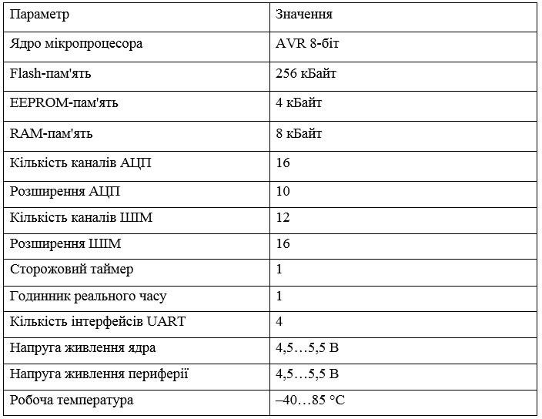

З метою впровадження інформаційних модулів системи бездротового зв’язку в системі розумний дім використаємо плату Arduino Nano R3, яка побудована на основі мікропроцесора фірми ATMEL з 8-бітним мікроконтролером сімейства AVR, як платформу на базі мікроконтролера ATmega328. В табл. 3.2. подано основні характеристики мікроконтролера ATmega328 [28].

Таблиця 3.2.

Характеристики мікроконтролера ATmega328
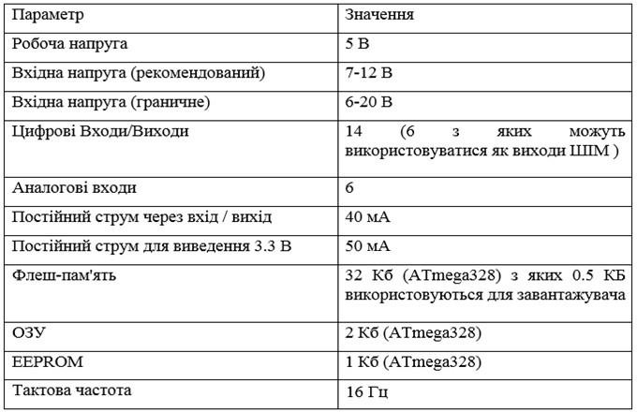

Також важливою складовою апаратного комплексу є модуль бездротового зв'язку nRF24L01, який використовується для побудови радіомережі на частоті 2,4ГГц. Цей радіомодем виконаний на базі мікросхеми nRF24L01+ і підтримує роботу зі швидкістю 250Кбіт/с, 1Мбіт/сек або 2Мбіт/с, а також може працювати на 126 незалежних каналах, тому відразу кілька пристроїв можуть спілкуватися між собою не заважаючи один одному [29].
Цей модуль працює з мікроконтролером за рахунок інтерфейсу програмного протоколу SPI, відповідно модуль повинен підключаються до інтерфейсу SPI Arduino, який знаходиться на відповідних контактах мікроконтролера ATmega328 [28].
Основними технічними характеристиками радіо-модуля nRF24L01 + є такі:

- Частотний діапазон роботи 2,4ГГц;

- Дальність роботи до 100 метрів, в приміщенні – до 30 метрів;
- Швидкість передавання даних до 2Мбіт/с;

- Напруга живлення мікроконтролера 3-3.6В;

- Кількість каналів: 126;

- Інтерфейс взаємодії з мікроконтролером – SPI;

- Максимальна вихідна потужність сигналу: 0дБм;

- Коефіцієнт посилення антени (пікова ): 2дБм; – Кількість каналів: 126.
Призначення виводів радіомодуля nRF24L01+ наведенні в табл. 3.3.

Таблиця 3.3.

Призначення виводів на радіомодулі nRF24L01
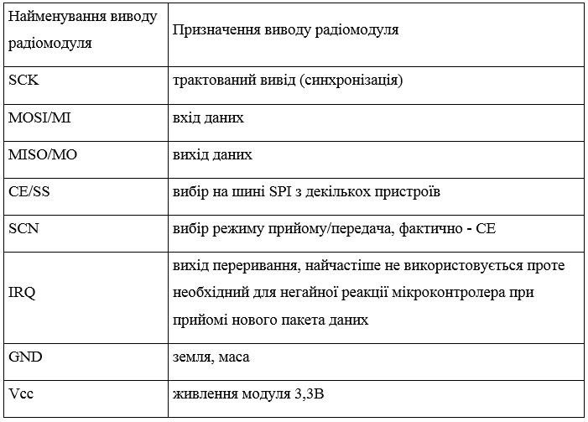
Для надійної роботи радіомодуля необхідно паралельно живленню підключити електролітичний конденсатор з ємністю не менше 100мкФ, а також керамічний, ємністю 0.1мкФ [29].

    - Структурна схема керуючого блоку розумного будинку.
На базі запропонованого методу адаптивної селекції КЗ для РБ представлена модернізована структурна схема (див. Мал. 3.1.) керуючого блоку розумного будинку з можливістю вибору вільних частот для зв’язку між модулями системи РБ.

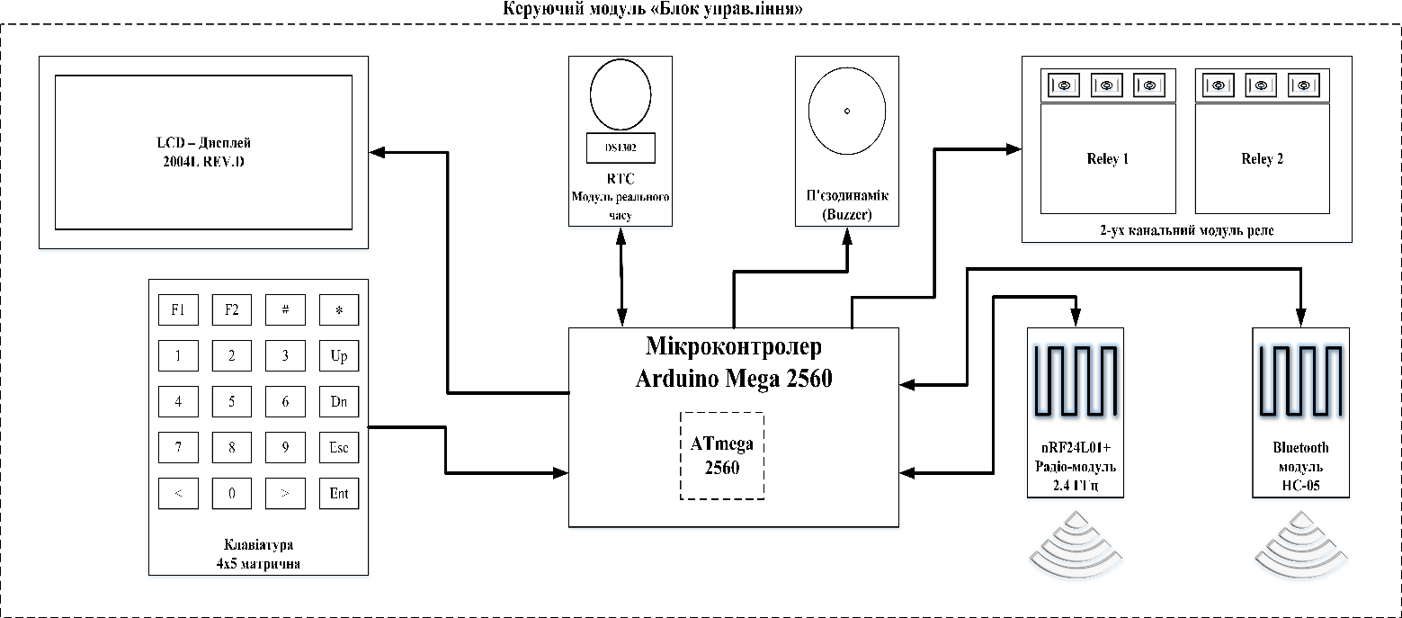
Мал. 3.1. Структурна схема керуючого модуля «Блок управління»

Система зв’язку розроблена для забезпечення таких вимог:

- Частотний діапазон - 2,4ГГц, що не потребує дозволів;

- Дальність - від 30 метрів в приміщенні;

- Швидкість - до 2Мб;

- Максимальна вихідна потужність - 0дБм; – Коефіцієнт підсилення антени (пікова ) - 2дБм; – Кількість каналів - 120.
До складу головного модуля «Блок управління»» системи безпровідного зв’язку для РБ повинні входити такі елементи:
- Мікропроцесор Arduino Mega2560, використовується для управління роботою керуючого модуля (передавання даних по модулю бездротового зв'язку nRF24L01+, подачі сигналу до рідкокристалічного дисплею та п’єзо

випромінювача); – Модуль бездротового зв'язку nRF24L01+, призначений для побудови радіомережі на частоті 2,4ГГц;
- Модуль реального часу DS1302, призначений для задання точного часу включення і виключення пристроїв, під'єднаних до двоканального реле;
- Матрична клавіатура 4*4, призначена для введення в систему команд користувача;
- П’єзо випромінювач HCM1205X, призначений для звукового сповіщення;
- Модуль реле двоканальний, призначенений для підключення та керування різними побутовими приладами з великим вхідним струмом;
- Модуль I2C на базі мікросхеми PCF8574, призначений для того, щоб зменшити кількість виводів, які використовуються для передачі сигналу на диспелей;
- Модуль LCD-дисплею, використовується виводу інформації про стан системи та важливих повідомлень.

    - Схема електрична принципова блоку управління розумного будинку.
Одним із важливих проектних етапів є розробка принципової електричної схеми, які визначають функціональну структуру та обсяг системи, яка проектується та її окремих модулів. Розроблено головний модуль системи – «Блок управління».
Основними блоками схеми електричної принципової головного модуля «Блок управління» є:
      - DM1 – Мікропроцесор Arduino Mega2560;

      - DM2 – П’єзо випромінювач HCM1205X;

      - DM3 – Модуль бездротового зв'язку nRF24L01+;

      - DM4 – Bluetooth модуль, призначений для зв’язку мікропроцесорної плати із смартфоном на базі ОС Android;
      - DM5 – Модуль реального часу DS1302, призначений для задання точного часу включення і виключення пристроїв, під’єднаних до двоканального реле;

      - DM6 – Модуль реле1 (Relay1);

      - DM7 – Модуль реле2 (Relay2);
      - KM1 – Матрична клавіатура 4*4;

      - DD1 – Модуль I2C на базі мікросхеми PCF8574;

      - HG1 – Модуль LCD-дисплею, призначений для відображення текстової та цифрової інформації.
Схема електрична принципова головного модуля «Блок управління» зображена на рисунку 3.2.

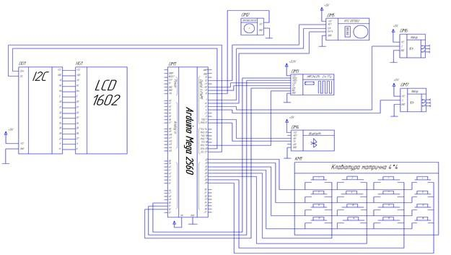

Мал. 3.2. Схема електрична принципова головного модуля «Блок управління»

    - Алгоритм роботи головного модуля системи розумний будинок.
Даний алгоритм розроблений для реалізації тестової програми роботи системи розумний дім на бізі мобільного контролю над побутовими приладами
Основною задачею цього блоку є встановлення з’єднання з інформаційними модулями та організація зв’язку та обміну інформацією між ними, а також виводом отриманої інформації чи аварійних повідомлень на LCD-дисплей Блоку управління
Алгоритм роботи Блоку управління:

- Підключення та ініціалізація бібліотек;

- Оголошення змінних;

- Ініціалізація портів вводу/виводу;
- Ініціалізація зовнішніх модулів;

- Сканування частотного діапазону;

- Створення переліку вільних частот;

- Встановлюємо базову частоту та прослуховуємо лінію;

- Якщо є спроба з’єднання то йдем далі, ні то переходим на пункт 11;

- Встановлюємо з’єднання з новим модулем системи, отримуємо дані конфігурації (ІД-модуля та його адресу);
- Передаєм перелік вільних частот та код базової частоти;

- Прослуховуємо лінію на появу подій;

- Відображаємо стан мережі на LCD-дисплей;

- Відображаємо меню вибору дій користувача;

- Опитуємо клавіатуру та опрацьовуємо введені команди;

- Якщо введена команда то опрацьовуємо команду, якщо ні то йдем далі; 16) Очікуємо встановлений час та переходимо до пункту 11.
- Опитування модулів системи розумний дім, перевірка з’єднання;

- Якщо спроба невдала, то відображаємо відповідне повідомлення на LCDдисплей та повторяєм пункт 17 тричі, якщо спроба встановлення радіо-зв’язку вдала то йдемо далі;
- Відправляється запит на отримання інформації від інформаційних модулів;
- Отримуємо дані та відображення їх на LCD-дисплеї;

- Якщо прийшло попереджувальне повідомлення, відображаємо дані показники на LCD-дисплей, якщо ні то йдем далі;

- Очікуємо встановлений час та переходимо до пункту 12.

    - Опис роботи програмного забезпечення головного модуля системи розумний будинок.
Основні функції та їхні методи зображені на рисунках 3.3. – 3.10.
Лістинг програмного коду підключення бібліотек зображено на рисунку 3.3.

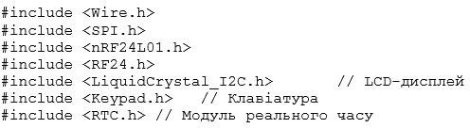

Мал. 3.3. Лістинг програми підключення бібліотек

Лістинг програмного коду оголошення виводів зображено на рисунку 3.4.

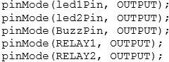

Мал. 3.4. Лістинг програми оголошення виводів

Лістинг програмного коду ініціалізації модуля реального часу показано на рисунку 3.5.

Мал. 3.5. Лістинг програми ініціалізація модуля часу

Лістинг програмного коду для точного виведення дати та часу на LCD-дисплей зображено на рисунку 3.6.

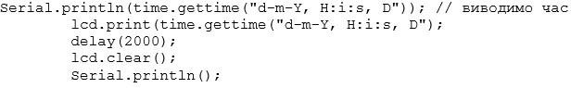
Мал. 3.6. Лістинг програми вивід даних на дисплей

Лістинг програмного коду налаштування радіомодуля nRF24L01+ зображено на рисунку 3.7.

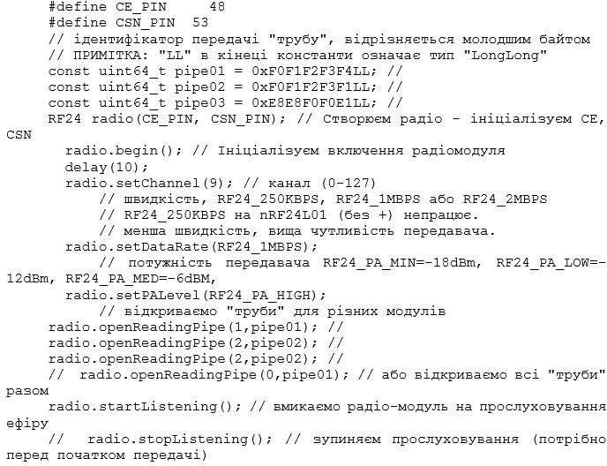
Мал. 3.7. Лістинг програми налаштування радіомодуля nRF24L01

Лістинг програмного коду налаштування LCD-дисплея та виводу привітального тексту зображено на рисунку 3.8.

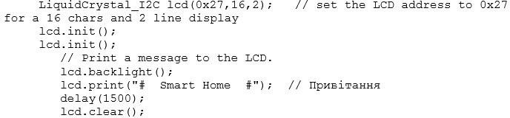

Мал. 3.8. Лістинг програми налаштування роботи дисплея
Лістинг програмного коду для здійснення передавання даних зображено на рисунку 3.9.

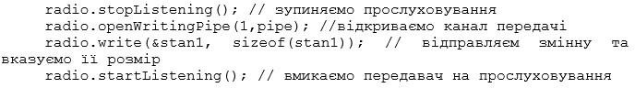
Мал. 3.9. Лістинг програми передачі даних

Лістинг програмного коду для виводу аварійного повідомлення зображено на рисунку 3.10.

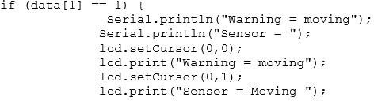

Мал. 3.10. Лістинг програми вивід аварійного повідомлення

Основний код до всієї системи РБ (головного та інформаційних модулів), а також усі змінні, константи, функції, методи та розрахункові формули для реалізації методу адаптивної селекції КЗ для РБ наведено в додатку Ж.

Опис системи розумний будинку з використанням методу адаптивної селекції каналів зв’язку

Система модулів «Розумний будинок» надаватиме користувачу інформаційні дані про стан навколишнього середовища (наприклад, температуру, вологість та рівень освітленості), а також дані «аварійних» станів, такі як присутність людини в приміщенні, наявність витоку газу та затоплення в зоні дії конкретного модуля.

    - Функціональні модулі системи розумний будинок.
Розроблена система містить чотири безпровідні функціональні модулі, які взаємодіють між собою (див. Мал. 3.11). А саме головний модуль системи – «Блок управління» («Home center») та три «інформаційні» модулі «Датчик руху» («Motion sensor»), «Датчик газу» («Smoke sensor»), «Датчик затоплення» («Flood sensor»).

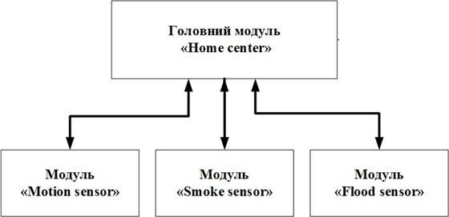
Мал. 3.11. Схема радіозв’язку між модулями системи РБ

Концепція РБ заснована на використанні радіозв'язку між усіма модулями системи. Цей зв'язок використовується для передачі команд управління та отримання інформації з модулів "інформації" системи. Кожен модуль вважається окремим "об'єктом" системи зі своїм ідентифікаційним номером. Ця реалізація передбачає використання єдиного модуля управління Блоку Управління ("Центр дому") для управління або отримання даних від інших модулів системи. Його призначення - збирати та передавати інформацію від датчиків, разом із реалізацією трьох модулів: датчик руху, датчик газу, датчик диму, та датчик затоплення. Інформація про радіозв'язок відповідно до стандартів та часова реакція окремих датчиків (датчик руху, газ, повінь, температура, вологість або світло) до заданого рівня (див. Мал. 3.12). Звичайно, розробка зосереджена на головному модулі, "блоці управління", оскільки в його функції входить:
Встановлення з’єднання з периферійними модулями для отримання інформації або передавання команд управління;
- Візуальне відображення стану системи та режиму її роботи на інформаційному дисплеї пристрою;
- Керувати побутовими приладами за допомогою модуля реле;

- Підтримка управління головним модулем через інтерфейс клавіатури, безпосередньо на пристрої системи.

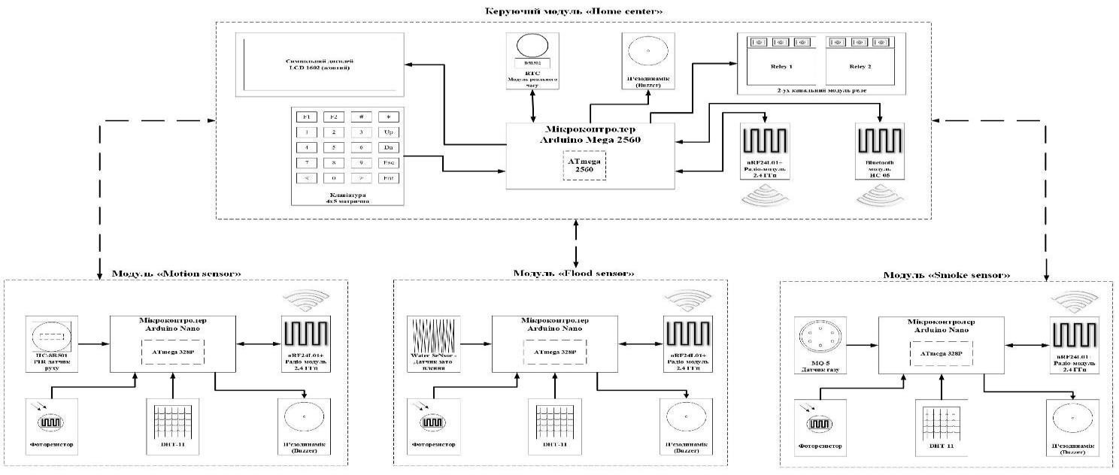
Мал. 3.12. Структурна схема основних модулів системи РБ

Конструктивне виконання периферійних модулів повинно бути максимально спрощеним, вони повинні займати мінімальні розміри та споживати мінімум електроенергії, і виконувати лише ті функції, які покладено на них головним модулем керування, відповідно до вибраного режиму роботи (див. Мал. 3.13. – 3.15.).
Інформаційні модулі повинні підтримувати такі функції:

- Встановлення з’єднання з головним модулем «Блок управління»;

- Зчитування показників з інформаційних датчиків модуля;
- Здійснювати перевірку встановленим рівням параметрів давачів;

- Обробляти інформацію, отриману по радіозв’язку від головного модуля;

- Відправляти дані, відповідно до запиту головного модуля системи, про стан кожного датчика за допомогою радіозв’язку;
- Відправляти «аварійне» повідомлення на головний модуль, якщо допустимий рівень значення показника датчика перевищує норму.
На рисунку 3.13 показано структурна схема модуля «Датчик руху».
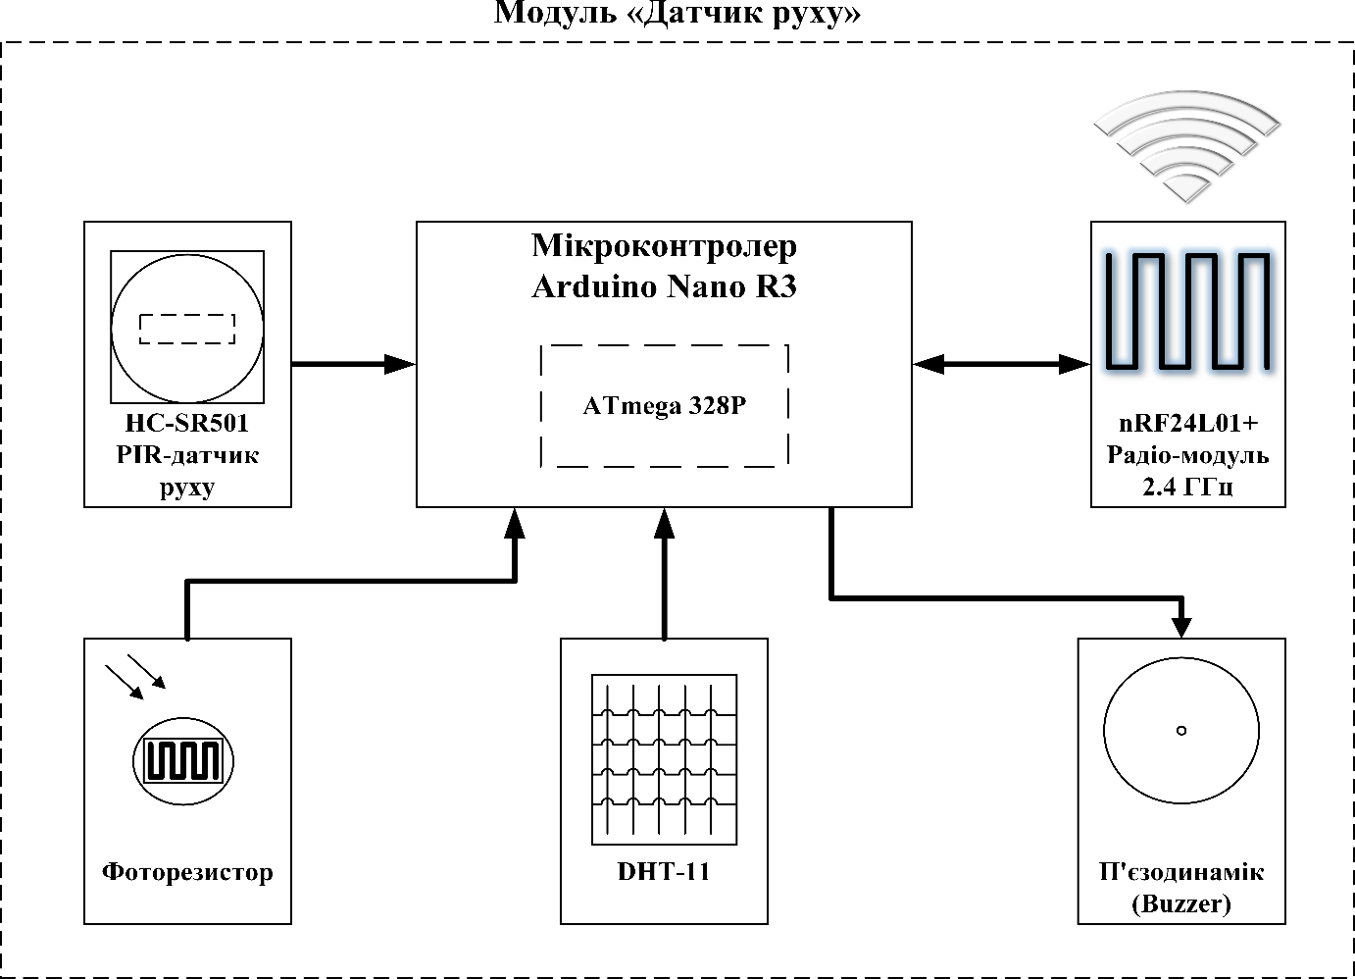
Мал. 3.13. Структурна схема модуля «Датчик руху»

До складу інформаційного модуля «Датчик руху» входить:
- Мікропроцесор Arduino Nano, призначений для управління роботою модуля «Датчик руху»;
- Модуль бездротового зв'язку nRF24L01+, призначений для побудови радіомережі на частоті 2,4ГГц;
П’єзо випромінювач HCM1205X, призначений для реалізації звукового

сповіщення;

- Датчик руху (PIR), призначений для виявлення переміщення людини в приміщенні;
- Датчик освітленості (фоторезистор), призначений для вимірювання рівня освітленості в приміщенні;
- Датчик вологості та температури (DHT-11), призначений для вимірювання вологості та температури в приміщенні.
На рисунку 3.14 показано структурну схему модуля «Датчик газу».
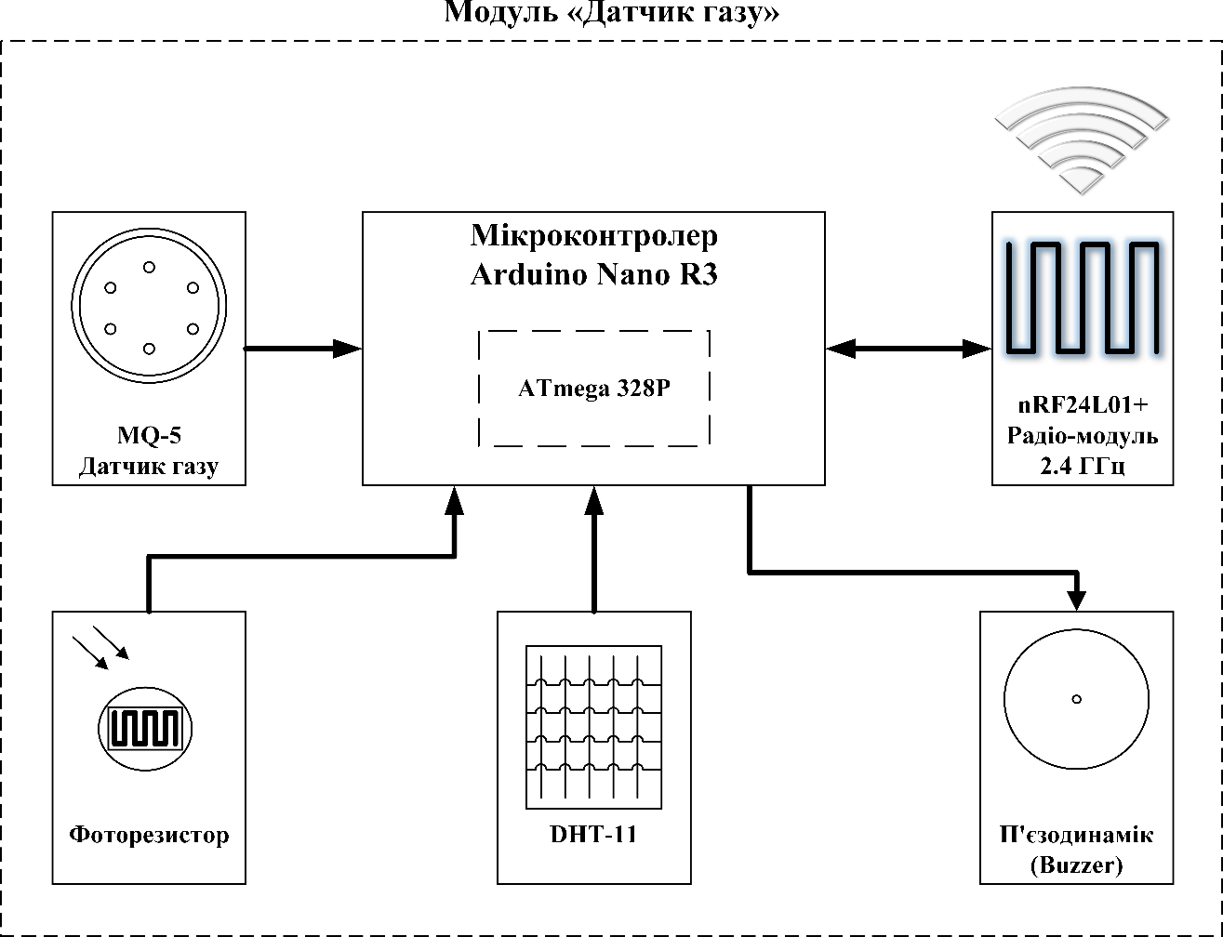
Мал. 3.14. Структурна схема модуля «Датчик газу»

До складу інформаційного модуля «Датчик газу» входить:

- Мікропроцесор Arduino Nano, призначений для управління роботою модуля «Датчик руху»;
Модуль бездротового зв'язку nRF24L01+, призначений для побудови радіомережі на частоті 2,4ГГц;
- П’єзо випромінювач HCM1205X, призначений для реалізації звукового сповіщення;
- Датчик газу (MQ-5), призначений для вимірювання рівня природного газу, пропану, коксового газу, алкогольного пару і диму;
- Датчик освітленості (фоторезистор), призначений для вимірювання рівня освітленості в приміщенні;
- Датчик вологості та температури (DHT-11), призначений для вимірювання вологості та температури в приміщенні.
Рисунок 3.15. містить структурну схему модуля «Датчик затоплення».
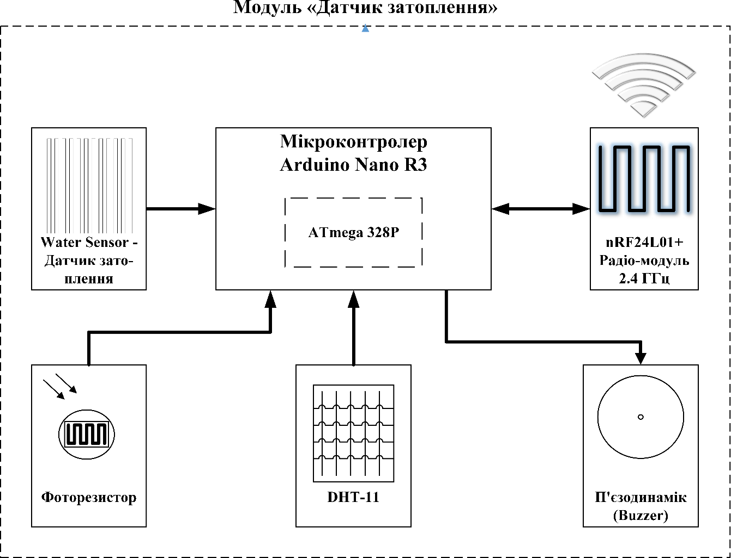
Мал. 3.15. Структурна схема модуля «Датчик затоплення»

До складу інформаційного модуля «Датчик затоплення» входить:
- Мікропроцесор Arduino Nano, призначений для управління роботою
- модуля «Датчик руху»;
- Модуль бездротового зв'язку nRF24L01+, призначений для побудови радіо мережі на частоті 2,4ГГц;
- П’єзо випромінювач HCM1205X, призначений для реалізації звукового сповіщення;
- Датчик затоплення (Water sensor), призначений для виявлення протічки води в переміщені;
- Датчик освітленості (фоторезистор), призначений для вимірювання рівня освітленості в приміщенні;
- Датчик вологості та температури (DHT-11), призначений для вимірювання вологості та температури в приміщенні.
Структурні схеми основних модулів системи РБ представленні в додатку А.

    - Принципова схема електричних модулів системи розумного будинку.
Опис принципу роботи модулів системи розумного будинку, побудованих з адаптивним вибором каналів зв'язку.
Розроблена система РБ складається з таких периферійних модулів: «Датчик руху» («Motion sensor»), «Датчик газу» («Smoke sensor»), «Датчик затоплення» («Flood sensor»). Їх схеми побудовані на взаємозв'язку між мікропроцесором і радіомодулем і мають взаємозамінну модульну структуру. Це означає, що основною відмінністю між ними є лише основний використовуваний датчик, від чого походить назва системного модуля, а периферійний компонент є загальним у всіх схемах.
Схема Електрична призначена для позначення детальної структури цих пристроїв та зв’язків між основними блоками, компонентами та деталями. З такої схеми має бути зрозумілим використання цих блоків та їх принцип роботи в основних режимах, їх зв’язок та взаємодія компонентів. Схема базового модуля "Датчик руху" наведена на рисунку 3.16. Основні схеми електричних базових модулів системи розумний будинок представлені в Додатку B до цього документу..

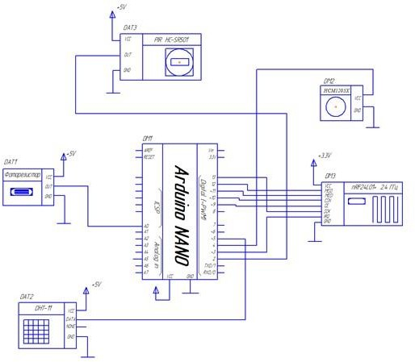

Мал. 3.16. Схема електрична принципова схема модуля «Датчик руху»

Основні блоки електричної принципової схеми модуля «Датчик руху»:

- DM1 – Мікропроцесор Arduino Nano, призначений для управління роботою модуля «Датчик руху»;
- DM2 – П’єзо випромінювач HCM1205X, призначений для реалізації звукового сповіщення;
- DM3 – Модуль бездротового зв'язку nRF24L01 +, призначений для побудови радіо мережі на частоті 2,4 ГГц;
- DAT1 – Датчик освітленості (фоторезистор), призначений для
вимірювання рівня освітленості в приміщенні;

- DAT2 – Датчик вологості та температури (DHT-11), призначений для вимірювання вологості та температури в приміщенні;
- DAT3 – Датчик руху (PIR), призначений для виявлення переміщення людини в приміщенні.
Схема електрична принципова модуля «Датчик газу» зображена на Мал. 3.17.

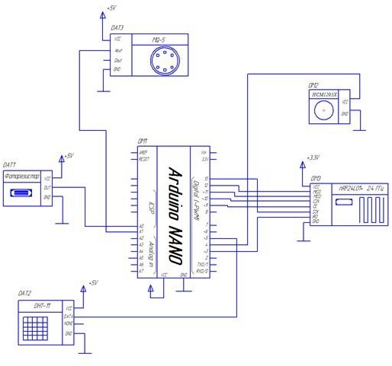

Мал. 3.17. Схема електрична принципова модуля «Датчик газу»

Основні блоки електричної принципової схеми модуля «Датчик газу»:

- DM1 – Мікропроцесор Arduino Nano, призначений для управління роботою модуля «Датчик руху»;
- DM2 – П’єзо випромінювач HCM1205X, призначений для реалізації звукового сповіщення;

- DM3 – Модуль бездротового зв'язку nRF24L01 +, призначений для побудови радіо мережі на частоті 2,4 ГГц;
- DAT1 – Датчик освітленості (фоторезистор), призначений для
вимірювання рівня освітленості в приміщенні;

- DAT2 – Датчик вологості та температури (DHT-11), призначений для вимірювання вологості та температури в приміщенні;
- DAT3 – Датчик газа (MQ-5), призначений для вимірювання рівня природного газу, пропану, ізобутані, коксового газу, алкогольного пару і диму.
Схема електрична принципова модуля «Датчик затоплення» зображена на Мал.
3.18.
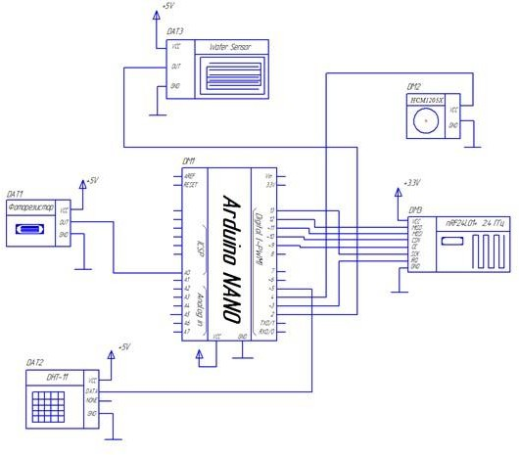

Мал. 3.18. Схема електрична принципова модуля «Датчик затоплення»
Основні блоки електричної принципової схеми модуля «Датчик затоплення»:

- DM1 – Мікропроцесор Arduino Nano, призначений для управління роботою модуля «Датчик руху»;
- DM2 – П’єзо випромінювач HCM1205X, призначений для реалізації звукового сповіщення;
- DM3 – Модуль бездротового зв'язку nRF24L01 +, призначений для побудови радіо мережі на частоті 2,4 ГГц;
- DAT1 – Датчик освітленості (фоторезистор), призначений для
вимірювання рівня освітленості в приміщенні;
- DAT2 – Датчик вологості та температури (DHT-11), призначений для вимірювання вологості та температури в приміщенні;
- DAT3 – Датчик затоплення (Water sensor), призначений для виявлення протічки води в переміщені.

    - Алгоритм роботи інформаційних модулів системи розумний будинок. Послідовний опис дій виконання алгоритму роботи інформаційних модулів
«Датчик руху» («Motion sensor»), «Датчик газу» («Smoke sensor»), «Датчик затоплення» («Flood sensor»):
- Підключення та ініціалізація бібліотек;

- Оголошення змінних;

- Виконання функції сканування частотного діапазону;

- Ініціалізація зовнішніх модулів;

- Спроба встановлення радіо-зв’язку із головним модулем;

- Якщо спроба вдала то йдем далі, якщо ні прослуховуємо лінію, чекаємо деякий час та спробуємо ще раз.
- Передача конфігураційних даних (ІД-модуля та адреси);

- Отримання переліку вільних частот та базову частоту;

- Виконання функції стрибкоподібної зміни частоти передавання даних;
- Зчитування даних з інформаційних датчиків;

- Перевірка даних на встановлений критичний рівень показників конкретних датчиків;
- Якщо дані перевищують встановлену норму показників датчика, то відбувається відправлення попереджувального повідомлення до головного модуля;
- Прослуховуємо лінію радіо-зв’язку;

- Якщо прийшла команда запиту на передачу, то передаєм отримані дані на головний модуль, якщо ні то йдемо далі;
- Очікуємо встановлений час та переходимо до пункту 10.

Блок-схема алгоритму роботи програми головного модуля системи РБ «Блок управління» представленна в додатку Д.

Тестування методу адаптивної селекції каналів зв’язку для розумного будинку

Розробляючи адаптивний метод вибору каналів зв'язку для розумного будинку, він написав вичерпний план досліджень та випробувань. Щоб перевірити ефективність сканера частот, напишіть тестове програмне забезпечення та візуалізуйте результат його завдання, а також можливість експорту та перевірки даних.
Тестування запропонованого методу було проведено в чотирьох місцях найбільшої скупченості людей та технічних пристроїв і, які працюють на вибраному діапазоні частот в м. Києві.

    - Експериментальні дослідження функції сканування частоти.
Процес тестування функції "сканера частот" проводився на трьох незалежних пристроях з різними модифікаціями антени 2,4 ГГц і в трьох місцях з високою концентрацією людей та технічного обладнання. в м. Києві. Сканування було здійснено в таких часових рамках: діапазон частот сканувався протягом 15 хв. 5 разів (з інтервалом 3 год. кожен), а саме в 9.00 год., 12.00год., 15.00год., 18.00год. та 21.00 год. за Київським часом, впродовж чотирьох днів, при чому, кожного дня - за іншою адресою. В результаті тестування отримано чотири таблиці вільних частот відповідно до місць сканувань та сформований перелік пріоритетних частот (див. Додаток Д).
Місця тестування та їх адреси:

- «НАУ корпус №1» – пр. Космонавта Комарова 1, Київ, Україна.
- «ТРЦ «Ocean Plaza»» – вул. Антоновича 17Б, Київ, Україна.
- «ТЦ «Мармелад»» – вулиця Борщагівська, 154, Київ, Україна. Дати тестування з 07.10.2020 р. по 10.10.2020 р.
Вхідними даними для процесу сканування є результати виявлення точок Wi-Fi мереж та займані ними канали відповідно. Ці дані, отримані, використовуючи додаток на смартфоні Wi-Fi Analizator, який дозволяє виявити та відобразити усі наявні точки Wi-Fi мереж відповідно до займаної ними каналу зв’язку, а також перелік даних мереж із даними по рівню сигналу та несучою частотою.
Результати використання даної програми в «ТРЦ «Ocean Plaza»» (вул. Антоновича 17Б, м.Київ, Україна), де спостерігається досить велике скупчення Wi-Fi точок - близько тридцяти в місці сканування та найоптимальніше розповсюдження цих точок по частотному діапазоні 2,4ГГц, як показано на рисунку 3.19.

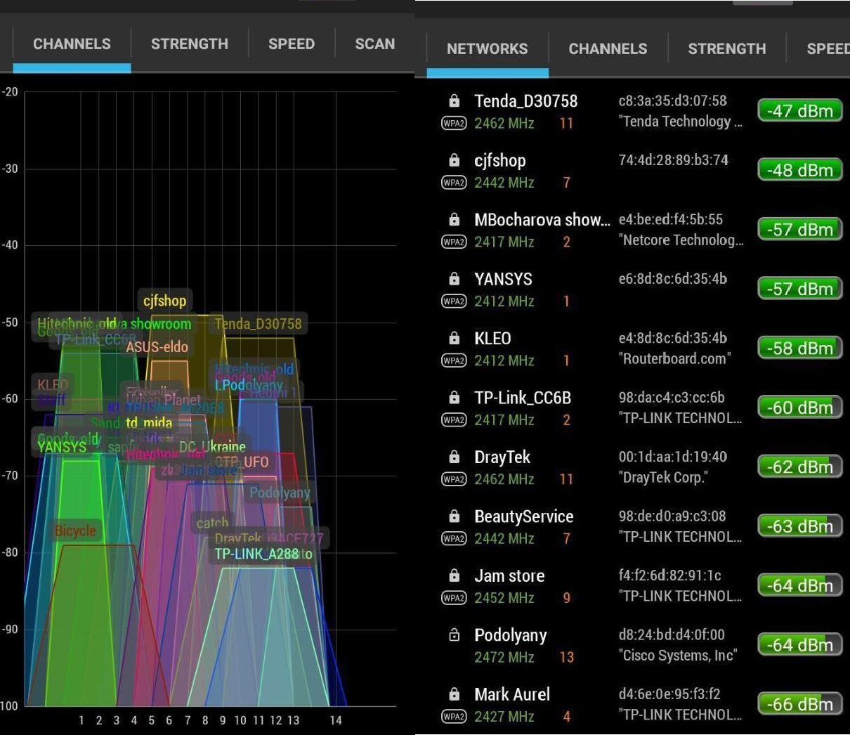
Мал. 3.19. Wi-Fi Analizator графік візуального відображення займаних каналів точками Wi-Fi мережі та їх перелік

Графік та перелік точок Wi-Fi мереж, що отримано в «ТРЦ «Подоляни»» наведено, як приклад, із найбільшим скупченням та розповсюдженням даних точок по радіоефіру. Адже дана точка як найбільше підходить для «стресового» тестування методу адаптивної селекції КЗ для РБ. Результати тестувань, отриманих з інших місцях проведення експерименту, наведені в Додатку Д.
Необхідно зазначити, що отримані результати було необхідні виключно з метою визначення місця з найбільшого зашумленні радіоефіру в діапазоні 2,4 ГГц та ці дані ніяк не використовуються для тестування чи дослідження, а носять суто інформативний характер.
Вихідними даними для процесу тестування є:

− чотири таблиці вільних частот відповідно до місця сканування;

− чотири графіка, сформованих на основі вищесказаних таблиць;

− перелік пріоритетних частот (сформований список після виконання ста сканувань).
Вхідні дані процесу сканування можна побачити на рисунку 3.20, на якому зображено скріншот процесу сканування діапазону частот 2,4ГГц.

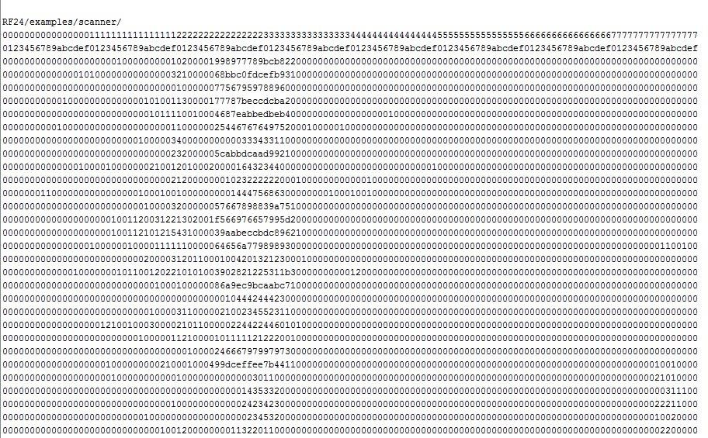
Мал. 3.20. Скріншот процесу сканування частотного діапазону 2,4ГГц

Як видно з рисунку 3.20, процес сканування відбувався в кілька етапів. Весь частотний діапазон 2,4ГГц розділений на 128 вузькосмугових каналів із шириною смуги в 1 МГц. Ці канали сканувались почергово впродовж 75 мікросекунд кожен із 128 каналів, в результаті - загальний час в 10 секунд на сканування всього діапазону. Для отримання точнішого результату цей метод було повторено близько 100 разів, тобто маємо сто неперервних сканувань в одній точці, що зайняло близько 15 хв. Тестування було повторено 5 разів о 9.00год., 12.00год., 15.00год., 18.00год. та 21.00год. Отримані дані представлені у вигляді матриці, до якої застосовується математичний вираз визначення середньої величини по частоті за весь період сканувань. Ці дані оформленні в таблицю результати сканувань та наведені в Додатку Д. Частину основної

таблиці результатів сканувань в точці за адресою «НАУ корпус №1» наведені в табл. 3.4.

Таблиця 3.4

Результати сканування в «НАУ корпус №1»

Номер каналу | Рівень шуму | Номер каналу | Рівень шуму | Номер каналу | Рівень шуму | Номер каналу | Рівень шуму | Номер каналу | Рівень шуму
1 | 0,00 | 22 | 0,00 | 50 | 0,00 | 75 | 0,02 | 101 | 0,00
2 | 0,00 | 25 | 0,01 | 51 | 0,01 | 74 | 0,02 | 102 | 0,00
3 | 0,02 | 27 | 0,00 | 52 | 0,03 | 73 | 0,02 | 103 | 0,00
4 | 0,00 | 29 | 0,018 | 53 | 0,03 | 72 | 0,00 | 104 | 0,00
5 | 0,00 | 28 | 0,01 | 54 | 0,01 | 79 | 1,14 | 105 | 0,00
6 | 0,02 | 30 | 0,025 | 55 | 0,04 | 80 | 0,00 | 106 | 0,00
7 | 0,00 | 31 | 0,01 | 56 | 0,01 | 81 | 0,00 | 107 | 0,00
8 | 0,00 | 32 | 0,72 | 57 | 0,001 | 82 | 0,00 | 108 | 0,02
9 | 0,00 | 33 | 4,94 | 58 | 0,51 | 85 | 0,00 | 109 | 0,00
10 | 0,02 | 35 | 4,33 | 59 | 0,76 | 84 | 0,00 | 110 | 0,00

За результатами проведених тестувань було складено порівняльний графік скану частот діапазону 2,4ГГц (див. Мал.3.21). Графік відображає стан частотного сканування в приміщенні НАУ корпус №1, де на осі X – представлено частотний діапазон 2,4ГГц, а на осі Y – Рівень сигналу. Графіки інших місць, де проводилось тестування системи - наведені в додатку Д.

Скан частоти в
Графік 1
«НАУ корпус №1»
6
5
Рів ен 4 ь
сиг на 3
лу
2
1
0
1 5 9 13 17 21 25 29 33 37 41 45 49 53 57 61 65 69 73 77 81 85 89 93 97 101 105109113 117121 125
Частотний діапазон 2.4 ГГц

Мал. 3.21. Скан частотного діапазону в «НАУ корпус №1»

З метою наочної демонстрації працездатності та ефективної роботи методу адаптивної селекції каналів зв’язку проведемо порівняння широкосмуговий та вузькосмуговий методу поширення сигналу. Для більшої наочності представлених досліджень продемонструємо результат сканування ЧД в приміщенні «ТРЦ
«Подоляни»», на якому зображено сканування широкосмугового діапазону Wi-Fi мереж (Мал. 3.22) та сканування вузькосмугового діапазону частот 2,4ГГц (Мал. 2.23).

Графік 2
Скан частити в « ТРЦ Ocean Plaza »
6

5
Рів
ен 4
ь
сиг на 3
лу
2

1

0
13 17 21 25 29 33 37 41 45 49 53 57 61 65 69 73 77 81 85 89 93 97 10 10 10 11 11 12 12
1 5 9 3 7 1 5
Частотний діапазон 2.4 ГГц

Мал. 3.22. Скан частотного вузькосмугового діапазону 2,4ГГц в «ТРЦ Ocean Plaza»

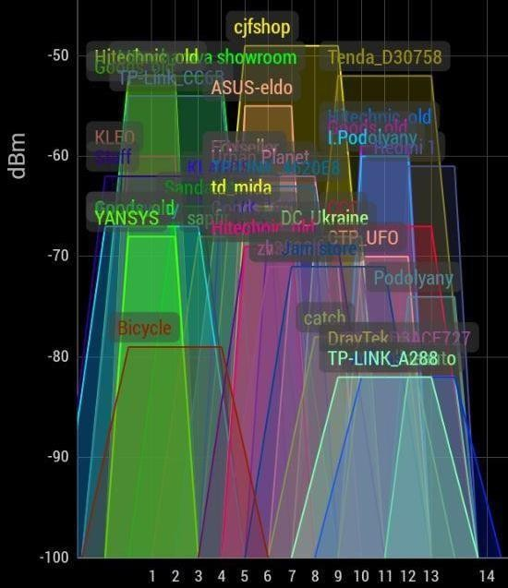
Мал. 3.23. Скан частотного широкосмугового діапазону Wi-Fi мереж в «ТРЦ Ocean Plaza»

З наведених вище даних можна зробити висновок, що правильне поширення сигналу та організація мережі не заважають один одному, використовуючи різні методи передачі даних, такі як широкосмуговий та вузькосмуговий сигнал. Цей висновок базується на результатах досліджень та спостережень за радіоскануванням на найбільш завантажених мімцях міста Києва в «ТРЦ Ocean Plaza». Як видно з двох графіків, не зважаючи на те, що на першому графіку спостерігається висока щільність Wi-Fi сигналів та мереж, проте на другому графіку - цієї картини не спостерігається причому частоти від 80 до
128 каналів майже вільні.

    - Експериментальні дослідження функції швидкої зміни частоти передачі даних.
Ця функція була перевірена методом втрати пакетів даних. Для тестування було написано тестове програмне забезпечення (програмне забезпечення), яке безперервно передавало дані від системного інформаційного модуля системи до головного модуля
«Блок управління» системи РБ. Також основною задачею цього тесту було визначення кількості помилкових спроб передавання даних. Цей механізм обраховувався та виводився на LCD-дисплей головного модуля в процентному співвідношенні відповідно до обсягу всіх спроб передавання даних.
Процедура тестування складалася з встановлення з’єднання з інформаційним модулем та подальшим неперервним прийомом нових пакетів інформації головним модулем системи. Тривалість тестування - 15хв. та проводилася 5 разів: о 9:00год., 12:00год., 15:00год., 18:00год., 21:00год. (з інтервалом 3 год.), впродовж чотирьох днів (з 07.10.2020 р. по 10.10.2020 р.) в різних місцях м. Києва: «НАУ корпус №1», «ТРЦ
«Ocean Plaza»», «ТЦ «Мармелад»».
В результаті тестування було отримано співвідношення відсотку втрачених пакетів даних до загального обсягу переданих. На всіх місцях проведення тестування загальний відсоток втрат не перевищував 5%, а середньоарифметичний показник склав 4,36% втрачених даних. Що підтверджує працездатність даної функції та методу

адаптивної селекції КЗ для РБ. Результати досліджень методу адаптивної селекції каналів зв’язку для розумного будинку представленні в додатку Д.

Висновки до розділу 3

На основі методів та аналізу передачі даних у системі "розумного будинку" пропонується апаратно-програмна реалізація адаптивного методу вибору каналів зв'язку для розумного будинку. Розробив структурну та електричну принципову схему блоку управління розумним будинком разом із вибором апаратної платформи для реалізації конкретного методу, який дозволяє адаптивний вибір каналів зв'язку для розумного будинку. На основі обіцяного методу система розробляє алгоритм роботи основного модуля розумного будинку та розробляє програмне забезпечення на його основі. Описує загальну структуру системи «розумний дім» із застосуванням адаптивного методу вибору каналів зв'язку та його функціональних модулів, а також розробляє експериментальний макет системи.
Проведено тестування методу адаптивної селекції каналів зв’язку для розумного будинку в трьох місцях м. Києва, де найбільше скупчення людей та технічних пристроїв, які працюють в діапазоні частот 2,4 ГГц, а саме: «НАУ корпус №1», «ТРЦ
«Ocean Plaza»», «ТЦ «Мармелад»», тривалістю тестування - 15хв. з інтервалом 3 год., в період з 07.10.2019р. по 10.10.2019р.
На основі результатів третього розділу магістерської роботи можна сказати, що адаптивний вибір каналів зв'язку для розумного будинку був успішно продемонстрований в практичних та експериментальних дослідженнях щодо ефективності, ефективності та результативності запропонованого методу. Результати випробувань двох функцій: функції частотного сканування та різких змін частоти операцій передачі даних показали дуже добрі результати.

ОХОРОНА ПРАЦІ ТА БЕЗПЕКА В НАДЗИВИЧАЙНИХ СИТУАЦІЯХ

Кожен має право на належні, безпечні і здорові умови праці. Це гарантує нам Конституція України (ч. 4 ст. 43) [31].
Одним із найважливіших елементів будь-якого підприємства є робоче місце, в межах якого відбувається цілеспрямована діяльність (тобто праця) конкретного працівника. Робоче місце — це частина виробничого простору одного або групи працівників, оснащена основним і допоміжним технологічним обладнанням, інвентарем, інструментом, робочими меблями, необхідними для виробництва певного виду робіт. З розвитком виробничих процесів та інформаційні технології все частіше робочі місця працівників оснащуються персональним комп’ютером. Однак їх використання загострило проблеми збереження власного та суспільного здоров'я, вимагає удосконалення існуючих та розробки нових підходів до організації робочих місць, проведення профілактичних заходів для запобігання розвитку негативних наслідків впливу на здоров'я робітників [32].

Охорона праці
При дослідженні методів та засобів адаптивної селекції каналів зв’язку для розумного будинку було здійснено розробку модулів системи РБ із дотриманням усіх норм та правил з охорони праці та техніки безпеки. Враховуючи той факт, що виконання досліджень вимагає використання засобів обчислювальної техніки, то необхідним є створенням безпечних умов праці при використанні персональної електронно-обчислювальної машини (ПЕОМ). Також потрібно приділити особливу увагу питанням електро- та пожежної безпеки.
З урахуванням вимог ДСанПіН 3.3.2.007-98 та НПАОП 0.00-7.15-18 необхідно визначити небезпечні і шкідливі фактори, які впливають на користувачів ВДТ (візуально дисплейний термінал) ПЕОМ при експлуатації, дослідити ці фактори, розглянути їхній вплив, принципи їх нормування і способи запобігання їхнього шкідливого впливу на людину [33].

Основними шкідливими та небезпечними виробничими факторами, які пов’язані з використанням ПЕОМ, є такі:

електромагнітне випромінювання радіочастотного діапазону;
наявність іонізуючого рентгенівське випромінювання; випромінювання оптичного діапазону (ультрафіолетове,
інфрачервоне і випромінювання видимого діапазону); електростатичне поле;
недостатня освітленість робочої зони;

підвищений рівень шуму;
значна напруга зорових органів і пов’язане з цим перевтомлення користувача ПЕОМ;
значне навантаження на пальці і кисті рук, що при відсутності профілактики і медичного контролю, може викликати професійні захворювання; тривале перебування в одному й тому ж самому положенні сидячи,
що викликає застійні явища в організмі людини; відблиски на екрані монітора;
можливість ураження електричним струмом;  можливість виникнення пожежі.
Робоче приміщення з ПЕОМ по рівню безпеки ураження людей електричним струмом згідно ПУЕ можна віднести, до помешкань без підвищеної небезпеки, тому що:
відносна вологість повітря не перевищує 75%;

матеріал підлоги (паркет) є діелектриком;

температура повітря не досягає значень, більших +30 °С;

відсутня можливість одночасного дотику людини до з'єднаних з землею металоконструкцій будівлі, технологічних апаратів, механізмів і т.п., з

одного боку, і до металевих корпусів електроустаткування - з іншого боку;  відсутні хімічно агресивні середовища.
Електромережа трьохфазна з глухозаземленою нейтраллю, із зануленням і повторним заземленням нульового дроту відповідно до вимог ПУЕ (правил улаштування електроустановок). Мережа обладнана автоматом струмового захисту, розрахованого на струм 12 А. Час спрацювання автомату 0,1 с.
Для того, щоб не допустити ураження працівника електричним струмом при виникненні аварійних ситуацій, необхідно заземлити все обладнання, що працює від мережі 220 В, 50 Гц. Опір нульового дроту повинен бути таким, щоб при замиканні на корпус або нульовий дріт; виникав струм короткого замикання, сила якого повинна перевищувати в 1,4 рази номінальний струм спрацювання автомата струмового захисту (при струмі короткого замикання менше 100 А).
Тобто струм короткого замикання при виникненні аварійної ситуації в рази перевищує номінальний струм спрацювання автомату, що задовольняє встановленим нормам К>1,4. Виконано всі необхідні заходи щодо електробезпеки відповідно до ДНАОП 0.00-1.21-98, додаткових заходів по електробезпеці впроваджувати не потрібно.

Облаштування робочих місць, обладнаних відеотерміналами, повинно забезпечувати:
належні умови освітлення приміщення і робочого місця, відсутність
відблисків;
оптимальні параметри мікроклімату (температура, відносна вологість,
швидкість руху та рівень іонізації повітря);
належні ергономічні характеристики основних елементів робочого місця. А також необхідно вжити заходи проти таких небезпечних і шкідливих чинників,
як наявність шуму та вібрації, електромагнітного, ультрафіолетового і інфрачервоного
випромінювання, електростатичного поля між екраном монітору і оператором, наявність пилу, озону, оксидів азоту й аероіонізації.

Будівлі і ті їх частини, в яких розташовуються ЕОМ, повинні мати не нижче II ступеня вогнестійкості.
Службові приміщення, в яких розташовані ПЕОМ, не повинні межувати з приміщеннями, де рівні шуму та вібрації перевищують норму (механічні цехи, майстерні тощо) [34].
Відповідно до ДСанПіН 3.3.2.007-98 «Державні санітарні правила і норми роботи з візуальними дисплейними терміналами електронно-обчислювальних машин» площа приміщення, у яких розташовують відеотермінали, визначається, виходячи з розрахунку на одне робоче місце - не менше 6,0 кв. м, об'єм - не менше 20,0 куб. м, з урахуванням максимальної кількості осіб, які одночасно працюють у зміні [33].
Заземлені конструкції, що знаходяться в приміщеннях (батареї опалення, водопровідні труби, кабелі із заземленим відкритим екраном тощо), мають бути надійно захищені діелектричними щитками або сітками від випадкового дотику. У приміщеннях з ПЕОМ слід щоденно проводити вологе прибирання, повинні бути медичні аптечки першої допомоги, а також система автоматичної пожежної сигналізації. [32].
Загальне освітлення має бути виконане у вигляді суцільних або переривчастих ліній світильників, що розміщуються збоку від робочих місць (переважно зліва) паралельно лінії зору працівників. Як джерело світла при штучному освітленні повинні застосовуватися, як правило, люмінесцентні лампи типу ЛБ. Допускається у світильниках місцевого освітлення застосовувати лампи розжарювання.
Рівень освітленості на робочому столі в зоні розташування документів має бути в межах 300-500 лк. У разі неможливості забезпечити даний рівень освітленості системою загального освітлення допускається застосування світильників місцевого освітлення, але при цьому не повинно бути відблисків на поверхні екрана та збільшення освітленості екрана більше ніж до 300 лк.
При дотриманні цих вимог, виконання всіх видів робіт на ПЕОМ при дослідженні методів та засобів адаптивної селекції каналів зв’язку для розумного будинку, є безпечним з точки зору охорони праці, техніки безпеки та протипожежної безпеки.

Оцінка надійності захисту виробничого персоналу об’єкта у воєнний час

При оцінці надійності захисту виробничого персоналу необхідно враховувати, що практично будь-які наслідки НС можуть призвести до ураження людей та стати причиною їхньої смерті або призвести до втрати працездатності на тривалий час. Надійність захисту виробничого персоналу є одним з важливих факторів, які визначають стійкість роботи підприємств у надзвичайних ситуаціях мирного та воєнного часів [35].
Найбільш ефективним заходом захисту є укриття людей в захисних спорудах (ЗС) при дотриманні таких умов: - загальна місткість ЗС дозволяє укрити всіх робітників та службовців, тобто весь виробничий персонал об’єкту; - захисні споруди задовольняють вимогам захисту від усіх небезпечних наслідків НС; - захисні споруди устатковані системами життєзабезпечення на необхідну тривалість перебування у них; - розміщення ЗС відносно робочих місць дозволяє своєчасно укритися всім робітникам за сигналами сповіщення про НС; - робітники та службовці своєчасно сповіщаються та навчені способам захисту та правилам дії за сигналами сповіщення. За показник надійності захисту робітників та службовців з використанням ЗС можна прийняти коефіцієнт надійності захисту К_{Н.З.}, що показує яка частина робітників та службовців забезпечується надійним захистом від усіх небезпечних наслідків виникнення НС. Коефіцієнт надійності захисту визначається на основі окремих показників, що характеризують підготовленість об’єкту до виконання завдань захисту робітників та службовців за основними складовими задачами.
Оцінка надійності захисту виробничого персоналу проводиться в такій послідовності:
    - Оцінюється інженерний захист робітників та службовців об’єкта. Показником інженерного захисту є коефіцієнт К_{ІНЖ.} _{ЗАХ.}, що показує, яка частина виробничого персоналу працюючої зміни може укритися своєчасно в ЗС з достатніми захисними властивостями та системами життєзабезпечення, які дозволяють укривати людей протягом встановленого терміну: К_{ІНЖ.} _{ЗАХ.} = N_{ІНЖ.} _{ЗАХ.} / N, де N – це чисельність найбільшої працюючої зміни;

    - Вивчається система сповіщення та оцінюється можливість своєчасного доведення сигналу сповіщення до робітників та службовців. Показником надійності з урахуванням сповіщення є коефіцієнт К_{СП} : К_{СП} = N_{СП} / N;
    - Оцінюється навченість виробничого персоналу способам захисту та діям за сигналами сповіщення. Показник – коефіцієнт навченості К_{НАВЧ} : К_{НАВЧ} = N_{НАВЧ} / N;
    - Визначається готовність сховища до прийому людей. Для цього визначається час, протягом якого сховища, що використовуються за подвійним призначенням, можуть бути підготовлені до прийому людей (звільнюються від сторонніх речей, поновлюється запас їжі, води, здійснюється перевірка герметичності, функціонування систем життєзабезпечення). Порівнюючи фактичний час підготовки сховища Т_{Г.} _{ФАК.} з потрібним Т_{Г.} _{ПОТ.}, визначається готовність сховища до прийому людей. Для оцінки надійності захисту враховуються лише ті сховища, для яких: Т_{Г.} _{ФАК.}
/ ТГ. ПОТ. + 1;
    - Показником надійності захисту з урахуванням готовності є коефіцієнт готовності К_{ГОТ} : К_{ГОТ} + N_{ГОТ} / N;
На основі окремих показників визначається коефіцієнт надійності захисту робітників та службовців К_{Н.} _{З.} за мінімальним значенням окремих показників: К_{ІНЖ.ЗАХ.}, К_{СП.}, К_{НАВЧ.}, К_{ГОТ.}. Визначаються слабкі місця в підготовці об’єкту до успішного вирішення задачі захисту виробничого персоналу у надзвичайних ситуаціях та передбачаються можливі шляхи підвищення показників надійності захисту [36].
У висновках вказується: надійність захисту робітників та службовців; необхідність підвищення захисних властивостей наявних захисних споруд та заходи для підвищення надійності; приміщення, які доцільно пристосувати під ЗС; кількість та тип ЗС, що швидко зводяться; заходи надійного захисту чергового персоналу; заходи з повного забезпечення персоналу ЗІЗ; заходи покращення умов зберігання, профілактики та ремонту ЗІЗ; заходи забезпечення об’єкту в умовах Р. Х. Б. З.
Інженерний захист – це захист з використанням інженерних споруд. Оцінка інженерного захисту полягає у визначенні показників, що характеризують здатність інженерних споруд забезпечити надійний захист людей: це показники за місткістю захисної споруди – К_{ВМ.}, показник за здатністю захисної споруди відповідати захисним

вимогам – К_{З,Т,}, показник за здатністю систем життєзабезпечення захисної споруди забезпечити усім необхідним тих хто укриваються протягом усього терміну укриття – К_{Ж.О.}, показник за здатністю виробничого персоналу своєчасно зайняти захисну споруду – К_{СВР}. Вихідні дані для оцінки:
      - Вид можливої надзвичайної ситуації, значення параметрів її основних вражаючих факторів.
      - Віддаленість об’єктів від місця прояву надзвичайних ситуацій, км;

      - Метеоумови: V_{С.В.} – середня швидкість вітру, км/годину, напрямок вітру, хмарність;
      - Кліматичні умови – кліматична зона – для України це 1V або V;

      - Загальна кількість робітників та службовців, яких треба укрити у сховищі, в тому числі жінок;
      - Розподіл робітників за робочими ділянками та їх віддаленість від ЗС. Характеристики ЗС:
розміщення ЗС відносно житлового або виробничого комплексу; тип ЗС (клас) – надмірний тиск, який витримують конструкції;
К_{ПОСЛ} конструкцій або тип захисного матеріалу та товщина кожного шару захисного матеріалу укриття;
основні та допоміжні приміщення в сховищі та їх розміри ( площа - S,
висота - h);

тип і склад елементів системи повітропостачання;

об’єм резервних ємностей систем водопостачання та ємностей для збору стічних вод – при відсутності виходу каналізації у міську каналізаційну мережу (не проточна каналізація);
елементи санітарно-технічних пристроїв.

Місткість ЗС визначають відповідно до прийнятих норм за площею і об’ємом приміщень на одну людину. Розрахунок роблять окремо за кожною захисною спорудою, а потім визначають загальну кількість місць в усіх сховищах на об’єкті і показник інженерного захисту за місткістю К_{М} [37].
При здійсненні оцінки надійності захисту виробничого персоналу спочатку визначають максимальні параметри тих вражаючих факторів, які можуть суттєво впливати на надійність захисту:
для землетрусу – за інтенсивністю землетрусу визначають відповідну йому величину надмірного тиску;
для аварії на атомної електростанції – визначають напрямок розповсюдження хмари зараженого повітря, розраховують час початку формування сліду радіоактивної хмари на об’єкті і рівень радіації на об’єкті на одну годину після аварії;
для аварії на хімічно небезпечному підприємстві - визначають напрямок розповсюдження хмари зараженого повітря, глибину зони хімічного зараження, час підходу хмари зараженого повітря до об’єкта, тривалість дії джерела забруднення;
для пожежі - визначають напрямок розповсюдження пожежі, час підходу пожежі до об’єкту, можливу тривалість горіння; для катастрофічного затоплення - визначають час підходу хвилі прориву до об’єкту, можливу висоту хвилі прориву на об’єкті, час спорожнення водосховища [35].
На заключному етапі аналізують результати оцінювання надійності захисту об’єкта, роблять висновки та висувають пропозиції, в яких зазначають:
надійність захисту (коефіцієнт надійного захисту К_{Н.З.} – за мінімальним значенням з окремих показників: К_{М.}, К_{З.В.}, К_{ЖЗ.}, К_{СВ.} _{УКР.});
визначають слабкі місця в захисті;
намічають заходи із вдосконалення інженерного захисту робітників і службовців об’єкта.
Об’єктивний стан захисту працівників слід відобразити в графічному документі
«Плані укриття». На плані зазначають місце розташування захисних споруд, їх

характеристики на підставі розрахунків, розподіл працівників за спорудами та маршрути руху до них. Допустимо укривати на 5–7 % людей більше, ніж дозволяє розрахункова місткість сховища [37].

Організація протипожежного захисту та проведення протипожежної профілактики на промисловому підприємстві

Протипожежна профілактика - комплекс організаційних і технічних заходів щодо попередження, локалізації та ліквідації пожеж, а також щодо забезпечення безпечної евакуації людей та матеріальних цінностей у разі пожеж.
Пожежна безпека - це такий стан промислового об'єкта, при якому виключається можливість пожежі, а в разі його виникнення попереджається вплив на людей небезпечних факторів і забезпечується захист матеріальних цінностей. Пожежі завдають величезних матеріальних збитків, призводять до травм та загибелі людей, так як супроводжуються виникненням небезпечних чинників, таких як відкритий вогонь, підвищена температура, токсичні речовини, дим, недолік кисню, ушкодження і порушення будівель, споруд, вибухи технічного обладнання тощо. Тому виконання правил пожежної безпеки на підприємствах є обов'язковим для всіх посадових осіб і громадян. Основи пожежної безпеки закладаються на стадії проектування підприємства, будівлі, споруди, планування технологічного процесу, встановлення обладнання, тобто враховується інженерно - технологічними заходами, які представлені в проектах при розробці проектної документації на будівництво, і вимагає суворого дотримання протипожежних правил у процесі експлуатації [37].
Пожежна безпека промислових підприємств складається з системи попередження пожеж, системи пожежного захисту і організаційно-технічних заходів.
Система попередження пожеж - це комплекс організаційних і технічних засобів, спрямованих на виключення можливості виникнення пожеж, на запобігання утворення горючої і вибухонебезпечного середовища шляхом регламентації вмісту горючих газів, парів і пилу в повітрі, а також виключення можливості виникнення джерел загоряння

або вибуху; забезпечення пожежної безпеки технологічних процесів, обладнання, електрообладнання, систем вентиляції, збереження сировини та інших матеріалів [38]. Виключенню та запобігання пожеж сприяє: герметизація виробничого устаткування, заміна горючих речовин, які застосовуються в технологічних процесах на негорючі, обмеження обсягів речовин, які застосовуються і зберігаються на підприємстві; контроль над концентрацією речовин в повітрі в приміщеннях і технологічному обладнанні; застосування робочої та аварійної вентиляції; відвід займистою середовища в спеціальні пристрої та безпечні місця; застосування інгібуючих і флегматизуючих домішок; вибір безпечних швидкісних режимів руху
середовища [39].
Система пожежної захисту забезпечується застосуванням архітектурнопроектних рішень, перешкод шляху поширення пожежі, вогневідсікних пристрої на технологічних комунікаціях, в системах вентиляції, повітряного опалювання і кондиціонування повітря.
Організаційно-технічні заходи пов'язані з системами попередження пожеж та системами протипожежного захисту і повинні включати: організацію пожежної охорони, організацію відомчих служб відповідно до законодавства України та рішеннями місцевих органів самоврядування; паспортизацію речовин, матеріалів, виробів, технологічних процесів, будівель і споруд в частині забезпечення [32].
Усі заходи пожежної безпеки виробництва за призначенням поділяються на чотири групи:
- Заходи, які забезпечують пожежну безпеку технологічного процесу та обладнання, збереження сировини і готової продукції.
- Будівельно-технічні заходи, спрямовані на виключення причин виникнення пожеж і на створення стійкості огороджувальних конструкцій і будівель, на запобігання можливості розповсюдження пожеж і вибухів.
- Організаційні заходи, які забезпечують організацію пожежної охорони, навчання працюючих методів запобігання пожеж і застосування первинних способів гасіння пожеж.

- Заходи щодо ефективного вибору способів гасіння пожеж, оснащення пожежного водопостачання, пожежної сигналізації, створення запасу засобів гасіння.
Протипожежний захист забезпечується: вибором класу вогнестійкості об'єкта і меж вогнестійкості будівельних конструкцій; обмеженням поширення вогню в разі виникнення вогнища пожежі; застосуванням систем проти димного захисту; забезпеченням безпечної евакуації людей; застосуванням засобів пожежної сигналізації, сповіщення та пожежогасіння; організацією пожежної охорони підприємства.
Згідно Закону України «Про пожежну безпеку», забезпечення безпеки підприємств, установ покладено на керівників або уповноважених ними осіб. Обов'язки власників підприємств щодо забезпечення пожежної безпеки визначені ст.5 даного Закону Україну [34].

Власники підприємств, установ і організацій, а також орендарі зобов'язані:

безпеки;
Розробляти комплексні заходи щодо забезпечення профілактики пожежної

Відповідно до нормативних актів з пожежної безпеки розробляти,

затверджувати положення, інструкції, інші нормативні акти, що діють в межах підприємства, здійснювати постійний контроль за їх виконанням;
Забезпечувати виконання протипожежних вимог, норм та правил, а також виконання приписів і постанов органів державного пожежного нагляду;
Організовувати навчання працівників правилам пожежної безпеки та пропагувати заходи щодо їх забезпечення;
Утримувати у справному стані засоби протипожежного захисту і зв'язку, пожежну техніку, обладнання та інвентар, не допускати їх використання не за призначенням;
Створювати у разі потреби, відповідно до встановленого порядку, підрозділи пожежної безпеки та необхідну для їх функціонування матеріальнотехнічну базу;

Подавати на вимогу державної пожежної охорони відомості та документи про стан пожежної безпеки об'єктів і продукції, яка ними випускається;
Проводяться заходи щодо впровадження автоматичних засобів виявлення та гасіння пожеж;
Своєчасно інформувати пожежну охорону про несправність пожежної техніки, систем пожежогасіння, водопостачання і т.д. [39].

Висновок до розділу 4
Приведені рекомендації щодо організації робочого місця на підприємстві дозволяють підвищити рівень безпеки праці, попередити виникнення надзвичайних ситуацій та надати першу медичну допомогу при виникненні надзвичайної ситуації. Служби охорони праці, а саме відповідні служби і структурні підрозділи підприємства повинні здійснювати постійний контроль за виконанням робіт у відповідності з вимогами з охорони праці, електро-, газо- і пожежобезпеки, не допускати до роботи осіб, які не пройшли інструктаж та не здали заліки по питаннях охорони праці. Роботодавець повинен впроваджувати сучасні засоби техніки безпеки, які запобігають виробничому травматизмові, і забезпечувати санітарно-гігієнічні умови, що запобігають виникненню професійних захворювань працівників.
Перед початком роботи слід переконатися у справності електропроводки, вимикачів, штепсельних розеток, за допомогою яких обладнання включається в мережу, наявності заземлення комп'ютера, його працездатності.
Щоб уникнути пошкодження ізоляції проводів і виникнення коротких замикань не дозволяється: вішати що-небудь на дроти, зафарбовувати й білити шнури і дроти, закладати дроти і шнури за газові та водопровідні труби, за батареї опалювальної системи, висмикувати штепсельну вилку з розетки за шнур, зусилля повинне бути додане до корпусу вилки.
Для виключення ураження електричним струмом забороняється: часто вмикати і вимикати комп'ютер без необхідності, торкатися до екрану і до тильної сторони блоків комп'ютера, працювати мокрими руками, працювати на засобах обчислювальної техніки та периферійному обладнанні, що мають порушення 70 цілісності корпусу,

порушення ізоляції проводів, несправну індикацію включення живлення, з ознаками електричної напруги на корпусі, класти на обладнання сторонні предмети.
Забороняється під напругою очищати від пилу і забруднення електрообладнання. Забороняється перевіряти працездатність електроустаткування в непристосованих для експлуатації приміщеннях з струмопровідними підлогами, сирих, не дозволяючи заземлити доступні металеві частини. Неприпустимо під напругою проводити ремонт засобів обчислювальної техніки і периферійного обладнання. Ремонт електроапаратури проводиться тільки фахівцями-техніками з дотриманням необхідних технічних вимог. Після закінчення роботи необхідно знеструмити всі засоби обчислювальної техніки і периферійне устаткування. У разі безперервного виробничого процесу
необхідно залишити включеними тільки необхідне обладнання.
На основі окремих показників визначається коефіцієнт надійності захисту робітників та службовців. Визначаються слабкі місця в підготовці об’єкту до успішного вирішення задачі захисту виробничого персоналу у надзвичайних ситуаціях та передбачаються можливі шляхи підвищення показників надійності захисту. Вказується: надійність захисту робітників та службовців; необхідність підвищення захисних властивостей наявних захисних споруд та заходи для підвищення надійності; приміщення, які доцільно пристосувати під ЗС; кількість та тип ЗС, що швидко зводяться; заходи надійного захисту чергового персоналу; заходи з повного забезпечення персоналу ЗІЗ; заходи покращення умов зберігання, профілактики та ремонту ЗІЗ; заходи забезпечення об’єкту в умовах Р. Х. Б. З.
Система пожежної захисту забезпечується застосуванням архітектурнопроектних рішень, перешкод шляху поширення пожежі, вогневідсікних пристрої на технологічних комунікаціях, в системах вентиляції, повітряного опалювання і кондиціонування повітря. Організаційно-технічні заходи пов'язані з системами попередження пожеж та системами протипожежного захисту і повинні включати: організацію пожежної охорони, організацію відомчих служб відповідно до законодавства України та рішеннями місцевих органів самоврядування; паспортизацію речовин, матеріалів, виробів, технологічних процесів, будівель і споруд в частині забезпечення.

РОЗДІЛ 5 ОХОРОНА НАВКОЛИШНЬОГО СЕРЕДОВИЩА

Основні засади охорони навколишнього середовища

Завданням охорони навколишнього природного середовища є вирішення питань у галузі охорони, використання і відтворення природних ресурсів, забезпечення екологічної безпеки, запобігання і ліквідації негативного впливу господарської та іншої діяльності на навколишнє природне середовище, збереження природних ресурсів, генетичного фонду живої природи, ландшафтів та інших природних комплексів, унікальних територій та природних об'єктів, пов'язаних з історико-культурною спадщиною.
Державній охороні і регулюванню використання на території України підлягають: навколишнє природне середовище як сукупність природних і природно-соціальних умов та процесів, природні ресурси, як залучені в господарський обіг, так і невикористовуванні в народному господарстві в даний період (земля, надра, води, атмосферне повітря, ліс та інша рослинність, тваринний світ), ландшафти та інші природні комплекси. Особливій державній охороні підлягають території та об'єкти природно-заповідного фонду України й інші території та об'єкти, визначені відповідно до законодавства України.
Державній охороні від негативного впливу несприятливої екологічної обстановки підлягають також здоров'я і життя людей.
Охорона навколишнього середовища складається з:
- правової охорони, що формулює наукові екологічні принципи;
- матеріального стимулювання природоохоронної діяльності, прагнучого зробити її екологічно вигідною для підприємств;
- інженерної охорони, розробляючи природоохоронну і ресурсозберігаючу технологію і техніку.
В цьому розділі дипломної роботи буде проводитись аналіз робочого місця інженера з електронної техніки який працює з комп’ютерною технікою для обробки інформації. В приміщенні окрім іншої електронної апаратури знаходиться і комп’ютер.

За прогнозами різних екологічних організацій комп'ютерна техніка і телекомунікації залишатимуться однією з галузей світової індустрії, що найбільш розвиватиметься, ще принаймні протягом 10 - 15 років. А тому перед екологами поставатимуть все нові завдання, що стосуються організації безпечних і комфортних умов для людей, що працюють з комп'ютерами. [Ошибка! Источник ссылки не найден.]
Екологічний фактор – будь-який елемент середовища, що здатен чинити прямий чи опосередкований вплив на живі організми.
Для нормального існування організму потрібен певний набір факторів.
Кожний організм існує тільки при певних умовах, тобто йому потрібен той склад повітря, води, температури, тиску, те середовище в якому він може природно розвиватися. Зміна будь-якого фактора може призвести до змін у організмі чи зовсім до знищення.

НВЧ випромінювання

НВЧ-випромінювання дуже поглинається ґрунтом та не віддзеркалюється іоносферою. Тому поширення НВЧ відбувається в межах прямої видимості. На деяких ділянках діапазону НВЧ спостерігаються поглинання та розсіювання хвиль молекулами кисню, випаровуванням води, атмосферними опадами, що обмежує віддаль поширення. На дециметрових хвилях працюють радіомовні та телевізійні станції, які забезпечують завдяки зниженню рівня перешкод вищу якість передачі інформації, ніж
в УВЧ-діапазоні.
Усі ділянки НВЧ-діапазону використовуються для радіозв'язку, в тому числі радіорелейного та супутникового. В цьому діапазоні працюють практично всі радіолокатори.

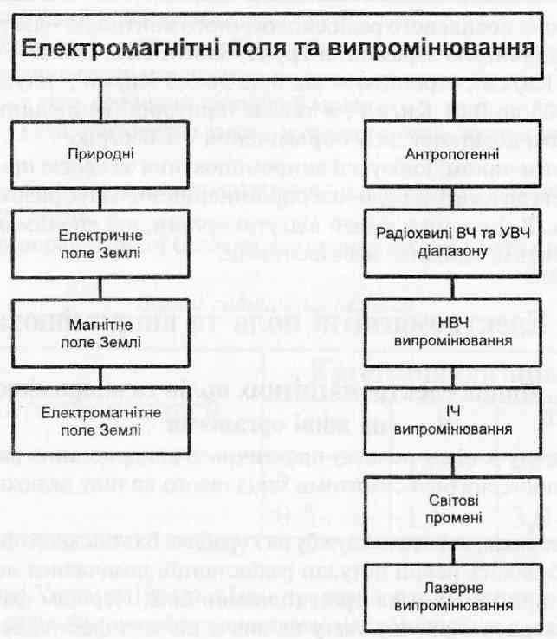
Мал. 4.1 – Види електромагнітних полів та джерел випромінювання

Оскільки випромінювання НВЧ, поглинаючись поганопровідним середовищем, викликає їх нагрівання, цей діапазон широко використовується у промислових установках, які базуються на використанні й інших ефектів, пов'язаних з НВЧ- випромінюваннями. Подібні установки використовуються і в побуті. Вплив НВЧ випромінювання на живі тканини дав підставу для розробки терапевтичної медичної апаратури. Завдяки особливостям поширення НВЧ, саме цей діапазон використовується для передачі енергії променем на великі відстані.

В НВЧ-діапазоні вузько-спрямовані антени використовуються відносно мало. Здебільшого використовується можливість сфокусувати випромінювання у вузький промінь антенним пристроєм порівняно невеликих габаритів. У межах променів, обме- жених діаграмою спрямованості антени, інтенсивність ЕМП суттєво збільшується, а за межами променів стає дуже малою, що зумовлює достатньо чітке розмежування зон різного ступеня небезпеки.
Вплив НВЧ на біологічні об'єкти останнім часом привертає Увагу великої кількості дослідників та висвітлюється у численних наукових доповідях та публікаціях. Є відомості про клінічні прояви дії НВЧ залежно від інтенсивності опромінення. При інтенсивності близько 20 мкВт/см² спостерігається зменшення частоти пульсу, зниження артеріального тиску, тобто реакція на опромінення. Вона сильніша та може навіть виражатися у збільшенні температури тіла осіб, які раніше потрапляли під опромінення. Із зростанням інтенсивності проявляються електрокардіологічні зміні, при хронічному впливі - тенденція до гіпотонії, до змін з боку нервової системи. Потім починається прискорення пульсу, коливання об'єму крові. За інтенсивності 6 мВт/см2 помічено зміни у статевих залозах, у складі крові, помутніння кришталика. Далі — зміни у згортанні крові, умовно-рефлекторній діяльності, вплив на гепатоцити, зміни у корі головного мозку. Потім — підвищення артеріального тиску, розриви капілярів та крововиливи у легені та печінку.
За інтенсивності до 100 мВт/см2 - стійка гіпотонія, стійкі зміни у серцево- судинній системі, двобічна катаракта. Подальше опромінення помітно впливає на тканини, викликає больові відчуття. Якщо інтенсивність перевищує 1 Вт/см2, то це викликає дуже швидку втрату зору.
Таким чином, НВЧ-опромінення діє в основному аналогічно хвильовому, але сильніше. Крім того, спостерігаються і деякі особливості. Багато ефектів від дії ЕМП пояснюються перетворенням енергії випромінювання на теплову. Оскільки нагрівання зростає пропорційно частоті, явища, пов'язані із нагріванням, на НВЧ проявляються сильніше.
Зупинимося на двох проявах НВЧ-опромінення, які деякою мірою можуть вважатися специфічними, тобто зумовленими цими, а не іншими чинниками впливу.

Одним із серйозних ефектів, зумовлених НВЧ-опроміненням, є ушкодження органів зору. На нижчих частотах такі ефекти не спостерігаються і тому їх треба вважати специфічними для НВЧ-діапазону.
Ступінь ушкодження залежить в основному від інтенсивності та тривалості опромінення. Із зростанням частоти, напруги ЕМП, яка викликає ушкодження зору, - зменшується.
Гостре НВЧ-опромінення викликає сльозотечу, подразнення, звуження зіниць. Потім після короткого (1—2 доби), прихованого, періоду спостерігається погіршення зору, яке зростає під час повторного опромінення, що свідчить про комулятивний характер ушкоджень. Експерементальні дослідження на кроликах та спостереження за людьми вказують на існування механізму відновлення ушкоджених клітин, який вимагає тривалого часу (10—12 діб). Із зростанням часу та інтенсивності впливу ушкодження стають незворотними.
При впливі випромінювання на око спостерігається ушкод¬ження роговиці. Але серед усіх тканин ока найбільшу чутливість у діапазоні 1 — 10 ГГц має кришталик. Сильне ушкодження кришталика зумовлене тепловим впливом НВЧ (при щільності понад 100 мВт/см2). При меншій інтенсивності помутніння кришталика спостерігається лише у задній ділянці, при великій — по усьому об'єму кришталика. Утворення катаракти пояснюють не лише тепловою дією, а й впливом ряду інших не зовсім встановлених чинників. Велике значення має концентрація поля в середовищі з окремими діалектричними властивостями та об'ємними резонансними ефектами. На початку 60-х pp. у науково-технічній літературі з'явилися перші відомості про те, що люди, опромінені імпульсами НВЧ-коливань, чули звук. Залежно від тривалості та частоти повторів імпульсів цей звук сприймається як щебетання, цвірінькання чи дзюрчання в якійсь точці (всередині чи ззаду) голови. Це явище викликало зацікавленість вчених, які розпочали систематичні дослідження на людях та тваринах (морських свинках, пацюках та кішках). Під час опитування люди могли повідомити про ними відчуття, для тварин необхідно було розробити спеціальну методику. Вона полягає в тому, що спочатку у тварини виробляється умовний рефлекс на звуковий сигнал певної частоти: тварина мусила виконувати певні дії, після чого отримувала їжу.

Потім звуковий сигнал змінювався НВЧ-випромінюванням, яке викликало слуховий ефект на такій самій частоті. Було встановлено, що в обох випадках тварина веде себе однаково.
Проводилися також досліди, які свідчать, що НВЧ-імпульси сприймаються слуховою системою. Для цього вживляли мікро-електроди, з яких знімали біопотенціали. З'ясувалось, що слуховий ефект притаманний частотам 200-300 МГц при тривалості прямокутних імпульсів, які змінюються в межах 1-100 мкс з частотою повторень 1-100 Гц. Вічуття звуку фіксувалося при дуже малих значеннях щільності потоку, середніх - починаючи з 0,1 мВт/см2, імпульсних - МВт/см2. Частота відчуття звуку не залежить від частоти НВЧ сигналу.
На підставі розрахунків для моделі мозку, які відповідають експериментальним даним, було запропоновано таке пояснення слухового ефекту, під впливом імпульсів НВЧ-енергії збуджуються термопружні хвилі тиску в тканинах мозку, які діють за рахунок кісткової провідності на рецептори внутрішнього вуха -волоскові клітини завитки.
У тварин слуховий ефект викликає неспокій, вони намагаються уникнути опромінення. Питання, наскількі слуховий ефект неприємний чи шкідливий для людини, перебуває на стадії дослідження, як і питання про можливі неслухові ефекти імпульсного НВЧ-випромінювання.
Вивчення впливу ЕМП на різні біологічні об'єкти, що населяють біосферу, - тварин, комах, рослин, бактерій - природно, має і самостійний інтерес. Мається на увазі як доля кожного біологічного виду, що залежить від стану навколишнього середовища, так і взаємозв'язок і взаємодія об'єктів живої природи. Крім того, хоча ці дослідження проведені й у відносно малих масштабах
вони допомогли з'ясувати деякі механізми дії ЕМП, а також розширили коло питань, котрі зацікавили вчених і стали предметом подальшого вивчення.
Наприклад, при дослідженні впливу НВЧ-випромінювання невеликої (нетеплової) інтенсивності на комах спостерігалися тератогенні ефекти (природжені аномалії розвитку), які іноді мали мутагенний характер, тобто успадковувалися.

Дослідження проростання та подальшого розвитку кукурудзи із попередньо опроміненого міліметровими хвилями у сухому стані насіння виявило періодичне чергування стимулюючої та пригнічуючоїдії. При зміні дози опромінення спостерігався ефект післядії - вплив опромінення, яке виявляється через певний час (близько місяця). Вплив НВЧ опромінення на насіння люцерни призвів до зміни стану їх оболонки,
що погано пропускає воду, і полегшив проростання.
Виявлено значний вплив НВЧ-випромінювання на зміну фізико-хімічних властивостей та співвідношення клітинних структур. Особливо це призводить до затримки та припинення процесів розмноження бактерій та вірусів і знижує їх інфекційну активність.

Електромагнітні поля.

Штучними джерелами випромінювань є потужні радіотелевізійні, радіолокаційні станції, станції мобільного зв'язку, недосконалі комп'ютери, високовольтні лінії електрозв'язку, електротранспорт, електростанції й підстанції, промислові установки високочастотного нагріву, вимірювальні прилади, мікрохвильові печі, телевізори, електроплити, праски, холодильники, а також будь-які елементи, що підключені до мережі
До природних джерел належать: Земля, Сонце, Космос . Електричне поле Землі має середню напруженість Е = 130 н/м . Менша напруженість у полюсів, більша - у екватора Ці величини змінюються під впливом сонячної активності, енергії космічних випромінювань До цих вічно існуючих полів і випромінювань адаптувалося усе живе
Електромагнітні випромінювання антропогенного походження розглядають як один з різновидів енергетичних забруднювачів, тому що вони негативно впливають на організм людини, на інші живі організми та здійснюють шкідливий вплив на екологічні системи ЕМП мають енергію і поширюються у вигляді електромагнітних хвиль. Основними параметрами електромагнітних хвиль є довжина хвилі, частота коливань, швидкість поширення Мірою вимірювання забруднення електромагнітними полями є напруженість (В/м)

Частота коливань визначається в герцах (Гц) . Класифікація електромагнітних випромінювань за частотою:
- низькочастотні випромінювання (НЧ): 0,003 Гц-30 кГц;
- радіохвилі високочастотного (ВЧ) діапазону: 30 кГц-300 МГц;
- радіохвилі ультрависокочастотного діапазону (УВЧ): 30300 МГц;
- надвисокочастотні СВЧ: 300 МГц-300 ГГц
Чинники, від яких залежать наслідки дії ЕМП на біологічні об'єкти. Наслідки впливу ЕМП на людину. Заходи захисту від ЕМП
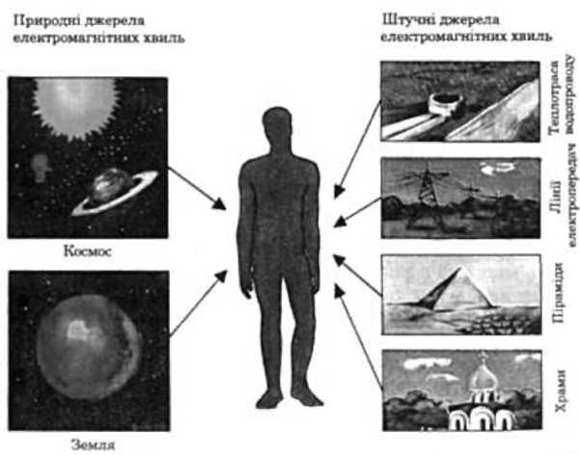
Рівень інтенсивності ЕМП (Мал. 4.2) в зв'язку з зростанням кількості їх джерел та потужності наразі різко виріс В деяких районах він в сотні раз перевищує значення середнього натурального "природного фону". Електромагнітні поля негативно впливають на людей, які безпосередньо працюють із джерелами випромінювань, а також на населення, яке проживає поблизу джерел випромінювання Ступінь впливу електромагнітних випромінювань на організм людини залежить від діапазону частот, інтенсивності впливу відповідних чинників, тривалості опромінення, характеру випромінювання, режиму опромінення, розмірів поверхні тіла, яка опромінюється та індивідуальних особливостей організму
Мал. 4.2 – Природні та штучні джерела електромагнітних хвиль

Рівень електромагнітних випромінювань у районах, де розташовані потужні радіопередавальні та локаційні станції, часто перевищує допустимі санітарні норми, що дуже шкодить здоров'ю людей, які мешкають поруч таких станцій Вплив ЕМП характеризується біологічною дією . Вони завдають шкоди нервовій системі, спричинюють головний біль і сильну втому, зумовлюють розвиток неврозів, безсоння, зниження точності робочих рухів, млявість, порушення в системах і органах (шлунку, печінки, селезінки, підшлункової залоз), функціональні зсуви в діяльності нервово- психічної, серцево-судинної, ендокринної, кровотворної систем, фіксуються зміни показників білкового та вуглеводного обміну, змінюється склад крові, зафіксовані порушення на клітинному рівні Вплив ЕМП на біологічні об'єкти залежить від інтенсивності опромінення .Теплова дія характеризується загальним підвищенням температури тіла, подібним до пропасного стану або локалізованого нагріву тканини Впливаючи на живу тканину організму, ЕМП викликає змінну поляризацію молекул і атомів, які складають клітини, внаслідок чого відбувається небезпечний нагрів Надмірне тепло може нанести шкоду окремим органам і всьому організму людини Особливо шкідливий перегрів таких органів, як очі, мозок, нирки тощо З ростом інтенсивності проявляється вплив на нервову систему, умовно-рефлекторну діяльність, клітини печінки, підвищення тиску, викликає зміни у корі головного мозку, втрату зору Для запобігання професійних захворювань, які виникають під впливом ЕМП, розроблені на основі медикобіологічних досліджень санітарні норми та правила щодо радіотехнічних і електротехнічних об'єктів . Вони регламентують також умови
експлуатації з метою охорони населення від шкідливого впливу випромінювань
Для захисту людини від дії електромагнітних опромінювань застосовуються різні засоби і заходи захисту: захист часом, відстанню, екранування джерел випромінювання, зменшення випромінювання безпосередньо в самому джерелі випромінювання, встановлення санітарних кордонів навколо джерела ЕМП, екранування робочих місць, виділення зон випромінювання, дистанційний контроль і керування в екранованому приміщенні, медичні огляди, додаткова відпустка, скорочені робочі дні, застосування засобів індивідуального захисту.

Рекомендації щодо зниження негативних чинників електромагнітного поля
Вибір того чи іншого способу захисту від дії електромагнітних випромінювань залежить від робочого діапазону частот, характеру виконуваних робіт, напруженості та щільності потоку енергії ЕМП, необхідного ступеня захисту.
До заходів щодо зменшення впливу на працівників ЕМП належать: організаційні, інженерно-технічні та лікарсько-профілактичні.
Організаційні заходи здійснюють органи санітарного нагляду. Вони проводять санітарний нагляд за об'єктами, в яких використовуються джерела електромагнітних випромінювань.
Інженерно-технічні заходи передбачають таке розташування джерел ЕМП, яке б зводило до мінімуму їх вплив на працюючих, використання в умовах виробництва дистанційного керування апаратурою, що є джерелом випромінювання, екранування джерел випромінювання, застосування засобів індивідуального захисту (халатів, комбінезонів із металізованої тканини, з виводом на заземлюючий пристрій). Для захисту очей доцільно використовувати захисні окуляри ЗП5-90. Скло окулярів вкрито напівпровідниковим оловом, що послаблює інтенсивність електромагнітної енергії при світлопропусканні не нижче 75%.
Взагалі, засоби індивідуального захисту необхідно використовувати лише тоді, коли інші захисні засоби неможливі чи недостатньо ефективні: при проходженні через зони опромінення підвищеної інтенсивності, при ремонтних і налагоджувальних роботах в аварійних ситуаціях, під час короткочасного контролю та при зміні інтенсивності опромінення. Такі засоби незручні в експлуатації, обмежують можливість виконання трудових операцій, погіршують гігієнічні умови.
У радіочастотному діапазоні засоби індивідуального захисту працюють за принципом екранування людини з використанням відбиття і поглинання ЕМП. Для захисту тіла використовується одяг з металізованих тканин і радіопоглинаючих матеріалів. Металізовану тканину роблять із бавовняних ниток з розміщеним всередині них тонким проводом, або з бавовняних чи капронових ниток, спірально обвитих металевим дротом. Така тканина, наче металева сітка, при відстані між нитками до 0,5 мм значно послаблює дію випромінювання. При зшиванні деталей захисного одягу

треба забезпечити контакт ізольованих проводів. Тому електрогерметизацію швів здійснюють електропровідними масами чи клеями, які забезпечують гальванічний контакт або збільшують ємнісний зв'язок неконтактуючих проводів.
Найбільш ефективним способом захисту є екранування. Електромагнітне поле послаблюється екраном внаслідок створення в його товщі поля протилежного напрямку. Ступінь ослаблення електромагнітного поля залежить від глибини проникнення високочастотного струму в товщу екрану. Чим більша магнітна проникність екрана і вище частота екрануючого поля, тим менша глибина проникнення і необхідна товщина екрана. Екранують або джерело випромінювань, або робоче місце.
Крім виконання своєї прямої функції, екранування значно знижує шкідливий вплив електромагнітних випромінювань на організм людини. Воно дозволяє також зменшити вплив електромагнітних шумів на роботу пристроїв.
Під час налагоджування, ремонту, випробування та експлуатації радіоелектронної апаратури електротермічних установок існує можливість опромінення обслуговуючого персоналу.
В зв'язку з цим необхідно здійснювати попередній розрахунок інтенсивності опромінення електромагнітного поля та передбачати використання засобів захисту від випромінювань.
При ізотропному випромінюванні напруженість електричної Е та магнітної Н складових поля у ближній зоні:

𝐸 = 𝐼𝑙 2𝜋𝜔𝗌𝑟3
; (5.1)

Н = 𝐼𝑙 4𝜋𝑟2
; (5.2)

де І - сила струму в провіднику (антені), А; l - довжина провідника (антени), м; ω
- кругова частота поля; ε - діелектрична проникність середовища; r - відстань від джерела випромінювання до робочого місця, м.
В дальній зоні напруженість електричної та магнітної складових:

𝐸 = √30𝑃𝜎 ; (5.3)
𝑟

𝐻 = √𝑃𝜎⁄30 ; (5.4)
4𝜋𝑟

де P - потужність випромінювання, Вт; σ - коефіцієнт підсилення антени.
При напрямленому випромінюванні щільність потоку енергії в ближній зоні по осi діаграми направленості випромінювання:

𝜓Б.З.
= 3РСЕР ; (5.5)
𝑆

де Р_{СЕР} - середня потужність випромінювання, Вт; S - площа випромінювальної системи, м².
Для установок, котрі працюють в імпульсному режимі, середня потужність:

РСЕР
= РІМП𝜏 ; (5.6)
Т1

де: Р_{ІМП} - потужність випромінювання в імпульсному режимі; τ - тривалість імпульсу; Т - період чергування імпульсів.
У проміжній зоні щільність потоку енергії:
𝜓 = 3РСЕР ⋅ (𝑟Б.З.) ; (5.7)
П.З. 𝑆 𝑟
де r - відстань від центра розкриття антени до даної точки, розташованої в проміжній зоні.
В дальній точці щільність потоку енергії по осі випромінювання:

𝜓Д.З.
= РСЕР⋅𝜎 ; (5.8)
4𝜋𝑟2

Визначаємо допустиму величину магнітної складової поля з врахуванням, що допустима напруженість поля Е_{П.Д.}= 5 В/м (за санітарними нормами):

Н = 1,27 ⋅ 10⁵ ЕП.Д. = 1,27 ⋅ 10⁵ 5
= 13,2 А⁄м

П.Д.
𝑋𝑓
0,8 ⋅ 6 ⋅ 10⁴

Напруженість на робочому місці при відсутності екрана:

Нх =
𝜔𝐼𝑎² 4𝑋² =
14 ⋅ 380 ⋅ 0, 1²
4 ⋅ 0, 82 = 20,7 А⁄м

Необхідна ефективність екранування на робочому місці:

Нх
НХ.Н. =
Н
П.Д.
20,7
= = 1,57.
13,2

Дійсна ефективність екранування на робочому місці:

𝑑
𝑅𝑒𝛿
1
0,35 ⋅ 0, 30,32

ЕХ.Д. = 2√2𝛿𝜇¹ = 2√2 ⋅ 3,2 ⋅ 10⁻⁴ ⋅ 1 = 10,5,
𝑒

де d - товщина екрана, мм; δ - глибина проникнення поля в екран, м; μ¹_{e} - відносна
магнітна проникність екрана (𝜇¹ = 𝜇𝑒).
𝑒 𝜇0
1 1
𝛿 = = = 0,32мм.
√𝜇_{е}𝛾_{е}𝜔𝑓 √4𝜋 ⋅ 10⁻⁷ ⋅ 3,55 ⋅ 10⁷ ⋅ 314 ⋅ 6 ⋅ 10⁴
З конструктивних міркувань приймаємо d = 1 мм.
Таким чином, вибраний екран забезпечує необхідний захист на місці, оскільки
Е_{х.д.} > Е_{х.н.} (10,5 > 1,57).
Лікарсько-профілактичні заходи передбачають проведення систематичних медичних оглядів працівників, які перебувають у зоні дії ЕМП, обмеження в часі перебування людей в зоні підвищеної інтенсивності електромагнітних випромінювань, видачу працюючим безкоштовного лікарсько-профілактичного харчування, перерви санітарно-оздоровчого характеру.
Таким чином, усвідомлення небезпеки дії електромагнітних полів та обізнаність у методах захисту від них є необхідною умовою для людини, що здійснює виявлення наявності електромагнітних полів у приміщенні.

Утилізація електронного обладнання

Складність утилізації електронного обладнання полягає в тому, що подібного роду техніка містить в собі такі неорганічні складові, як різного типу пластик та матеріали, які зроблені на основі полівінілхлориду і фенолформальдегідів. А також майже повний набір металів. Ці компоненти в цілому не представляють небезпеки для здоров'я людини і навколишнього середовища в процесі експлуатації приладу. Але зовсім інша справа, коли постає питання утилізації такого виробу. До складу електронних компонентів комп'ютерів, принтерів і електронної техніки входять такі хімічні елементи, як свинець, ртуть, кадмій, миш'як.
На відміну від органічних відходів, електронне сміття неможливо утилізувати, використовуючи природні процеси регенерації.
При захороненні електронного обладнання на звалищі отруйні хімічні сполуки
протягом довгого часу вимиваються з електронних компонентів і друкованих плат в навколишнє середовище або випаровуються в атмосферу.

При спалюванні в атмосферу викидаються важкі метали: свинець, ртуть, і кадмій. Ртуть розповсюджується по харчових ланцюгах і накопичується в живих організмах, найчастіше в рибі. Якщо вироби містять ПВХ, при їх спалюванні в атмосферу викидаються також діоксин і бромовані антипірени.
Причому у сучасної електроніки є своя специфіка – вона в переважній більшості складається з неліквідних матеріалів.
Окрема проблема утилізації комп`ютерної техніки — кінескопи моніторів, оскільки вони містять специфічні отруйні речовин і їх не можна розбирати, їх слід тільки ховати в спеціальних захороненнях. Те ж саме відноситься і до батарей живлення і акумуляторів, що містять такі метали, як свинець, кадмій, цинк і нікель.
Процес утилізації включає демонтаж технічних вузлів, сортування і розділення матеріалів конструкції. А також збір і сортування електронного лому, який оформляється згідно нормативно-технічної документації, що діє, по переробці матеріалів і виробів які містять дорогоцінні метали. Після цього компоненти виробу, що виготовленні або містять такі матеріали, як золото, срібло, кольорові метали (алюміній, мідь), чорний метал, полімери, використовуються для переробки. []
Фахівці корпорації NEC і її японської дочірньої компанії NEC Tohoku спільно розробили нову систему переробки корисних компонентів друкованих плат. Що особливо важливе, дана система переробка є стовідсотково повною. Процес, названий “EcoSeparation System”, складається з двох основних етапів: EcoRemover, в ході якого видаляються змонтовані на платі електронні компоненти, і EcoSeparation, що полягає в подрібненні плат і розділенні отриманої суміші матеріалів.
На першому етапі, EcoRemover, проводиться нагрівання до температури плавлення припою, рідкий припій знімається, і встановлені на платі компоненти відділяються від неї із застосуванням невеликого зовнішнього зусилля. Згідно заявам представників NEC, в ході випробувань був продемонстрований збір 95% припою і відділення майже всіх компонентів без їх пошкодження. Таким чином, на другий етап переходить гола друкарська плата.
В результаті здійснення процесу EcoSeparation вона подрібнюється в порошок, який потім розділяється із застосуванням двох методів: у повітряній центрифузі і на

електростатичному високовольтному фільтрі. Вдається виділити більше 98% міді, що містилася в друкарській платі. Майже 100% скловолокна і синтетичних смол, підлягає повторному використанню.

Вплив шуму і вібрації

Під шумом в екології розуміють будь-який звук, що сприймається живим організмом, та порушує тишу й перешкоджає нормальній життєдіяльності цього живого організму.
На робочому місці інженера з електронної техніки, джерелом шуму такими технічними засобами є — комп'ютер, принтер, вентиляційне устаткування, а також зовнішній шум.
Діючи на орган слуху, центральну і вегетативну нервові системи, а через них на внутрішні органи, шум є причиною розвитку хвороби, спричиненої шумом. Знижуючи загальну опірність організму, він сприяє розвитку інфекційних захворювань. При роботі за умов шуму спостерігаються підвищена стомлюваність і зниження працездатності, погіршуються увага і мовна комутація, створюються передумови до помилкових дій. Внаслідок цього шум може спричинити зниження рівня безпеки праці. Будучи причиною головного болю, дратівливості, неврівноваженого емоційного стану, шум створює передумови до погіршення психологічного стану.
Прояви хвороби, викликаної шумом, підрозділяються на специфічні, виникають в периферичній частині слухової системи людини, і неспецифічні, характерні для інших органів і систем організму людини.
Під впливом шуму відбувається зниження слухової чутливості. Чим значніший шум, тим вище його інтенсивність і експозиція. Стійка втрата слуху настає через п'ять – вісім років роботи за умов, що характеризуються високими рівнями шуму. Акустична енергія звукових хвиль при рівнях шуму понад 125 дБ і частоті 250-1000 Гц настільки велика, що звук здатний викликати тотальний струс тіла людини (повітряні вібрації). У цьому випадку підвищується роль проходження звуку до внутрішнього вуха, по кісткам, і захист тільки привушних областей виявляється недостатнім. Чим відповідальніші функції виконує яка-небудь зона центральної нервової системи і чим складніше вона

організована, тим більше вона страждає від впливу шуму. Шум змінює функціональний стан багатьох систем і органів людини внаслідок їхньої взаємодії через центральну нервову систему. Такий взаємозв'язок призводить до впливу шуму на органи зору людини, вестибулярний апарат і рухові функції, зокрема, до зниження м'язової працездатності.
Розглядаючи тіло людини з погляду механіки, його можна при низьких частотах і рівнях вібрації приблизно апроксимувати лінійною системою із зосередженими параметрами. Однією з основних ланок цієї системи є грудиночеревна порожнина, резонансні частоти якої лежать у діапазоні 3-6 Гц. Ще один резонансний ефект знаходиться у смузі частот 20-30 Гц, він відноситься до ланки голова – шия – плече. У діапазоні частот 60-90 Гц виявляються резонансні явища очного яблука, а при частоті 100-200 Гц ці явища охоплюють нижню щелепу – черепну коробку. Частоти резонансу, власне черепної коробки, лежать у межах 300-400 Гц для основної форми коливань і 600- 900 Гц – для вищих форм. У виробничій вібрації найбільш важливий діапазон низьких частот.
У результаті впливу вібрації може розвинутися вібраційна хвороба. У людини, що піддається впливу могутньої загальної вертикальної вібрації, можуть ушкоджуватися судини головного мозку й оболонок, а також порушуватися циркуляція крові. Вібрації від ручного віброінструмента можуть спричинити ушкодження дрібних кровоносних судин і нервових закінчень у м'язах та в шкірі кінцівок. Характер впливу вібрації – загальна чи місцева визначає три форми вібраційної хвороби: периферичну, церебральну і центрально-периферичну.
Першим симптомом периферичної форми захворювання є почуття оніміння в кистях рук, передпліччях. Хворий відчуває печіння, ломоту в руках, ногах. При церебральній формі хвороби першими ознаками є головний біль, почуття тяжкості і шуму в голові. Бувають короткочасні запаморочення, а іноді й втрата свідомості. У робітника з'являється дратівливість, порушується сон, виникають спазми судин. У результаті розвивається гіпертонія, загальна слабість, тремтіння рук.[Ошибка! Источник ссылки не найден.]

Висновки до розділу 5

При роботі комп`ютером та іншим електронним обладнання інженер потрапляє під дію електромагнітного поля і зазнає впливу шуму і вібрації.
Проблема вирішення дії електромагнітного поля на організм людини ускладнюється тривалим часом впливу і відсутністю можливості працювати на відстані від комп`ютера і електронного обладнання, що його створює. Окрім електромагнітного поля, що характеризуються тепловою і біологічною дією на організм людини, електронне обладнання створює електростатичне поле.
Шум викликаний роботою комп`ютера і іншого обладнання кабінету лікаря може бути причиною розвитку хвороб, що виникають в периферичній частині слухової системи людини або характерних для інших органів і систем організму людини.

ВИСНОВОК

Під час виконання дипломної роботи було розроблено систему розумний дім на базі мобільного контролю над побутовими при цьому отримано такі основні результати:
    - У процесі перегляду літератури було встановлено, що кількість систем типу Розумний будинок продовжує зростати з кожним роком, що може призвести до надмірного накопичення пакетів даних у повітрі через використання того самого діапазону частот..
    - В результаті аналізу технологій побудови систем «Розумний будинок» обґрунтовано доцільність використання безпровідних технологій та встановлено, що для обміну даними в таких системах у всьому світі надаються неліцензовані радіочастотні діапазони, які можуть використовуватися без оформлення спеціального дозволу і абсолютно безкоштовно за умови дотримання вимог щодо ширини смуги, випромінюваної потужності.
    - Обґрунтовано важливість вибору частоти передавання даних при проектуванні системи «Розумний будинок» та актуальність розробки адаптивного методу вибору каналів зв’язку з метою формування переліку пріоритетних вільних частот для обміну інформацією між модулями розумного будинку.
    - Розглянуто основні методи розширення спектру частот для адаптивної селекції каналів зв’язку для розумного будинку, а саме технології: ОМРЧК, DFS, ЛЧМ, DSSS, FHSS, їх недоліки та переваги, що дозволило розробити основний функціонал до роботи методу.
    - Проведено аналіз частотних діапазонів для вибору каналів зв’язку для розумного будинку та запропоновано використання діапазону частот 2,4 ГГц, як одного із найбільш відкритих та найрозповсюдженіших у всіх країнах, врахувавши також нормативно-правову сторону використання частот.

    - Описано принцип роботи адаптивного методу вибору каналів зв’язку для розумного будинку, що дозволило сформувати перелік вільних частот, який буде використовуватися усіма модулями системи розумного будинку.
    - На основі проведеного аналізу методів та засобів передавання даних в системі розумний будинок запропоновано апаратно-програмну реалізацію методу адаптивної селекції каналів зв’язку для розумного будинку.
    - Здійснено вибір апаратної платформи для реалізації запропонованого методу, а також розроблено структурну та електричну принципову схему керуючого блоку розумного будинку, яка дозволяє здійснити адаптивну селекцію каналів зв’язку для розумного будинку.
    - На базі запропонованого методу розроблено алгоритм роботи головного модуля системи розумний будинок та на його основі - програмне забезпечення.
    - Описано загальну структуру системи розумний будинок з використанням методу адаптивного методу вибору каналів зв'язку та його функціональних модулів та розроблено експериментальну модель системи.
    - Проведено тестування методу адаптивної селекції каналів зв’язку для розумного будинку в чотирьох місцях м. Тернополя, де найбільше скупчення людей та технічних пристроїв, які працюють в діапазоні частот 2,4 ГГц, а саме: «НАУ корпус
№1», «ТРЦ «Ocean Plaza»», «ТЦ «Мармелад»», тривалістю тестування - 15хв. з інтервалом 3 год., в період з 07.10.2020р. по 10.10.2020р.
Підтверджено ефективність та вартість використання адаптивного методу вибору каналів зв'язку для розумного будинку.

СПИСОК ВИКОРИСТАНИХ ДЖЕРЕЛ

- Менахем Домб. Системи розумного дому, заснованого на основі інтернет речей. URL: https://www.intechopen.com/books/internet-of-things-iot-for-automated-andsmart- applications/smart-home-systems-based-on-internet-of-things (дата звернення 03.09.2019).
- Паньків В. Г. Український ринок систем автоматизації та диспетчеризації.
Мережі та бізнес системи, 2011. №3. С. 58–62.
- Тесля Е. В. «Розумний дім» своїми руками. Будуємо інтелектуальну цифрову систему в своїй квартирі. Спб: Питер, 2008. 370 с.
- Баранов В. Н. Застосування Мікроконтролерів AVR: схеми, алгоритми, програми. Додека-XXI, 2006р. 231 с.
- Academy Ocean. Академія Ajax. Ajax Systems UA. URL: https://uaacademy.ajax.systems/auth/sign/in (дата звернення: 03.09.2019).
- Огляд бездротової системи безпеки Ajax: центральний хаб та універсальні давачі. URL: https://www.ixbt.com/home/ajax-wireless-security-review.html (дата звернення: 04.09.2019).
- Огляд готових рішень систем «Розумний дім». URL: https://sprut.ai/client/article/1544 (дата звернення: 05.09.2019).
- Інтеграція з Google Assistant URL: https://developers.google.com/assistant (дата звернення: 05.09.2019).
- Nordic Semiconductor. Короткий огляд бездротового продуктового асортименту. URL: https://www.nordicsemi.com/Products (дата звернення: 05.09.2019).
- Бездротові мережі URL: http://old.ci.ru/inform11_04/p_24.htm (дата звернення: 05.09.2019).
- Слюсар В. А. Неортогональне частотне мультиплексування (N-OFDM) сигналів. Частина 1. Технології та засоби зв'язку. 2013. № 5. С. 61 – 65.

- Горбенко І. Д., Замула О. А. Інформаційні технологій. Оцінка показників захищеності сучасних бездротових систем зв’язку широкосмугового доступу на основі врахування особливостей технологій OFDM. ХНУ. 2012. 67-75 с.
- Безпровідна передача сигналів. Безпровідні локальні мережі. URL: wad00m.narod.ru/index/0-22 (дата звернення: 05.09.2019).
- Просто про складні технології. URL: nag.ru/articles/article/32365/prosto-oslojnom- ofdm-modulyatsiya.html (дата звернення: 05.09.2019).
- InfiNet Wireless. Динамічний вибір частот. URL: https://infinet.ru/wiki/pages/viewpage.action?pageId=56198523 (дата звернення:
05.09.2019).
- Кузик А. О. Спектральний та кореляційний аналіз сигналів з неперервною та дискретною частотною модуляцією. Нац. Ун. Львівська політехніка. 31-44 с.
- Кочемасов В. Н., Белов В. А., Оконешников В. С. Формування сигналів з лінійно частотною модуляцією. М.: Радіо і зв'язок. 192 с.
- Спектр поширення прямої послідовності URL: https://www.electronicsnotes.com/articles/radio/dsss/what-is-direct-sequence-spread- spectrum.php (дата звернення: 05.09.2019).
- Science Direct. Спектр поширення прямої послідовності. URL: sciencedirect.com/topics/engineering/direct-sequence-spread-spectrum (дата звернення: 05.09.2019).
- Telecom ABC. Спектр поширення прямої. URL: http://www.telecomabc.com/d/dsss.html (дата звернення: 05.09.2019).
- Saearch Net Working. Передача частоти з широким спектром (FHSS). URL:
https://searchnetworking.techtarget.com/definition/frequency-hopping-spread- spectrum
(дата звернення: 05.09.2019).

- Метод стрибкоподібної передачі даних URL:
https://www.hackster.io/ahmed-alfadhel/frequency-hopping-spread-spectrum-fhss- systemc72dde (дата звернення: 05.09.2019).
- Підручник з технології розповсюдження спектру. EE Times. URL:
https://www.eetimes.com/tutorial-on-spread-spectrum-technology/ (дата звернення: 05.09.2019).
- Світ безпровідних технологій. Технології nanoNET і nanoLOC Networks.

URL: http://www.wless.ru/technology/?tech=11 (дата звернення: 05.09.2019).
- Мережі без проводів. Апаратні та програмні рішення для бездротових сенсорних мереж. URL: http://intuit.valrkl.ru/course-1240/#ID.1.lecture (дата звернення: 05.09.2019).
- Апаратні та програмні рішення для бездротових сенсорних мереж.
Сенсорні мережі. URL: intuit.valrkl.ru/course-1240/ (дата звернення: 05.09.2019).
- Канали ZigBee та Wi-Fi. Співіснування ZigBee та WiFi Networks. URL: https://support.metageek.com/hc/en-us/articles/203845040-ZigBee-and-WiFi-
Coexistence
(дата звернення: 05.09.2019).

- Міні SMD радіомодуль. URL: https://diylab.com.ua/p81695762-mini- smdradiomodul.html (дата звернення: 05.09.2019).
- Радіомодуль nRF24L01 Wireless Transceiver nRF24L01+. URL:

http://ardu.net/uk/bez-drotiv/121-radiomodul-nrf24l01-wireless-transceiver- nrf24l0124ggc-spi--120581039.html (дата звернення: 05.09.2019).
- Норми робочого часу. Бухгалтерський вісник. URL:
https://buhgalter.com.ua/dovidnik/normi-robochogo-chasu/normi-trivalosti- robochogochasu-na-2019-rik/ (дата звернення: 05.09.2019).

- Верховна Рада України. Кодекс цивільного захисту України. URL: http://www.rada. gov.ua (дата звернення: 05.09.2019).
- Про захист людини від впливу іонізуючих випромінювань: Закон України від 14 січня 1998 р. Київ, 1998. 24 с.
- НПАОП 0.00-7.15-18. Правила охорони праці під час експлуатації електронно- обчислювальних машин, затверджені наказом Державного комітету України з промислової безпеки, охорони праці та гірничого нагляду від 26.03.2010 «Про затвердження Вимог щодо безпеки та захисту здоров’я працівників під час роботи з екранними пристроями» від 14.02.2018 № 207
- Про охорону атмосферного повітря: Закон України від від 14 січня 1992 р Київ: Відомості Верховної Ради України, 1992. – № 50.– Ст. 678.
- Бикова О.В. Болієв О.В., Деревинський Д.М., Єлісеєв В.Н., Миронець С.М., Осипенко С.І., Півень Ю.О. та інш. Основи цивільного захисту: Навч. посібник К: 2008. 223 с.
- Васійчук В.О., Гончарук В.Є., Качан С.І., Мохняк С.М. Основи цивільного захисту: Навч. Посібник. Львів, 2010. 384 с.
- Гончарук В.Є., Качан С.І., Орел С.М., Пуцило В.І., «Оцінка обстановки у надзвичайних ситуаціях». Навчальний посібник, Видавництво НУ «Львівська політехніка». Львів, 2004р. 136 с.
- Демиденко Г. П. Безпека життєдіяльності: навч. посібник для студ. вищ.
навч. закладів / Національний технічний ун-т України Київський політехнічний ін-т. К.: НТУУ КПІ, 2008. 300 с.
- Депутат О.П., Коваленко І.В., Мужик І.С., Цивільна оборона. Навчальний посібник. За ред. Кашина П.І. – Львів. 2005. 338 с.
- Тарасова В.В. Екологічна статистика. Київ.: «Центр учбової літератури», 2008. 392 с.

- Ковальова О.О., Дегтерева Л.І. Конспект лекцій з дисципліни «Основи екології». Конспект лекцій. Харківська національна академія міського господарства.
Харків: ХНАМГ, 2010. 94 с.
- Всеукраїнська екологічна ліга. Екологія та статистика. URL: http://www.ecoleague.net/index.php (дата звернення 05.19.2019).
- Екологічні норми промислових приміщень. Державна служба України з надзвичайних ситуацій. URL: http://www.dsns.gov.ua (дата звернення 05.09.2019).
- Міністерство екології та природних ресурсів України. Екологічні норми.
URL: https://menr.gov.ua (дата звернення 05.19.2019).
- Нормативно правова база у сфері екології. Законодавча база екологічних норм. URL: http://www.rada.kiev.ua (дата звернення 08.010.2019).
- ДСТУ 3051-95 (ГОСТ 30166-95). Ресурсозбереження. Основні положення.
Чинний від 1997.01.01. К.: Держстандарт України, 1996. 15 с.
- Кондратенко Н.О., Тарадай В.Н. Механізми підвищення ефективності ресурсозбереження у регіональних економічних системах. Вісник Харківського національного університету імені В.Н. Каразіна. Серія «Економічна». 2011. № 970.
Вип. 81. С. 266–273.
- Овчарук Є. С., Осухівська Г. М. Аналіз передавання даних в комп’ютеризованій системі обліку електроенергії. Матеріали VI науково-технічної конференції
«Інформаційні моделі, системи та технології», 2018, С.45.

- Білостоцький Т., Осухівська Г. М. Математичне моделювання передачі даних в комп’ютерних мережах. Матеріали II науково-технічної конференції «Інформаційні моделі, системи та технології», 2012. С.36.
- Осухівська Г.М., Лобур Т.Б., Білостоцький Т.О. Дослідження та моделювання інтернет-трафіку комп’ютерної мережі. Збірник тез доповідей XVI наукової конференції ТНТУ ім. І. Пулюя, 2012, с. 58.

- M.Sangeetha, C.Udhayanila, G.Gayathri, N.Rakshana. Smart Home Control System by Internet of Things Based on WIFI Module. International Journal of Innovative Research in Computer and Communication Engineering. Vol. 5, Issue 3, March 2017.
- Domb, Menachem. «Smart Home Systems Based on Internet of Things» IoT and Smart Home Automation. IntechOpen. URL: https://www.intechopen.com/books/ internet- of-things-iot-for-automated-and-smart-applications/smart-home-systems-basedon-internet- of-things (дата звернення 13.10.2019).

Додаток А
Структурна схема модулів системи розумний будинок»

Структурні схеми основних модулів системи розумний будинок зображенні на рисунках А.1. – А.6..

Мал. Б.1. Структурна схема системи «Розумний будинок» спрощена

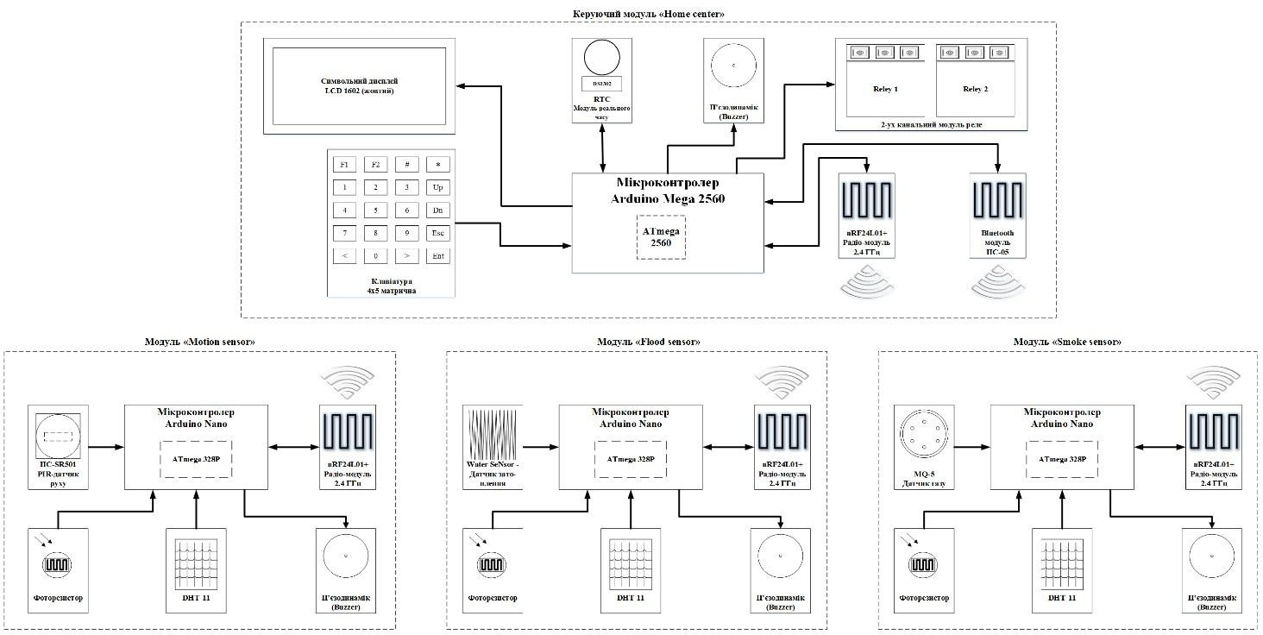
Мал. А.2. Структурна схема системи «Розумний будинок» розширена

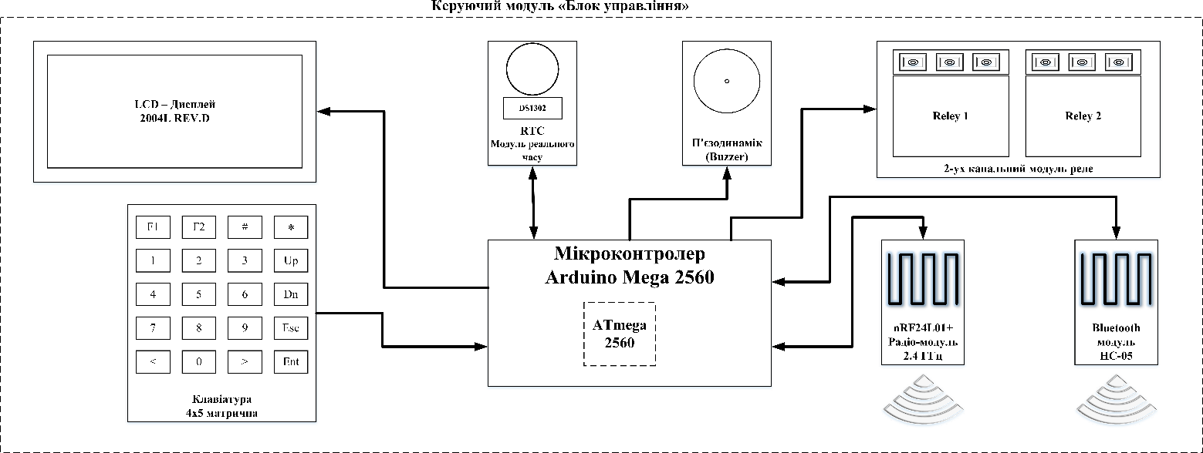
Мал. А.3. Структурна схема керуючого модуля «Блок управління»

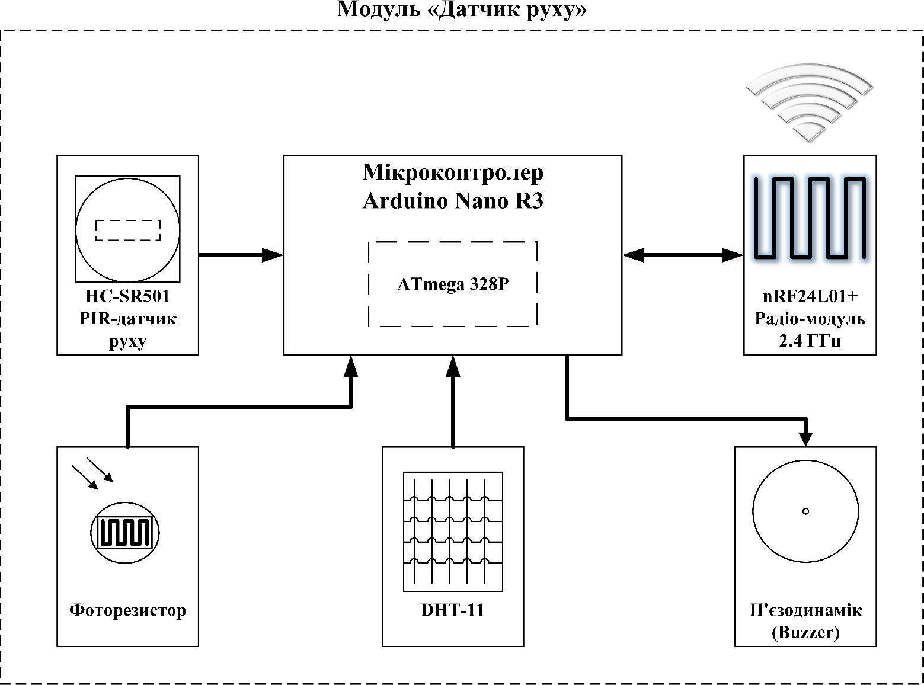
Мал. А.4. Структурна схема модуля «Датчик руху»

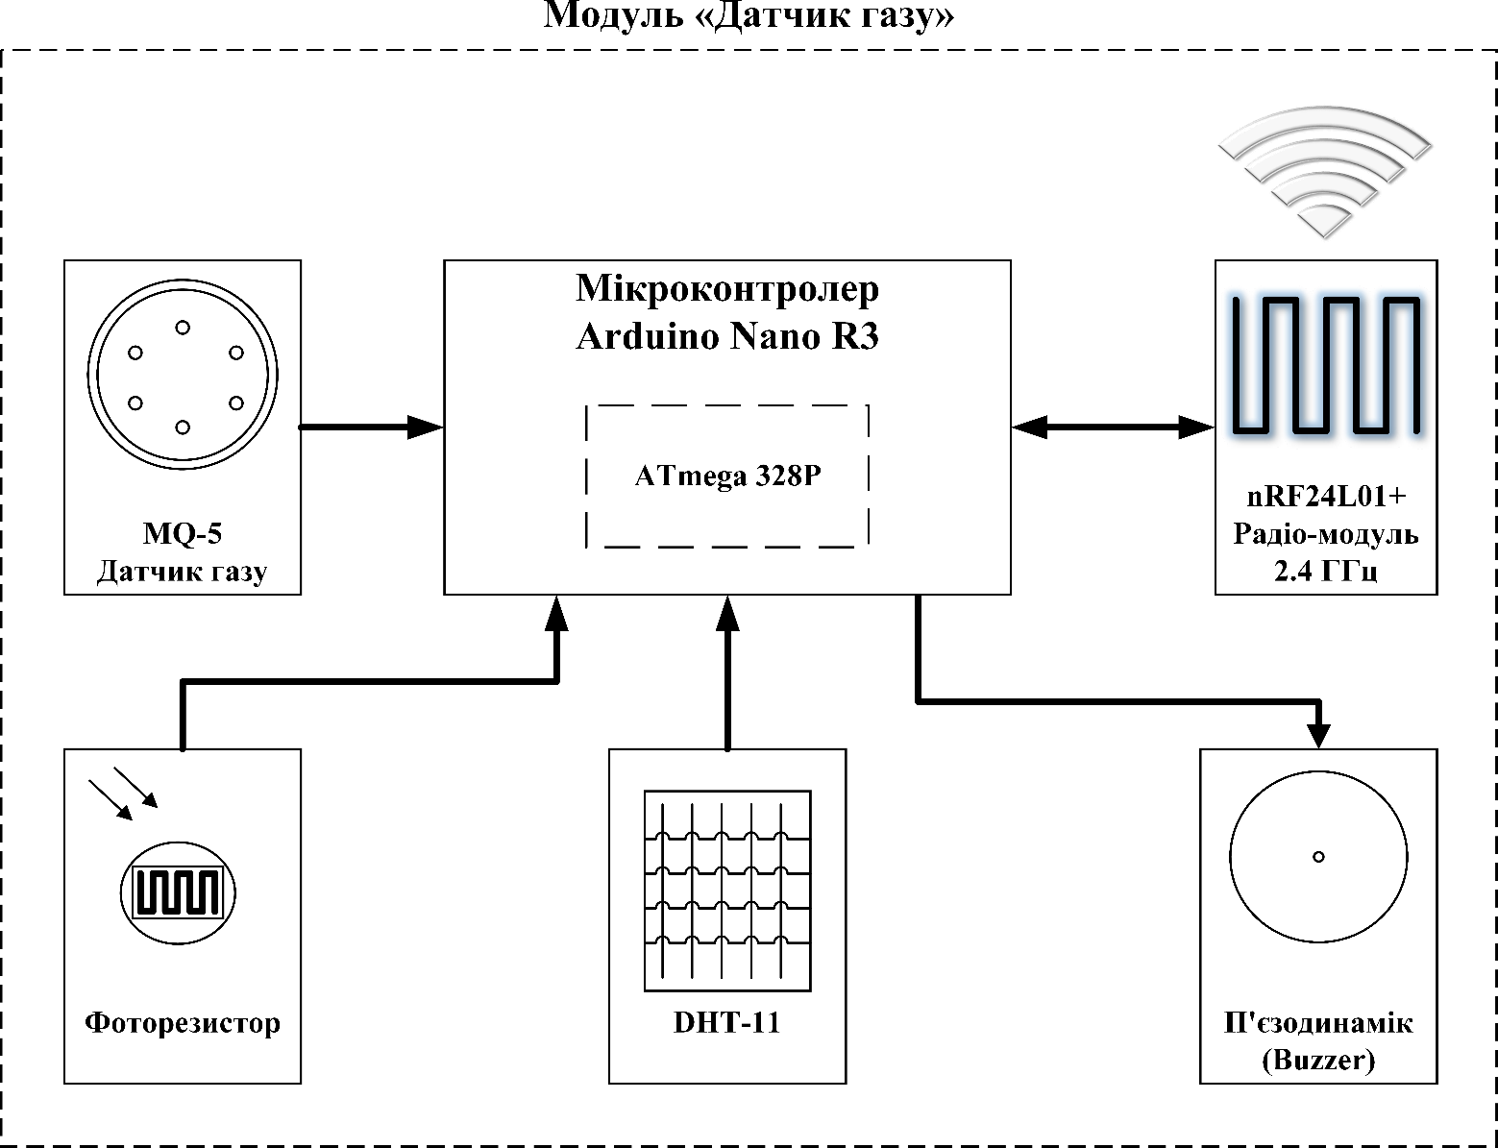
Мал. А.5. Структурна схема модуля «Датчик газу»

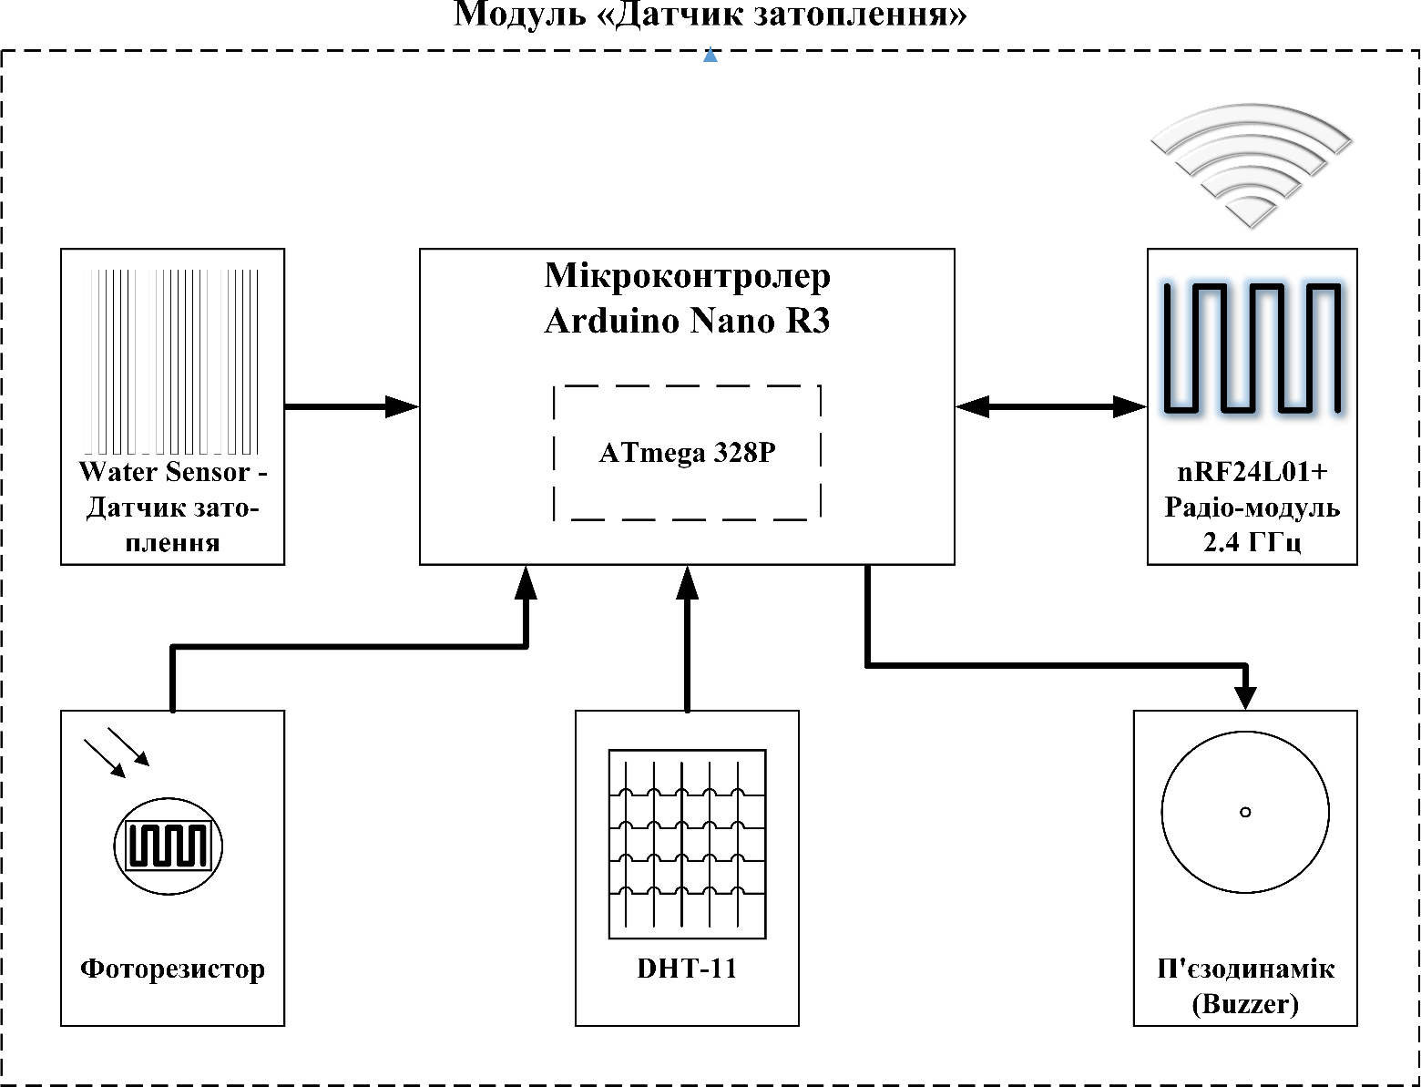
Мал. А.6. Структурна схема модуля «Датчик затоплення»

Додаток Б
Схема електрична принципова модулів розумний будинок

Схема електрична принципова основних модулів системи розумний будинок зображенні на рисунках Б.1. – Б.4..

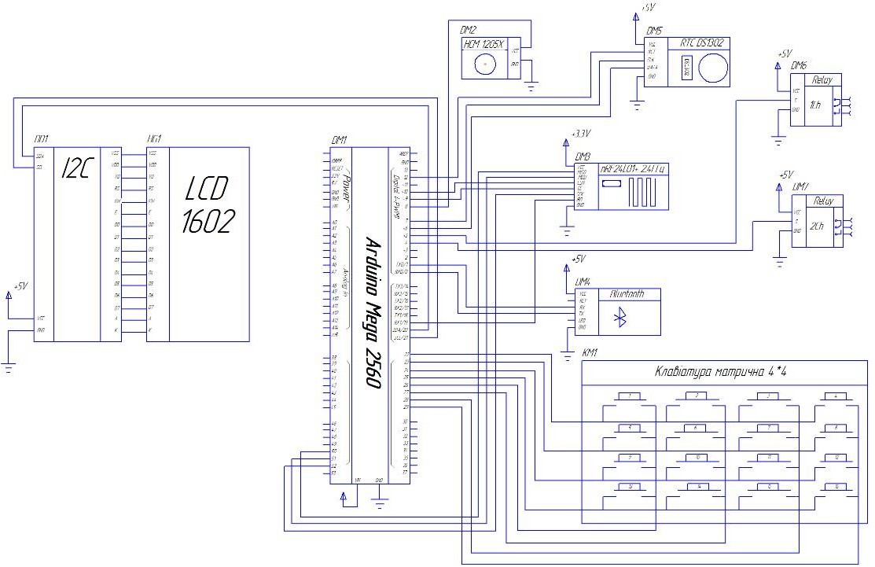

Мал. Б.1. Схема електрична принципова керуючого модуля «Блок управління»

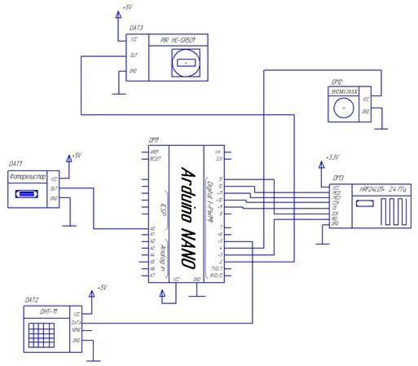
Мал. Б.2. Схема електрична принципова модуля «Датчик руху»

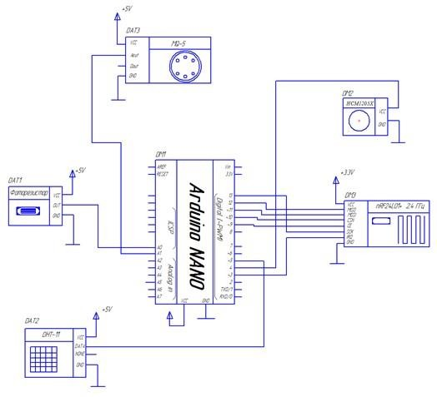
Мал. Б.3. Схема електрична принципова модуля «Датчик газу»

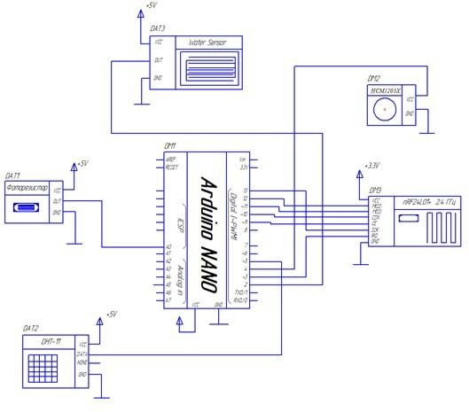
Мал. Б.4. Схема електрична принципова модуля «Датчик затоплення»

Додаток В

Результати досліджень методу адаптивної селекції каналів зв’язку для розумного будинку представленні у вигляді чотирьох таблиць результатів сканувань в чотирьох найбільш людних та технологічних місцях міста Київ. Дані результати наведені в таблицях В.1. – В.3., а також для більш кращого візуального представлення побудовані три графіки сканування частотного діапазону 2.4 ГГц (див. Мал. Г.1. – Г.3.) відповідно до поданих таблиць та скани Wi-Fi діапазону (див.

Мал. Д.5. – Д.8.).

Таблиця В.1

Результати сканування в «НАУкорпус №1»
Номер каналу | Рівень шуму | Номер каналу | Рівень шуму | Номер каналу | Рівень шуму | Номер каналу | Рівень шуму | Номер каналу | Рівень шуму
1 | 0,00 | 26 | 0,00 | 51 | 0,00 | 76 | 0,02 | 101 | 0,00
2 | 0,00 | 27 | 0,02 | 52 | 0,00 | 77 | 0,02 | 102 | 0,00
3 | 0,02 | 28 | 0,00 | 53 | 0,02 | 78 | 0,02 | 103 | 0,00
4 | 0,00 | 29 | 0,02 | 54 | 0,02 | 79 | 0,00 | 104 | 0,00
5 | 0,00 | 30 | 0,00 | 55 | 0,02 | 80 | 1,14 | 105 | 0,00
6 | 0,02 | 31 | 0,02 | 56 | 0,05 | 81 | 0,00 | 106 | 0,00
7 | 0,00 | 32 | 0,02 | 57 | 0,02 | 82 | 0,00 | 107 | 0,00
8 | 0,00 | 33 | 0,73 | 58 | 0,00 | 83 | 0,00 | 108 | 0,02
9 | 0,00 | 34 | 4,95 | 59 | 0,52 | 84 | 0,00 | 109 | 0,00
10 | 0,02 | 35 | 4,34 | 60 | 0,77 | 85 | 0,00 | 110 | 0,00
11 | 0,00 | 36 | 3,43 | 61 | 0,77 | 86 | 0,00 | 111 | 0,05
12 | 0,00 | 37 | 1,20 | 62 | 0,05 | 87 | 0,00 | 112 | 0,05
13 | 0,00 | 38 | 1,77 | 63 | 0,80 | 88 | 0,00 | 113 | 0,02
14 | 0,00 | 39 | 2,02 | 64 | 0,32 | 89 | 0,00 | 114 | 0,02
15 | 0,02 | 40 | 2,16 | 65 | 0,34 | 90 | 0,00 | 115 | 0,02
16 | 0,00 | 41 | 0,16 | 66 | 0,11 | 91 | 0,00 | 116 | 0,02
17 | 0,02 | 42 | 0,05 | 67 | 0,07 | 92 | 0,00 | 117 | 0,00
18 | 0,02 | 43 | 0,00 | 68 | 0,00 | 93 | 0,00 | 118 | 0,36
19 | 0,02 | 44 | 0,02 | 69 | 0,05 | 94 | 0,00 | 119 | 0,09
20 | 0,02 | 45 | 0,02 | 70 | 0,02 | 95 | 0,00 | 120 | 0,36
21 | 0,00 | 46 | 0,02 | 71 | 0,00 | 96 | 0,00 | 121 | 0,66

22 | 0,00 | 47 | 0,02 | 72 | 0,05 | 97 | 0,00 | 122 | 0,52
23 | 0,02 | 48 | 0,02 | 73 | 0,00 | 98 | 0,00 | 123 | 0,36
24 | 0,05 | 49 | 0,00 | 74 | 0,07 | 99 | 0,00 | 124 | 0,07
25 | 0,05 | 50 | 0,02 | 75 | 0,00 | 100 | 0,00 | 125 | 0,07

Таблиця В.2

Результати сканування в «ТЦ Мармелад»
Номер каналу | Рівень шуму | Номер каналу | Рівень шуму | Номер каналу | Рівень шуму | Номер каналу | Рівень шуму | Номер каналу | Рівень шуму
1 | 0,00 | 26 | 4,25 | 51 | 0,68 | 76 | 0,84 | 101 | 0,02
2 | 0,93 | 27 | 1,32 | 52 | 0,75 | 77 | 0,52 | 102 | 0,00
3 | 3,84 | 28 | 0,63 | 53 | 1,02 | 78 | 0,09 | 103 | 0,00
4 | 0,73 | 29 | 0,45 | 54 | 0,89 | 79 | 1,75 | 104 | 0,04
5 | 0,13 | 30 | 0,45 | 55 | 1,00 | 80 | 3,32 | 105 | 0,00
6 | 0,50 | 31 | 0,61 | 56 | 1,16 | 81 | 1,13 | 106 | 0,00
7 | 0,48 | 32 | 0,36 | 57 | 0,93 | 82 | 0,05 | 107 | 0,02
8 | 1,16 | 33 | 0,57 | 58 | 1,14 | 83 | 0,02 | 108 | 0,02
9 | 2,38 | 34 | 0,54 | 59 | 1,38 | 84 | 0,02 | 109 | 0,00
10 | 4,88 | 35 | 0,55 | 60 | 1,82 | 85 | 0,00 | 110 | 0,00
11 | 5,64 | 36 | 1,09 | 61 | 2,14 | 86 | 0,02 | 111 | 0,00
12 | 5,32 | 37 | 0,55 | 62 | 2,25 | 87 | 0,13 | 112 | 0,00
13 | 1,59 | 38 | 1,16 | 63 | 1,98 | 88 | 0,14 | 113 | 0,00
14 | 5,05 | 39 | 0,82 | 64 | 1,52 | 89 | 0,66 | 114 | 0,00
15 | 5,16 | 40 | 0,80 | 65 | 1,21 | 90 | 0,11 | 115 | 0,00
16 | 4,43 | 41 | 0,64 | 66 | 0,66 | 91 | 0,00 | 116 | 0,00
17 | 3,73 | 42 | 0,39 | 67 | 0,96 | 92 | 0,00 | 117 | 0,00
18 | 2,29 | 43 | 0,41 | 68 | 1,04 | 93 | 0,00 | 118 | 0,00
19 | 1,27 | 44 | 0,43 | 69 | 1,63 | 94 | 0,00 | 119 | 0,00

20 | 1,00 | 45 | 0,52 | 70 | 1,82 | 95 | 0,00 | 120 | 0,45
21 | 0,59 | 46 | 0,66 | 71 | 1,82 | 96 | 0,00 | 121 | 0,88
22 | 0,52 | 47 | 0,66 | 72 | 1,18 | 97 | 0,00 | 122 | 0,82
23 | 0,34 | 48 | 0,57 | 73 | 1,59 | 98 | 0,00 | 123 | 0,50
24 | 0,48 | 49 | 0,36 | 74 | 1,54 | 99 | 0,00 | 124 | 0,34
25 | 0,71 | 50 | 0,50 | 75 | 1,18 | 100 | 0,00 | 125 | 0,29

Таблиця В.3

Результати сканування «ТРЦ Ocean Plaza»
Номер каналу | Рівень шуму | Номер каналу | Рівень шуму | Номер каналу | Рівень шуму | Номер каналу | Рівень шуму | Номер каналу | Рівень шуму
1 | 0,04 | 26 | 2,28 | 51 | 1,85 | 76 | 0,39 | 101 | 0,00
2 | 0,05 | 27 | 1,09 | 52 | 1,61 | 77 | 0,31 | 102 | 0,03
3 | 0,32 | 28 | 1,69 | 53 | 1,81 | 78 | 0,15 | 103 | 0,02
4 | 0,22 | 29 | 1,45 | 54 | 2,18 | 79 | 0,18 | 104 | 0,01
5 | 0,82 | 30 | 1,34 | 55 | 2,35 | 80 | 0,33 | 105 | 0,01
6 | 1,54 | 31 | 0,85 | 56 | 2,12 | 81 | 0,08 | 106 | 0,02
7 | 2,93 | 32 | 0,79 | 57 | 2,14 | 82 | 0,08 | 107 | 0,01
8 | 3,77 | 33 | 0,87 | 58 | 2,23 | 83 | 0,06 | 108 | 0,02
9 | 4,18 | 34 | 1,65 | 59 | 2,40 | 84 | 0,01 | 109 | 0,02
10 | 4,76 | 35 | 1,93 | 60 | 2,54 | 85 | 0,03 | 110 | 0,02
11 | 4,60 | 36 | 1,72 | 61 | 2,62 | 86 | 0,00 | 111 | 0,02
12 | 4,87 | 37 | 1,91 | 62 | 1,63 | 87 | 0,05 | 112 | 0,02
13 | 3,70 | 38 | 2,63 | 63 | 2,68 | 88 | 0,01 | 113 | 0,00
14 | 4,32 | 39 | 3,16 | 64 | 2,63 | 89 | 0,03 | 114 | 0,00
15 | 4,72 | 40 | 3,36 | 65 | 2,49 | 90 | 0,02 | 115 | 0,00
16 | 4,77 | 41 | 3,06 | 66 | 2,31 | 91 | 0,05 | 116 | 0,00
17 | 4,98 | 42 | 1,94 | 67 | 2,02 | 92 | 0,07 | 117 | 0,02

18 | 4,67 | 43 | 3,18 | 68 | 1,58 | 93 | 0,00 | 118 | 0,00
19 | 3,98 | 44 | 3,25 | 69 | 1,55 | 94 | 0,00 | 119 | 0,01
20 | 3,26 | 45 | 2,82 | 70 | 1,43 | 95 | 0,02 | 120 | 0,01
21 | 2,94 | 46 | 2,26 | 71 | 0,92 | 96 | 0,01 | 121 | 0,06
22 | 1,64 | 47 | 1,88 | 72 | 0,58 | 97 | 0,03 | 122 | 0,05
23 | 1,41 | 48 | 1,98 | 73 | 0,78 | 98 | 0,02 | 123 | 0,01
24 | 1,79 | 49 | 2,28 | 74 | 0,66 | 99 | 0,01 | 124 | 0,01
25 | 2,12 | 50 | 2,37 | 75 | 0,63 | 100 | 0,04 | 125 | 0,00
Скан частоти в
Графік 1
«НАУ корпус №1»
6
5
4
3
2
1
0
1 5 9 13 17 21 25 29 33 37 41 45 49 53 57 61 65 69 73 77 81 85 89 93 97 101105109113117121125
Частотний діапазон 2.4 ГГц
Мал. В.1. Скан частотного діапазону в «ТНТУ ім. І. Пулюя корпус №1»

Графік 2
Скан частот в « ТЦ Мармелад»
6

5

4

3

2

1

0
1 5 9 13 17 21 25 29 33 37 41 45 49 53 57 61 65 69 73 77 81 85 89 93 97 101105109113117121125
Частотний діапазон 2.4 ГГц
Мал. В.2. Скан частотного діапазону 2.4 ГГц в «ТЦ Мармелад»

Графік 3
Скан частити в « ТРЦ Ocean Plaza »
6

5

4

3

2

1

0
1 5 9 13 17 21 25 29 33 37 41 45 49 53 57 61 65 69 73 77 81 85 89 93 97 101105109113117121125
Частотний діапазон 2.4 ГГц

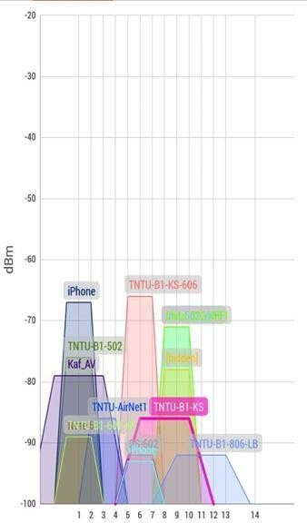
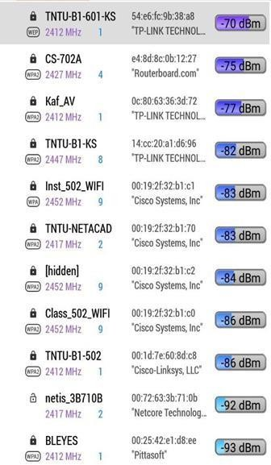
Мал. В.3. Скан частотного діапазону 2.4 ГГц в «ТРЦ Ocean Plaza»

Мал. В.4. Скан Wi-Fi діапазону в «Нау корпус №1»

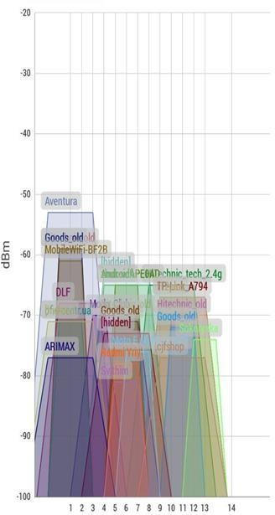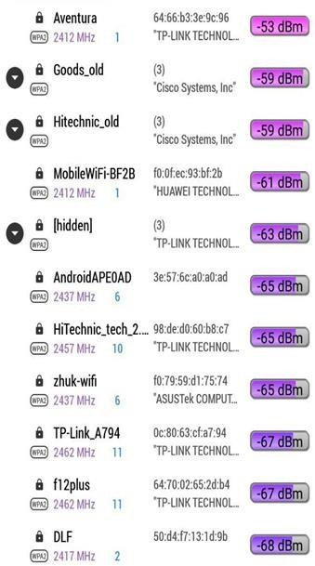

Мал. В.5. Скан Wi-Fi діапазону в «ТЦ Мармелад»

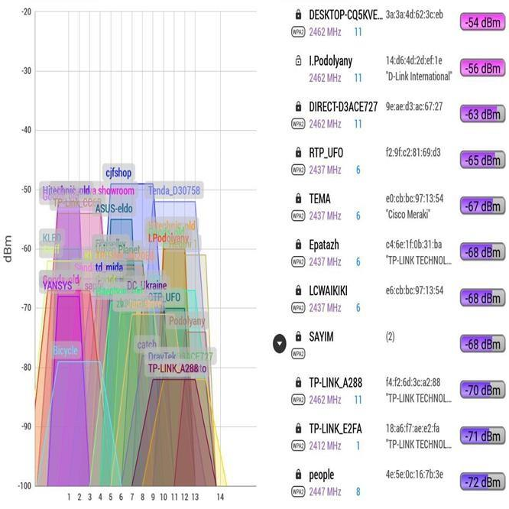

Мал. В.7. Скан Wi-Fi діапазону в «ТРЦ Ocean Plaza»

Додаток Г

Блок-схема алгоритму роботи основної програми

Блок-схема алгоритму роботи програми головного модуля системи РБ «Блок управління» зображена на Мал. Г.1.

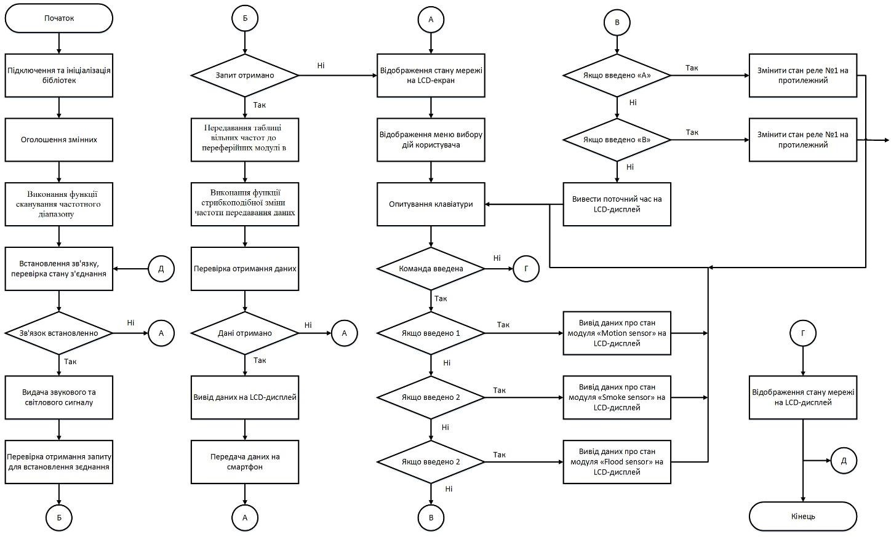

Мал. Г.1. -Блок-схема алгоритму роботи головного модуля «Блок керування»

Додаток Д
Лістинг програмного забезпечення

Код функції:
Метод ScanF()

#include <SPI.h> #include "nRF24L01.h" #include "RF24.h" #include "printf.h"
//
// Hardware configuration
//
// Set up nRF24L01 radio on SPI bus plus pins 7 & 8 RF24 radio(7,8);
//
// Channel info
//
const uint8_t num_channels = 126; uint8_t values[num_channels];
//
// Setup //
void setup(void)
{
//
// Print preamble
//
Serial.begin(115200); printf_begin(); Serial.println(F("\n\rRF24/examples/scanner/"));
//
// Setup and configure rf radio
// radio.begin(); radio.setAutoAck(false); // Get into standby mode radio.startListening();

radio.stopListening(); radio.printDetails();
// Print out header, high then low digit int i = 0; while ( i < num_channels )
{
printf("%x",i>>4);
++i;
}
Serial.println(); i = 0; while ( i < num_channels )
{
printf("%x",i&0xf);
++i;
}
Serial.println();
}
//
// Loop //
const int num_reps = 100; void loop(void)
{
// Clear measurement values memset(values,0,sizeof(values)); // Scan all channels num_reps times int rep_counter = num_reps; while (rep_counter--)
{
int i = num_channels; while (i--)
{
// Select this channel radio.setChannel(i); // Listen for a little radio.startListening(); delayMicroseconds(128); radio.stopListening(); // Did we get a carrier? if ( radio.testCarrier() ){
++values[i];
}
}
}
// Print out channel measurements, clamped to a single hex digit int i = 0; while ( i < num_channels )
{
printf("%x",min(0xf,values[i]));

++i;
}
Serial.println();
}
// vim:ai:cin:sts=2 sw=2 ft=cpp

Код для RX метод FHHS

// Code for RX
// Setup for nRF24L01 #include <SPI.h> #include "nRF24L01.h" #include "RF24.h" #include "printf.h" RF24 radio(6,7);
const uint64_t pipes[2] = { 0xABCDABCD71LL, 0x544d52687CLL }; // Address of PTX and PRX int interrupt_time
= 10; byte Int_cnt = 0; byte Int_TX_cnt = 5; volatile boolean fired = false; unsigned long last_rx_time = 0; bool fhss_on = false;

byte fhss_schema[]={11, 46, 32, 49, 2, 19, 3, 33, 30, 14, 9, 13,
6, 1, 34, 39, 44, 43, 54, 24, 42, 37, 31}; byte
ptr_fhss_schema = 0;

typedef struct{ int var1_value; int
var2_value; int
var3_value; int var4_value;
byte var5_value;
}
A_t;
typedef struct{ int var1_value; int

var2_value; int
var3_value; int
var4_value; int
var5_value; int var6_value;
}
B_t;

A_t data_RX; B_t data_TX;

void setup()
{
Serial.begin(115200); printf_begin(); radio.begin();
radio.setPALevel(RF24_PA_MAX); radio.setRetries(4,9); radio.setAutoAck(1); radio.enableAckPayload(); radio.enableDynamicPayloads();
radio.setDataRate(RF24_250KBPS); radio.setChannel(fhss_schema[ptr_fhss_schema]);
radio.openWritingPipe(pipes[0]); radio.openReadingPipe(1,pipes[1]); data_RX.var1_value=0; data_RX.var2_value=0; data_RX.var3_value=0; data_RX.var4_value=0; data_RX.var5_value=0; data_TX.var1_value=0; data_TX.var2_value=0; data_TX.var3_value=0; data_TX.var4_value=0; data_TX.var5_value=0; data_TX.var6_value=0; radio.startListening();
radio.printDetails();

TCCR1A = 0;
TCCR1B = 1<<WGM12 | 1<<CS11;
TCNT1 = 0; // reset counter OCR1A = (interrupt_time*2000)-1;
TIFR1 |= _BV (OCF1A);
TIMSK1 = _BV (OCIE1A); last_rx_time
= millis();
}

void loop()
{

if(fired) { fired=false; Int_cnt++;
if(Int_cnt > Int_TX_cnt) Int_cnt=0; if(Int_cnt==(Int_TX_cnt-1) && fhss_on==true) {
ptr_fhss_schema++;
if(ptr_fhss_schema >= sizeof(fhss_schema))
ptr_fhss_schema=0;
radio.setChannel(fhss_schema[ptr_fhss_schema]); write_ackpayload();
}
}
if((millis() - last_rx_time) >
((((sizeof(fhss_schema))+5)*10*Int_TX_cnt))) { last_rx_time = millis(); fhss_on=false;
ptr_fhss_schema++; if(ptr_fhss_schema
>= sizeof(fhss_schema)) ptr_fhss_schema=0;
radio.setChannel(fhss_schema[ptr_fhss_schema]);
}
if(radio.available()) { TCNT1 = 0;
fhss_on=true; last_rx_time =
millis();
radio.read(&data_RX,sizeof(data_RX));

Serial.print("Data from TX station : "); Serial.print(data_RX.var1_value); Serial.print(", "); Serial.print(data_RX.var2_value); Serial.print(", "); Serial.print(data_RX.var3_value); Serial.print(", "); Serial.print(data_RX.var4_value); Serial.print(", "); Serial.println(data_RX.var5_value);
Int_cnt = 0;
} else {

data_TX.var1_value++; data_TX.var2_value++; data_TX.var3_value++;

data_TX.var4_value++; data_TX.var5_value++; data_TX.var6_value++;
}
}

void write_ackpayload()
{
radio.flush_tx(); // First, empty TX FIFO radio.writeAckPayload(1,&data_TX,sizeof(data_TX));
}

ISR (TIMER1_COMPA_vect)
{
fired = true;
}

// Code for TX

// Setup for nRF24L01 #include
<SPI.h>
#include "nRF24L01.h" #include "RF24.h" #include "printf.h" RF24 radio(6,7);
const uint64_t pipes[2] = { 0xABCDABCD71LL, 0x544d52687CLL }; // Address of PTX and PRX int
interrupt_time = 10;
byte Int_cnt = 0; // Interrupt counter byte Int_TX_cnt
= 5;
volatile boolean fired = false;

byte fhss_schema[]={11, 46, 32, 49, 2, 19, 3, 33, 30, 14, 9, 13,
6, 1, 34, 39, 44, 43, 54, 24, 42, 37, 31}; byte
ptr_fhss_schema = 0;

typedef struct{ int var1_value; int
var2_value; int
var3_value; int var4_value;

byte var5_value;
}
A_t;
typedef struct{ int var1_value; int
var2_value; int
var3_value; int
var4_value; int
var5_value; int var6_value;
}
B_t;

A_t data_TX; B_t data_RX;

void setup()
{
Serial.begin(115200); printf_begin(); radio.begin(); radio.setPALevel(RF24_PA_LOW) radio.setRetries(4,9); radio.setAutoAck(1); radio.enableAckPayload(); radio.enableDynamicPayloads(); radio.setDataRate(RF24_250KBPS);
radio.setChannel(fhss_schema[ptr_fhss_schema]); radio.openWritingPipe(pipes[1]); radio.openReadingPipe(1,pipes[0]); data_TX.var1_value=1; data_TX.var2_value=2; data_TX.var3_value=3; data_TX.var4_value=4; data_TX.var5_value=0x05; radio.startListening();
radio.printDetails();

TCCR1A = 0;
TCCR1B = 1<<WGM12 | 1<<CS11; TCNT1 = 0;
OCR1A = (interrupt_time*2000)-1;
TIFR1 |= _BV (OCF1A); TIMSK1 = _BV (OCIE1A);
}

void loop()
{
if(fired) { fired=false; Int_cnt++;
if(Int_cnt==(Int_TX_cnt-1)) { ptr_fhss_schema++;
if(ptr_fhss_schema >= sizeof(fhss_schema))
ptr_fhss_schema=0;
radio.setChannel(fhss_schema[ptr_fhss_schema]);
}
}
if(Int_cnt == Int_TX_cnt) { radio.stopListening(); radio.write( &data_TX, sizeof(data_TX) );
if(radio.isAckPayloadAvailable())
{
radio.read(&data_RX, sizeof(data_RX)); Serial.print("Data from RX station : ");
Serial.print(data_RX.var1_value); Serial.print(", "); Serial.print(data_RX.var2_value); Serial.print(", "); Serial.print(data_RX.var3_value); Serial.print(", "); Serial.print(data_RX.var4_value); Serial.print(", "); Serial.print(data_RX.var5_value); Serial.print(", "); Serial.println(data_RX.var6_value);
}
radio.startListening(); Int_cnt = 0;
} else {

data_TX.var1_value++; data_TX.var2_value++; data_TX.var3_value++; data_TX.var4_value++; data_TX.var5_value++;
}
}

ISR (TIMER1_COMPA_vect)
{
fired = true;
}

